Adatbázis-kezelés
Access XP-vel
Tananyag

Tartalomjegyzék
Bevezető 7
alapismeretek 7
Adatbázis 7
Az adatbázishoz kapcsolódó fogalmak 7
Adatmodell 9
Adatbázisok tervezése 10
1. lépés: Követelményelemzés 10
2. lépés: Egyedek, táblák meghatározása 10
3. lépés: Attribútumok, mezők meghatározása 11
4. lépés: Az azonosítók meghatározása 12
5. lépés: A kapcsolatok meghatározása 13
6. lépés: Ellenőrzés 14
7. lépés: Adatbevitel és további objektumok létrehozása 14
A MICROSOFT access INDÍTÁSA 15
Az ablak 15
munka létező adatbázissal 17
Megnyitás 17
Táblák 18
Lekérdezések 19
Űrlapok 19
Jelentések 19
Adatelérési lapok 19
Makrók 19
Modulok 19
Az objektumok nézetei 19
A Northwind mintaadatbázis 19
Műveletek rekordokkal 21
Mozgás a táblában 22
Rekord módosítása 23
Visszavonás 23
Tábla módosítása 24
Betűtípus 24
Adatlap megjelenése 24
Sormagasság beállítása 25
Oszlopszélesség beállítása 26
Oszlop átnevezése 26
Oszlop áthelyezése 26
Oszlop elrejtése és felfedése 27
Oszlopok rögzítése 27
Keresés és csere 27
Módosítások mentése 29
Adatbázis bezárása 29
Objektumok bezárása 29
Adatbázis mentése más mappába vagy meghajtóra 30
Új adatbázis LÉTREHOZÁSA 31
Az adatbázisfájl létrehozása 31
Tábla létrehozása 32
Tábla létrehozása Tervező nézetben 33
Mezőtulajdonságok 34
Egyéni számformátumok 38
Beviteli maszk készítése Varázslóval 39
Egyéni beviteli maszk készítése 43
További tulajdonságok 44
Táblatulajdonságok 47
Tábla Adatlap nézete 49
Szűrés kijelöléssel 52
Szűrés kizárással 53
Szűrés űrlappal 53
Irányított szűrés 56
Táblák importálása 57
Fájlok keresése 58
Importálás Access-ből 58
Importálás Excelből 59
Táblák csatolása 64
Access tábla csatolása 64
Excel tábla csatolása 66
Tábla másolása 69
Lekérdezések 70
A lekérdezés nézetei 71
A lekérdezés típusai 72
Választó lekérdezés létrehozása 73
Lekérdezés mentése 80
Lekérdezés bezárása 81
Csúcsérték-tulajdonság 81
Számított mező létrehozása 83
A kifejezésszerkesztő használata 84
Az Access gyakran használt függvényei 88
Dátum- és időfüggvények 88
DATE 88
DATEPART 88
DAY 90
MONTH 90
NOW 91
YEAR 91
Programfolyamat függvények 91
IIF 91
Szöveges függvények 91
LEFT 91
LEN 91
MID 92
RIGHT 92
Összesítő lekérdezések 92
Akció lekérdezések 93
Táblakészítő lekérdezés 94
Törlő lekérdezés 96
Frissítő lekérdezés 97
Hozzáfűző lekérdezés 98
Paraméteres lekérdezés 101
Kereszttáblás lekérdezés 102
A Kereszttáblás lekérdezés varázsló 104
Űrlapok 107
Az űrlapok nézetei 107
Az űrlapok felépítése 110
Űrlapok létrehozása 110
Az űrlapok elrendezése 110
AutoŰrlapok készítése 112
Kimutatás AutoŰrlap használata 113
Kimutatásdiagram AutoŰrlap használata 115
Az Űrlap varázsló használata 116
Rekordok kezelése űrlappal 119
Rekord módosítása 120
Űrlap formátumozása 120
Kép beszúrása fájlból űrlapra 125
Kép használata háttérként 127
Jelentések 127
A jelentés felépítése 128
A jelentés nézetei 129
Jelentések létrehozása 129
Az AutoJelentések szerkezete 129
AutoJelentés készítése 130
Jelentések készítése varázslóval 131
Jelentések nyomtatása 136
Oldalbeállítás 136
Margók 136
Oldal 137
Oszlopok 138
Nyomtatás 139
FELADATGYŰJTEMÉNY 140

Bevezető
Ebben a tananyagban a Microsoft Access XP programmal ismerkedünk meg, amely a Microsoft Office XP Professional változatának tagjaként napjaink egyik legelterjedtebb adatbázis-kezelő programjává vált. Mivel a továbbiakban tárgyalt programfunkciók célja, szerepe a korábban bemutatott programok eljárásaival szemben mindenki számára nem feltétlenül azonnal érthető, az egyes részek előtt külön kiemeljük a tárgyalt eljárás hasznosságát, alkalmazási körét.
A tananyag az ECDL vizsga követelményein túl a következő témaköröket tárgyalja:
      - Adattábla módosítása,
      - Egyéni számformátumok,
      - Beviteli maszk készítése varázslóval,
      - Egyéni beviteli maszk készítése,
      - Táblatulajdonságok,
      - Táblák csatolása,
      - A DatePart függvény és a szöveges függvények,
      - Paraméteres lekérdezés.

alapismeretek
adatbázis
Az adatbázis tágabb értelemben egy olyan adathalmaz, amelynek elemei egy meghatározott tulajdonságuk alapján összetartozónak tekinthetők. Az adatbázis-kezelőknek meg kell oldani ezen adatok rendezését, a köztük lévő kapcsolat nyilvántartását, az adatokhoz való hozzáférés szabályozását, az adatok védelmét, az integritás megőrzését, az adatok módosíthatóságát, lekérdezését, különféle szempontok szerinti kigyűjtését, válogatását és egyéb statisztikai funkciókat is.
Egy meghatározott témakörrel kapcsolatos információk lehetnek például a vevői megrendelések, számlázási vagy készlet-nyilvántartási adatok stb.
Az adatbázis az adatok és a köztük lévő összefüggések rendszere, amelyet egymás mellett tárolunk. Nagyon fontos, hogy az adatbázisunk szerkezetét jól megtervezzük, mert a későbbiekben csak így tudunk hatékonyan dolgozni vele.
az adatbázishoz kapcsolódó fogalmak öSSZEFOGLALÁSA
A tábla a logikailag összetartozó adatokat foglalja össze. A tábla oszlopokból és sorokból áll, melyeket mezőknek, illetve rekordoknak nevezünk.
A rekord az adatbázis egy sora. Egy rekordban tároljuk az egymással összefüggő adatokat.
A mező az adatbázis egy oszlopa, amelyben az egyedek tulajdonságértékeit tároljuk.
Az elemi adatok a táblázat celláiban szereplő értékek, amelyek az egyed konkrét tulajdonságai.
Az egyed az, amit le akarunk írni, amelynek az adatait tároljuk és gyűjtjük az adatbázisban. Az egyedet idegen szóval entitásnak nevezzük. Egyednek tekinthetünk például egy személyt.
Az attribútum vagyis tulajdonság az egyed valamely jellemzője. Az egyed az attribútumok összességével jellemezhető. Egy személy egy jellemzője lehet például a neve.
Az egyedre vonatkozóan megadott tulajdonságok összességét egyedtípusnak nevezzük. Egy személy leírható például a nevével, életkorával, testmagasságával, a szeme és haja színével együttesen.
Az egyedre vonatkozóan megadott konkrét tulajdonságokat egyed-előfordulásnak nevezzük. Egy egyed-előfordulás például Kis Ede, aki 29 éves, 183 cm magas, kék szemű, barna hajú.
Elsődleges kulcs: a táblázat rekordjainak egyértelmű azonosítója, értéke egyedi.
Idegen kulcs: olyan azonosító, amelynek segítségével egy másik táblázat elsődleges kulcsára hivatkozhatunk.
Az anomáliák egy nem megfelelő modellből eredő problémák, ellentmondások. Egy relációs adatbázisban a következő anomáliák léphetnek fel:
- Bővítési anomália: ha egy rekord felvételekor a már korábban tárolásra került információkat is újra be kell vinni.
- Törlési anomália: amikor az elem megszüntetésekor a nem hozzá tartozó információk is elvesznek.
- Módosítási anomália: amikor az elemi adat módosulásakor az adatbázisban az elemi adat összes előfordulási helyén el kell végezni a módosítást.
A táblák közti kapcsolatok az egyedek egymáshoz való viszonyát írják le. Az egyedek közti kapcsolatot háromféleképpen írhatjuk le.
- egy-egy (1:1) kapcsolat: az egyik tábla egy eleméhez a másik tábla pontosan egy eleme kapcsolódik
- egy-több (1:N) kapcsolat: az egyik tábla egy eleméhez a másik tábla több eleme is tartozhat
- több-több (N:M) kapcsolat: bármely tábla elemeihez a másik tábla tetszőleges számú eleme tartozhat
A normalizálás folyamata során az adatbázisból kiküszöböljük a különféle anomáliákat, a redundanciát (adattöbbszörözést), így csökken az adatbázisfájl mérete, és az adatbázis tartalma logikailag áttekinthetőbb lesz.
Az adatbázisrendszernek az alábbi követelményeknek kell megfelelni:
- biztosítsa nagy mennyiségű adat hatékony kezelését,
- egyszerre több felhasználó is használhassa,
- őrizze meg az adatok integritását, feleljen meg a megadott szabályoknak,
- nyújtson adatvesztés elleni védelmet,
- tegye lehetővé az egyes felhasználók hozzáférési jogainak szabályozását,
- továbbfejleszthető legyen.
Az adatmodell egyértelműen meghatározza az adatbázis szerkezetét, magában foglalja az adatok típusát, kapcsolatát, a korlátozó feltételeket és az adatkezelési műveleteket.
adatmodell
A mai adatbázisokban négyféle logikai adatmodellt használunk: a hierarchikus, a hálós, az objektumorientált, illetve a relációs adatmodellt. Az Access a relációs adatmodellt használja.
A relációs adatmodellben az adatokat egymással logikai kapcsolatban álló táblázatokba rendszerezzük. Egy táblázat oszlopainak és sorainak a következő feltételeknek kell megfelelniük:
- minden oszlopnak egyértelmű neve van,
- minden sorban ugyanazok az oszlopok vannak,
- az oszlopokban található adatok meghatározott értéket vehetnek fel,
- az oszlopok soronként csak egy értéket vehetnek fel,
- a táblázatot a neve egyértelműen azonosítja.
Egy megfelelően működő adatbázis készítéséhez alaposan át kell gondolnunk a megoldandó feladatot. Meg kell határoznunk, hogy az egyedek mely tulajdonságait szeretnénk tárolni, ez alapján kell definiálnunk az egyedtípusokat és az adatbázis felépítését.
Adatbázisok tervezése
A következőkben hét lépésben ismertetjük egy Access adatbázis tervezésének javasolt lépéseit.
Az első lépésben a megoldandó feladatot, az adatbázis célját, az alkalmazás rendeltetését határozzuk meg. Vizsgáljuk meg az alkalmazási területet, hogyan oldják meg hagyományos eszközökkel a feladatot. Készítsünk „interjúkat” az adatbázis leendő használóival. Tanulmányozzuk, milyen adatokat kapnak a felhasználók, hogyan dolgozzák azokat fel, gyűjtsük össze az adatok felvételére jelenleg használt űrlapokat. Határozzuk meg, milyen információkhoz szeretnénk jutni az adatbázisból. Elemezzük a hasonló felépítésű és szerepű, működő adatbázisokat. Ezek alapján határozzuk meg, hogy milyen témákról, egyedekről kell adatokat tárolni, és konkrétan mely adatok azok, amelyeket tárolnunk kell.
1. lépés: Követelményelemzés
Ebben a lépésben az összegyűjtött adatokat rendszerezzük és egy információrendszerbe szervezzük. Egy információrendszer például egy személyi nyilvántartás, amely a következő egyedekkel foglalkozik: személyek, munkahelyek, lakóhelyek, iskolai végzettségek stb. Ebben az esetben a személy egy egyedtípus, annak egy példánya lehet például Kis Ede és a hozzá tartozó tulajdonságok.
2. lépés: Egyedek, táblák meghatározása
Fizikailag az egyed tulajdonságait egy táblában tároljuk. A tábla soraiba (rekordjaiba) kerülnek az egyedpéldányok, azaz az egyedtípusok tényleges előfordulásai, a rekord mezőibe (oszlopokba) az attribútumok.
Egyedtípus
Személy
Neve
Életkora
Testmagassága
Szeme színe
Haja színe
Neve
Egyed-előfordulások
Életkora
Testmagassága
Szeme színe
Haja színe
Kis Ede
29 év
183 cm
Kék
Barna
Nagy Miklós
31 év
179 cm
Fekete
Fekete
Minden adatot csak egy táblában tároljunk, hogy később csak egy helyen kelljen frissítenünk azokat. Egy táblában csak egy adott témára vonatkozó információ legyen, így az egyes témákra vonatkozó adatokat egymástól függetlenül lehet törölni vagy megtartani.
Például ha egy könyvtár adatait vizsgáljuk és a kölcsönző személyi adatait – nevét, címét, munkahelyét, telefonszámát – külön táblán kezeljük a kikölcsönzött könyvektől – ISBN szám, író, cím, kulcsszavak – törölhetünk egy kölcsönzést, ugyanakkor megtarthatjuk a kölcsönző adatait.
Ebben a lépésben tervezzük meg a táblákat és a táblákat felépítő mezőket, vagyis konkrétan definiáljuk az egyedtípusokat.
3. lépés: Attribútumok, mezők meghatározása
Az attribútumokat a következőképpen osztályozhatjuk:
- egyszerű, azaz tovább nem bontható, illetve összetett, azaz több egyszerű értékből alkotott (például az irányítószámból, városnévből, közterület-azonosítóból stb. álló cím);
- egyértékű, mely minden egyes előfordulásnál csak egy értéket vehet fel (például a születési hely), illetve többértékű vagy halmazértékű, amely minden előfordulásnál akár több értéket is felvehet (például, hogy egy személy milyen nyelvvizsgákkal rendelkezik);
- tárolt, amely értékeit az adatbázis tartalmazza, illetve származtatott, melyek értéke más attribútumok alapján határozható meg, illetve számítható ki.
Egyes attribútumok tartalmazhatnak egyedi, azaz nem ismétlődő adatot, amelyet később kulcsként, a rekordok egyértelmű azonosítására használhatunk.
A mezők meghatározásakor ügyeljünk a következőkre:
- minden szükséges adatot vegyünk fel,
- hagyjuk ki a származtatott vagy kalkulált adatokat,
- az összetett attribútumokat bontsuk fel egyszerű attribútumokra, azaz tároljuk az információt a legkisebb egységek szerint (például külön a családnevet és a keresztnevet).
A táblák közötti kapcsolatok kialakításához követelmény a táblákban tárolt információ egyértelmű azonosítása. Az azonosítók segítségével például egy vásárlót összekapcsolhatunk a megvásárolt áruval.
4. lépés: Az azonosítók meghatározása
Minden olyan táblában, amelynek rekordjait egyenként, egyedileg szeretnénk azonosítani, lennie kell egy úgynevezett elsődleges kulcsnak. Az elsődleges kulcs olyan azonosító, amelynek értékei az adott táblában nem ismétlődhetnek. Az elsődleges kulcs leggyakrabban egy mező, de különleges esetben több mezőből álló elsődleges kulcsot is létrehozhatunk, ebben az esetben összetett elsődleges kulcsról beszélünk.
A relációs adatbázis-kezelő rendszerek hatékonyságát, a különböző táblákban tárolt információk gyors megkeresését és összegyűjtését a megfelelően megválasztott elsődleges kulcs biztosítja. Az Access-ben háromféle elsődleges kulcs alkalmazható: számláló, egyetlen mező és több mező.

Számláló típusú elsődleges kulcs
Ez a legegyszerűbb elsődleges kulcs. Ekkor egy Számláló típusú mezőt hozunk létre, amelyben az Access minden egyes új rekord számára egyedi sorszámot generál. A kulcs típusa, mérete befolyásolja az adatfeldolgozás sebességét. Szélsőségesen nagy kulcs megadása lassíthatja a program futását, a lekérdezések, szűrések végrehajtását.

Egyetlen mezőből álló elsődleges kulcs
Elsődleges kulcs nem számláló típusú – például tb-számot tartalmazó – mező is lehet, amennyiben az egyetlen ismétlődő értéket sem tartalmaz. Az elsődleges kulcs mezőbe az Access nem engedi ismétlődő adatok bevitelét. Amennyiben a táblában nincs egyedi értékeket tartalmazó mező, hozzunk létre Számláló típusú mezőt elsődleges kulcsként, vagy hozzunk létre több mezőből álló elsődleges kulcsot.

Több mezőből álló elsődleges kulcs
Összetett elsődleges kulcsot több mező felhasználásával képezünk. Erre akkor van szükség, ha egyetlen mező egyediségét sem lehet biztosítani.
Ha nem tudjuk eldönteni, hogy több mezőből létrehozható-e a rekordok egyértelmű azonosítására alkalmas mezőkombináció, akkor inkább adjunk egy Számláló típusú mezőt a táblához és azt adjuk meg elsődleges kulcsként.
Ebben a lépésben a táblák rekordjait kapcsoljuk össze egymással, a táblák kialakítása során azonosított elsődleges kulcsmezők segítségével. A kapcsolat a rendszer szempontjából fontos két egyed összetartozását fejezi ki.
5. lépés: A kapcsolatok meghatározása
A kapcsolat számosságát három csoportba oszthatjuk:
- Egy az egyhez (1:1) kapcsolatban egy egyed-előforduláshoz, azaz rekordhoz mindig csak egy másik egyed-előfordulás tartozik. Ezt a kapcsolattípust használhatjuk például házastársak nyilvántartása esetén.
Férfiak
Nők
- Egy a többhöz (1:n) kapcsolat esetén egy adott egyed-előfordulás egy vagy több másik egyed-előforduláshoz van rendelve, azaz az egyik tábla egy rekordjához a másik tábla több rekordja kapcsolódhat. Ilyen kapcsolattípust használhatunk például a megrendelők és megrendeléseik nyilvántartásakor.
Megrendelők
Megrendelések
- Több a többhöz (n:m) kapcsolat esetén egy adott egyed egy vagy több előfordulása kapcsolatban állhat egy vagy több másik egyed előfordulásával. Ilyenkor a kapcsolatot egy harmadik (illesztő) tábla beiktatásával, hálós szerkezettel képezzük le. Az illesztőtáblába kell felvenni mindkét tábla elsődleges kulcs mezőjét. Ezzel a kapcsolattípussal írhatjuk le például egy cég ügyfeleinek és az ügyfelek számára nyújtott szolgáltatásainak kapcsolatát.
Ügyfelek
Szolgáltatások
A kapcsolatokban szereplő egyedeket szerepük szerint nevezik még főegyednek vagy szülőnek, illetve alegyednek vagy gyereknek. A logikai adatmodell szokásos ábrázolási módja szerint a „sok” oldalra nyílhegyet vagy „csirkelábat” rajzolhatunk.
A nyíl a főegyedtől az alegyed felé mutat.
A táblák, a mezők és a szükséges kapcsolatok megtervezése után nézzük át a tervet, nem maradt-e benne hiba. Alapos ellenőrzést követően könnyebb az adatbázis tervét most megváltoztatni, mint amikor a táblákat már feltöltöttük adatokkal.
6. lépés: Ellenőrzés
Az Access segítségével hozzuk létre a táblákat, határozzuk meg közöttük a kapcsolatot, vagyis alakítsuk ki az adatbázis külső szerkezetét. Ezt követően próbaképpen írjunk be néhány rekordot minden táblába és vizsgáljuk meg, hogy megválaszolhatók-e a kívánt kérdések az adatbázis alapján.
Ha elvégeztük a szükséges javításokat és ellenőrzésünk szerint az adatbázis terve hibátlan és a táblaszerkezet megfelel a céloknak, továbbmehetünk, és bevihetjük az adatokat a már létező táblákba. Kialakíthatjuk a többi objektumot: létrehozhatunk például beviteli űrlapokat, lekérdezéseket, jelentéseket is (lásd később részletesen).
7. lépés: Adatbevitel és további objektumok létrehozása
Megjegyzés
Az adatbázisok tervezéséhez további ötleteket meríthetünk a Northwind mintaadatbázisból és az Adatbázis varázsló segítségével előállítható adatbázisok sémájából. Az Adatbázis varázsló az indító (Új fájl) munkaablakban az Általános sablonok hivatkozásra kattintás után megjelenő párbeszéd panelről indítható.
A MICROSOFT access INDÍTÁSA
A Microsoft Access XP adatbázis-kezelő program indítása a Start menü Programok Microsoft Access parancsával történik.

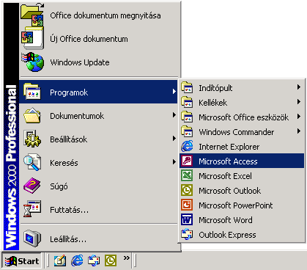

A program indításához – helyzettől függően – használhatjuk még a Munkaasztalon vagy a Tálcán található parancsikont is.
Az alábbi ábrán az Access elindítása után megjelenő ablak főbb részeit mutatjuk be.
Az ablak áttekintése
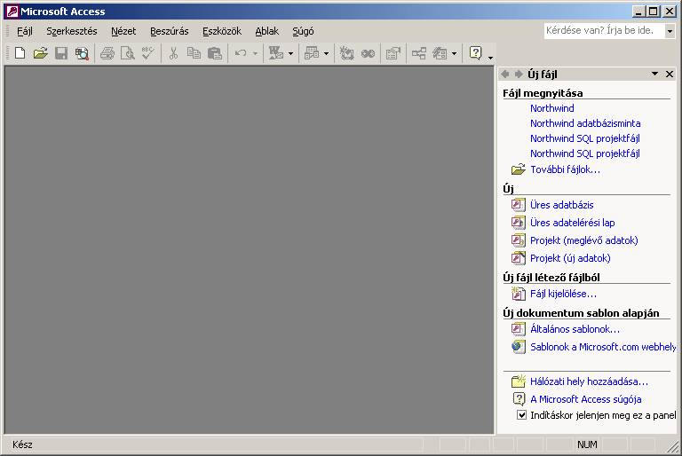
Menü
Eszköztár
Ablakvezérlő-
gombok
Állapotsor
Munkaablak
A menüben kategóriák szerint csoportosítva találjuk az Access parancsait és beállítási lehetőségeit. Az egyes menükben alaphelyzetben csak az általunk leggyakrabban használt parancsok listája jelenik meg. A teljes parancslista megjelenítéséhez kattintsunk a menü legalján látható lefelé mutató dupla nyílra.
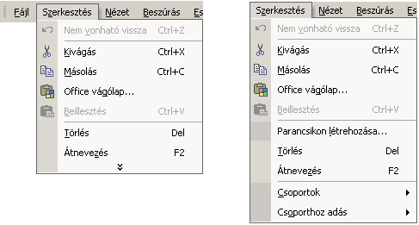
TIPP
Aki a régi stílusú menükhöz szokott, az Access-t úgy is beállíthatja, hogy a menük mindig a teljes parancslistát mutassák. Ennek beállításához jelenítsük meg a Testreszabás párbeszéd panelt az Eszközök menü Testreszabás parancsával, majd a Beállítások fülön kapcsoljuk be a Mindig a teljes menü megjelenítése jelölőnégyzetet.
Az eszköztárakon található gombok segítségével az Access leggyakrabban használt parancsait érhetjük el. Az eszköztárak a menükhöz hasonlóan a leggyakrabban használt parancsok gombjait mutatják először. A további gombok az eszköztár végén található nyílra kattintva érhetők el.

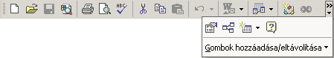
A képernyőn a beállításoktól függően egyszerre több eszköztárat is láthatunk, ezek tartalmát és elhelyezkedését szabadon módosíthatjuk. Az eszköztárak megjelenítéséhez vagy elrejtéséhez használjuk a Nézet menü Eszköztárak almenüjének lehetőségeit.

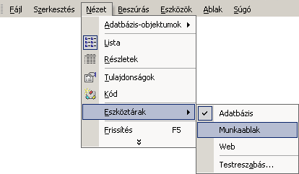
Az Adatbázis eszköztár munkánk során leggyakrabban használt általános parancsok gombjait tartalmazza.
Az Állapotsor a kurzor aktuális pozíciójáról és az Access bizonyos üzemmódjainak állapotáról szóló információkat tartalmaz.
Az ablakvezérlő gombok segítségével a Windows-ban már megismert módon méretezhetjük át vagy zárhatjuk be az Access vagy az egyes objektumok ablakait.
A munkaablak az új fájlok létrehozását, a Vágólap használatát és a fájlok tartalmában történő keresést könnyíti meg. A munkaablak alaphelyzetben a program indításakor automatikusan megjelenik. Az Indításkor jelenjen meg ez a panel opció kikapcsolása esetén a munkaablak a következő indításkor már nem fog megjelenni. A munkaablakot szükség szerint bármikor megjeleníthetjük vagy elrejthetjük a Nézet menü Eszköztárak Munkaablak parancsával.
A felsorolt elemek részletes használatát a későbbiekben ismertetjük.
munka létező adatbázissal
megnyitás
Egy korábban megnyitott adatbázis megnyitásához kattintsunk a fájl nevére az Új fájl munkaablak Fájl megnyitása listájában vagy a Fájl menü alján látható listában. Az Access alaphelyzetben a négy utoljára használt fájl nevét őrzi meg. Más adatbázis megnyitásához használhatjuk a munkaablak További fájlok hivatkozását, vagy a Fájl menü Megnyitás parancsát. A megjelenő panelen válasszuk ki a megfelelő adatbázis fájlt.

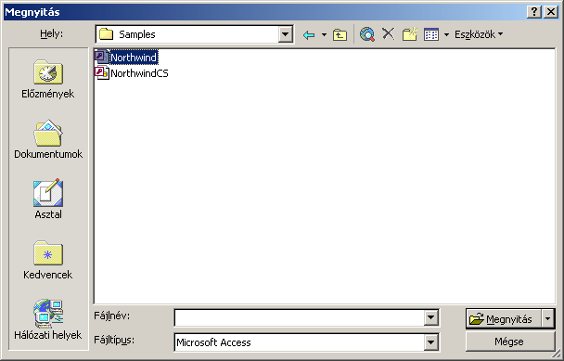
A Megnyitás gomb menüjéből választhatjuk a Csak olvasásra, Kizárólagos megnyitás, Kizárólagos megnyitás csak olvasásra parancsokat is.
A Megnyitás parancs használata esetén az adatbázist közös használatra nyitjuk meg, ami azt jelenti, hogy az adatbázist velünk egy időben más felhasználók is megnyithatják és módosíthatják.
Ha az adatbázist a Csak olvasásra paranccsal nyitjuk meg, az adatbázist nem módosíthatjuk, illetve az esetleges módosításokat nem menthetjük el. Más felhasználók azonban velünk párhuzamosan megnyithatják és akár módosíthatják is az adatbázist. A Kizárólagos megnyitás parancs használata esetén az adatbázist tetszőlegesen módosíthatjuk, más felhasználók azonban az adatbázis bezárásáig nem férhetnek hozzá annak tartalmához. Ha az adatbázist más felhasználó már megnyitotta, kizárólagos használatra nem nyithatjuk meg azt. A Kizárólagos megnyitás csak olvasásra parancs segítségével az adatbázist csak olvasható üzemmódban nyitjuk meg. Ebben az esetben velünk egy időben más felhasználók is megnyithatják az adatbázist, de szintén csak olvasható üzemmódban.
A megnyitás után rendszerint az Adatbázis ablak jelenik meg.
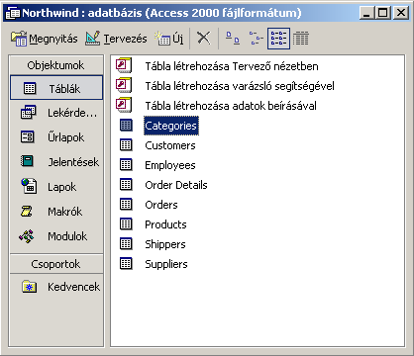
Az Adatbázis ablakban kezdeményezhetjük az adatbázist alkotó objektumok megnyitását. Az objektumcsoportokat az ablak bal oldalán látható listából vagy a Nézet menü Adatbázis-objektumok almenüjéből választjuk ki.
Az Access adatbázis-kezelő programban elérhető objektumok a Táblák, Lekérdezések, Űrlapok, Jelentések, Lapok, Makrók és Modulok.
A tábla objektumokban a logikailag összetartozó adatokat rendezett sorrendben tároljuk. A táblák sorait rekordoknak, az oszlopait mezőknek nevezzük.
táblák
Egy adatbázis általában több táblából áll, amelyek egymással kapcsolatban lehetnek.
A lekérdezések segítségével egy vagy több tábla meghatározott feltételeknek megfelelő adatait jeleníthetjük meg. A lekérdezés lényegében nem más, mint az adatok szűrésére és feldolgozására vonatkozó szabályrendszer, ezért a táblában szereplő adatok változása esetén a lekérdezés eredménye is módosul.
lekérdezések
A lekérdezések eredményhalmazát – bizonyos megkötésekkel – a táblákhoz hasonlóan kezelhetjük, ezért a lekérdezések nemcsak táblákon, de más lekérdezések eredményhalmazán is alapulhatnak.
Az űrlapok a táblák rekordjainak bevitelére, módosítására és törlésére szolgáló legegyszerűbb eszközök. Az űrlapok készülhetnek táblák vagy lekérdezések alapján.
űrlapok
A jelentések az adatbázis adatainak rendezett, esetleg csoportosított formában történő megjelenítésére szolgálnak. A jelentések eredményét leggyakrabban kinyomtatják, de elküldhető e-mailben vagy elmenthető HTML formátumban is. A jelentések készülhetnek táblák vagy lekérdezések alapján.
jelentések
Az adatelérési lapok olyan weblapok, amelyek segítségével adatbázisunk a weben keresztül is kezelhető. Ezekkel adatbázisunkat akár az interneten keresztül is bővíthetjük új rekordokkal, módosíthatjuk a meglévő rekordokat, illetve törölhetjük a feleslegessé vált elemeket.
ADATELÉRÉSI lapok
A makrók segítségével gyakran használt összefüggő műveletsorokat egy parancsba foglalhatunk, és ezzel elvégzésüket gyorsíthatjuk, automatizálhatjuk.
makrók
A modulok a felhasználó által Visual Basic nyelven megírt programok, melyek kiegészítik az Access-ben található lehetőségeket. A modulok a Visual Basic programból is elérhetők abban az esetben, ha önálló fájlként mentjük őket.
modulok
Az adatbázis ablakban kiválasztott objektumokat kétféle nézetben nyithatjuk meg.
Az objektumok nézetei
A gombbal az adott objektum felépítését és elemeinek tulajdonságait tekinthetjük át és módosíthatjuk.
A gombbal az adott objektum által megjeleníthető elemeket, bejegyzéseket tekinthetjük meg. Ebben az esetben az adatbázis rekordjaival különböző műveleteket végezhetünk.
Az Access készítői a különféle megoldások bemutatására, illetve gyakorlás céljából a Northwind nevű, angol nyelvű minta-adatbázist mellékelték. A Northwind adatbázist – alapértelmezett telepítés esetén – háttértárunk Program Files\Microsoft Office\Office10\Samples mappájában találjuk.
A Northwind mintaadatbázis
A Northwind mintaadatbázis megnyitásakor automatikusan egy üdvözlő párbeszéd panel jelenik meg. Ez a párbeszéd panel az OK gombbal zárható be.
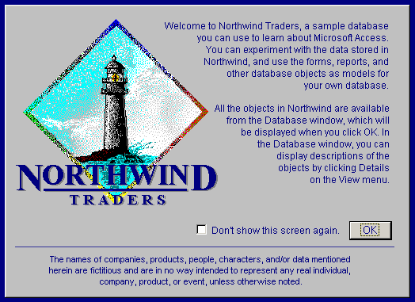
Ha bejelöljük a Don’t show this screen again jelölőnégyzetet, akkor az adatbázis későbbi megnyitásakor ez a párbeszéd panel nem jelenik meg.
A következő párbeszéd panel arra szolgál, hogy egy viszonylag képzetlen felhasználó is egyszerűen használhassa az adatbázist.
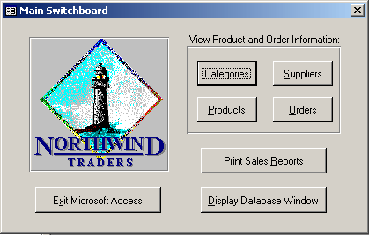
A Northwind mintaadatbázis minden eleme, beleértve az indító párbeszéd paneleket is, megnyitható, módosítható.
A Northwind adatbázis analógiájára létrehozhatunk saját adatbázisokat is (akár úgy is, hogy sablonként használjuk a mintaadatbázist).
Egy tábla megnyitás után Adatlap nézetben jelenik meg a képernyőn. Ebben a nézetben a tábla rekordjaival különféle műveleteket végezhetünk.
műveletek Rekordokkal
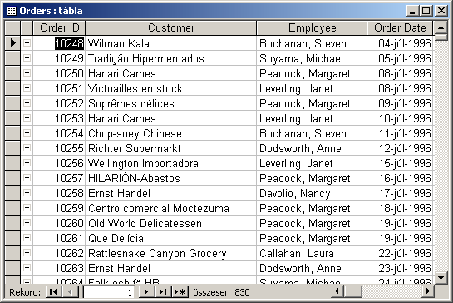
Ebben a nézetben lehetőségünk van új adatok bevitelére vagy a meglévő adatok módosítására. Ennek a nézetnek az előnye, hogy sok rekord tartalmát láthatjuk egyszerre a képernyőn, ami megkönnyítheti az adatok összevetését, illetve az esetlegesen hibás adatok kikeresését. Az adatbevitel egyszerűsítésére azonban készíthetünk kényelmesebben használható űrlapokat is.
A legtöbb rekordművelet elvégzése előtt a megfelelő rekordot a rekordkijelölőre kattintva ki kell jelölni.
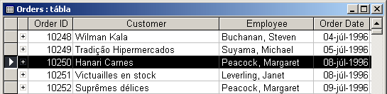
Az egér húzásával, illetve a CTRL vagy a SHIFT billentyűk használatával egyszerre több rekordot is kijelölhetünk.
Az aktuális rekord kijelöléséhez használhatjuk a Szerkesztés menü Rekord kijelölése, a tábla összes rekordjának kijelöléséhez a Szerkesztés menü Összes rekord kijelölése parancsát vagy a CTRL+SHIFT+O billentyűkombinációt. A kijelölés megszüntetéséhez kattintsunk bármely rekord tetszőleges mezőjére.
A következő táblázatban a rekordkijelölőn megjelenő ikonokat és azok jelentését foglaltuk össze.
mozgás a táblában
Jelölés | Jelentése
 | Aktuális mentett rekord
 | Szerkesztés alatt álló, még nem mentett rekord
 | Zárolt rekord, nem szerkeszthető
 | Új rekord

Megjegyzés
Az Access alaphelyzetben nem zárolja a rekordokat, ezért ha az adatbázisban egy időben több felhasználó dolgozik, előfordulhat, hogy ugyanazt a rekordot többen egy időben módosítják. Ennek elkerülése érdekében – a megfelelő jogosultságok birtokában – bekapcsolhatjuk a szerkesztés alatt álló rekordok zárolását, így egy rekordot egy időben csak egy felhasználó módosíthat. Ehhez használjuk az Eszközök menü Beállítások parancsát, és a megjelenő párbeszéd panel Speciális fülén található Alapértelmezett rekordzárolás csoportban válasszuk a Szerkesztett rekord rádiógombot.
A táblában a TAB billentyű lenyomásával a következő mezőbe lépünk. A SHIFT+TAB billentyűvel az előző mezőbe lépünk vissza.
A HOME és END billentyű az aktuális rekord első, illetve utolsó mezőjébe léptet.
A PAGE UP vagy PAGE DOWN billentyűk segítségével képernyőoldalanként lapozhatunk.
A CTRL+HOME, illetve a CTRL+END billentyűk az első rekord első, illetve az utolsó rekord utolsó mezőjébe léptetnek.
A kurzormozgató nyilakkal mindig a nyilaknak megfelelő irányba léptethetjük el a kurzort.
A megnyitott táblában a rekordok között a rekordléptető gombok segítségével mozoghatunk.
Az Ugrás az első rekordra gombbal a tábla első rekordjára léptetjük a kurzort.
Az Ugrás az utolsó rekordra gomb segítségével a tábla utolsó rekordjára ugrunk.
Az Ugrás az előző rekordra gombbal az aktuális kurzorpozíció előtti rekordra lépünk.
Az Ugrás a következő rekordra gomb használatával az aktív rekordot követő rekordra ugrunk.
Az Új rekord hozzáadása gombbal a tábla végén új rekordot hozhatunk létre. Ezt a műveletet a Tábla adatlap eszköztár Új rekord hozzáadása gombjával vagy a Beszúrás menü Új rekord parancsával is elvégezhetjük.
Egy vagy több feleslegessé vált rekord törléséhez – azok kijelölése után – kattintsunk a Tábla adatlap eszköztár Rekord törlése gombjára, adjuk ki a Szerkesztés menü Rekord törlése parancsát vagy üssük le a DELETE billentyűt. Az aktuális rekord törlése a teljes rekord kijelölése nélkül is lehetséges a Rekord törlése parancs vagy gomb használatával.
Amennyiben az aktuális tábla kapcsolatban van egy másik táblával, a kapcsolódó rekordok kibonthatók a + ikonokra kattintva. Például megnézhetjük, hogy egy termékféleség egy kiszerelésére milyen megrendelések érkeztek:
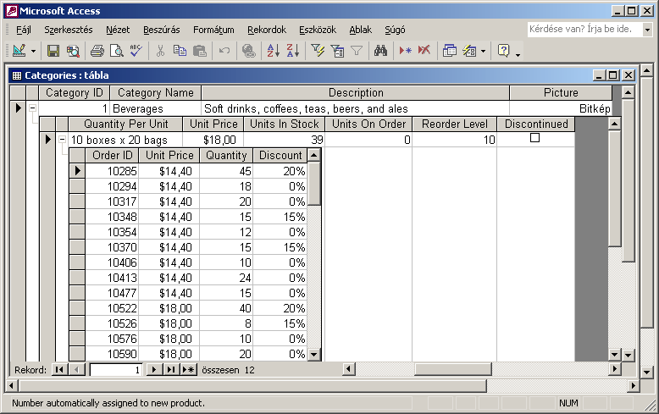
A rekord adatainak módosításához álljunk a kurzorral a megfelelő cellába, és végezzük el a változtatást. A rekord változásai a rekordból való kilépéskor automatikusan mentésre kerülnek.
rekord módosítása
Az Access-ben a rekordok szerkesztésekor – az Office programokban megszokottól eltérően – igen korlátozott visszavonási lehetőségeink vannak: kizárólag egy rekord tartalmának utolsó módosítása vagy új rekord létrehozása vonható vissza. A visszavonás a Szerkesztés menü Visszavonás parancsával, a Tábla adatlap eszköztár Visszavonás gombjával vagy a CTRL+Z billentyűkombinációval történhet.
Visszavonás
Az Access táblában használható formátumok vonatkozhatnak a táblában tárolt adatokra, illetve magára a táblázatra.
tábla módosítása
A táblában alkalmazott betűformátumokat a Formátum menü Betűtípus parancsának használatakor megjelenő párbeszéd panelen állítjuk be.
betűtípus
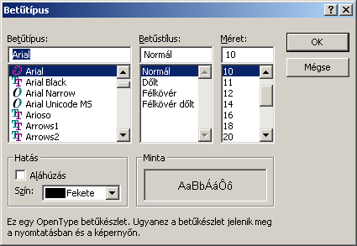
A Betűtípus listában a Windows telepített karakterkészleteiből választhatunk. A betűk írásmódját a Betűstílus listán választjuk ki. A választható betűstílusok betűtípusonként eltérőek lehetnek. A betűnagyságot a Méret rovat segítségével nyomdai mértékegységben, pontban határozhatjuk meg. Szükség esetén ebbe a rovatba be is gépelhetünk egy – 1 és 127 pont közötti – tetszőleges értéket.
A Hatás csoportban található Aláhúzás jelölőnégyzet bekapcsolásával a kijelölt adatokat a karakter színével megegyező színnel, egyszeresen aláhúzhatjuk. A Szín legördülő listában tizenhat különböző betűszín közül választhatunk. A különféle színek fekete-fehér nyomtatókon szürke árnyalatok formájában jelennek meg.
A tábla megjelenését a Formátum menü Adatlap parancsára kattintva az Adatlap formázása panelen módosíthatjuk.
adatlap megjelenése

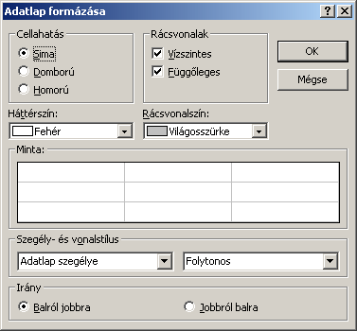
A Cellahatás csoportban a cellák optikai megjelenését módosíthatjuk.
Sima
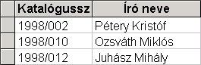
Domború
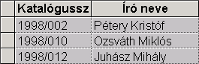
Homorú
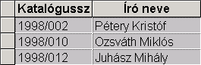
A Rácsvonalak csoportban kiválaszthatjuk, hogy láthatóak legyenek-e a tábla függőleges és vízszintes cellaelválasztó vonalai.
A Háttérszín és a Rácsvonalszín legördülő listákban beállítható, hogy a cellák háttere és elválasztó vonalai milyen színűek legyenek.
A Szegély- és vonalstílus csoportban az adatlap rácsvonalainak stílusa egyesével, egymástól függetlenül beállítható.
Domború vagy Homorú cellahatás választása esetén ezek a beállítási lehetőségek nem használhatóak.
A sorok magasságát a Formátum menü Sormagasság parancsával állíthatjuk be. A sormagasság alapesetben a betűmérethez igazodik. A sorok magasságának növelése esetén a hosszú szövegek több sorba törve jelennek meg.
Sormagasság beállítása

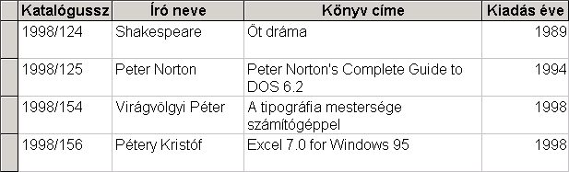
A sormagasságot pontban adjuk meg. Az eredeti magasság visszaállításához jelöljük be a Szabvány magasság jelölőnégyzetet.
A táblázat oszlopainak szélessége alapértelmezésben azonos. Az oszlopszélesség beállításához húzzuk az egér segítségével a megfelelő oszlop fejlécének jobb oldali határolóvonalát.
Oszlopszélesség beállítása
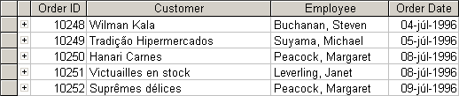
A kijelölt oszlopok szélességét a Formátum menü Oszlopszélesség parancsára megjelenő párbeszéd panelen is beállíthatjuk.

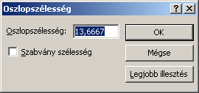
A párbeszéd panelen az oszlopszélességet az alapértelmezett méretű számjegyek számának meghatározásával adhatjuk meg.
Amennyiben vissza szeretnénk állítani az eredeti szélességet, jelöljük be a Szabvány szélesség jelölőnégyzetet.
A Legjobb illesztés gombot használva a kijelölt oszlopok szélességét az adott oszlop leghosszabb adatot tartalmazó cellájához igazíthatjuk.
A kijelölt oszlop átnevezéséhez adjuk ki a Formátum menü Oszlop átnevezése parancsát, majd gépeljük be az új nevet. A névadást az ENTER billentyű leütésével zárjuk.
Oszlop átnevezése

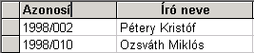
Az oszlop áthelyezéséhez először jelöljük ki az oszlopot, majd a Fogd és vidd módszerrel húzzuk az oszlopot a kívánt helyre.
Oszlop áthelyezése

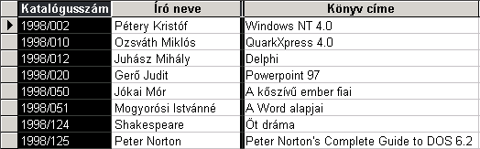
A tábla oszlopainak elrejtését az oszlop kijelölése után a Formátum menü Oszlopok elrejtése parancsával hajtjuk végre. Erre akkor lehet szükség, ha a képernyő bal szélén megjelenő rekordazonosítók mellett csak néhány, módosítandó oszlopot akarunk megjeleníteni.
Oszlop elrejtése és felfedése
Az elrejtett oszlopokat a Formátum menü Oszlopok felfedése parancsával jelenítjük meg újra. A megjelenő párbeszéd panelen jelölhetjük ki a megjeleníteni kívánt oszlopokat.
Több oszlopot tartalmazó adatlap esetén rögzíthetjük azokat az oszlopokat, amelyeket az adatlap bal szélén mindig látni szeretnénk. Az oszlopok kijelölése után kikattintsunk a Formátum menü Oszlop rögzítése parancsára. Az így rögzített oszlopok mindig láthatóak maradnak. A rögzítés megszüntetéséhez kattintsunk a Formátum menü Összes oszlop rögzítésének feloldása parancsára.
Oszlopok rögzítése

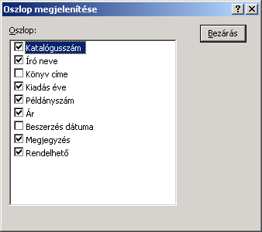
Az Access Keresés és Csere funkcióival könnyedén kikereshetjük vagy lecserélhetjük egy adott érték előfordulásait a táblázatban.
keresés és csere
A Keresés funkciót a Szerkesztés menü Keresés parancsával érjük el.

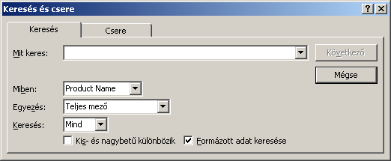
A Mit keres rovatba gépeljük be a keresett adatot, vagy annak egy részletét.
A Miben legördülő listában kiválaszthatjuk, hogy az aktuális oszlopban, vagy a teljes táblában történjék-e a keresés.
Ha a Keresés parancs kiadásakor több mező, illetve egy vagy több teljes rekord volt kijelölve, a keresés csak a teljes táblában lehetséges. Ilyenkor a Miben legördülő lista inaktív.
Az Egyezés legördülő listában meghatározhatjuk, hogy a keresett adatnak hol kell szerepelnie a mezőben. A Teljes mező listaelem választása esetén a mező tartalmának teljes egészében meg kell egyeznie a keresett értékkel. A Mező elején listaelem választása esetén a mező tartalmának a keresett kifejezéssel kell kezdődnie. A Mező bármely részében listaelem választásakor a keresett kifejezés a mező tartalmának bármely része lehet.
A Keresés legördülő lista segítségével állíthatjuk be, hogy a keresés az aktuális rekordpozíciótól lefelé vagy felfelé történjen, vagy pedig az egész táblára kiterjedjen.
A Kis- és nagybetű különbözik jelölőnégyzet bekapcsolásával előírhatjuk a kis- és nagybetűk szigorú megkülönböztetését.
A Formázott adat keresése jelölőnégyzet bekapcsolása esetén a keresés során a keresett adatot és a mezők képernyőn kijelzett formáját veti össze a program. Például formázott adat az 1 000,00 Ft, ez formázás nélkül 1000. Ha a jelölőnégyzetet nem kapcsoljuk be, a Mit keres rovatban megadott adatot a mező értékében keresi a program. Ha a teljes táblában keresünk, mindig formázott keresés történik.
A keresést a Következő gombra kattintva indítjuk. Ekkor a program kijelöli a keresett információ első előfordulását.
A folytatáshoz kattintsunk ismét a Következő gombra.
Egyes adatok cseréléséhez kattintsunk a Keresés és csere panel Csere fülére, vagy adjuk ki a Szerkesztés menü Csere parancsát.

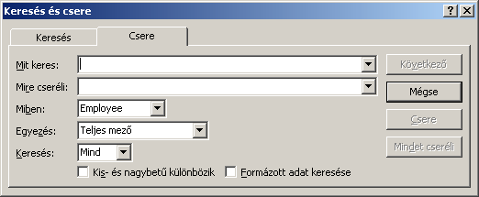
A Mit keres rovatba a keresett adatot adhatjuk meg.
A Mire cseréli rovatba a behelyettesítendő adatot írjuk.
A további opciók megegyeznek a keresésnél tanultakkal.
A csere művelet indításához kattintsunk a Következő gombra.
Ekkor az Access kijelöli az első, a keresett adatot tartalmazó cellát. Ezután a Cseréli gombra kattintva kérhetjük a cella tartalmának cseréjét, vagy a Következő gombra kattintva az aktuális cellát átugorjuk.
A keresett adat minden előfordulásának lecseréléséhez kattintsunk a Mindet cseréli gombra.
A rekordok tartalmi módosításait az Access a rekord elhagyásakor automatikusan elmenti, így azok külön mentésére nincs szükség. Abban az esetben azonban, ha a táblában nem tartalmi, hanem például szerkezeti módosításokat végzünk, a változásokat el kell mentenünk. A mentéshez adjuk ki a Fájl menü Mentés parancsát vagy kattintsunk az Adatbázis eszköztár Mentés gombjára, illetve használhatjuk a CTRL+S billentyűkombinációt is. Ekkor a tábla előző változata felülíródik az új változattal.
módosítások mentése
Az elkészült adatbázist a Fájl menü Bezárás parancsával vagy az adatbázisablak Bezárás gombjával zárjuk be.
adatbázis bezárása
Az egyes megnyitott objektumokat – például tábla, jelentés, űrlap, adatelérési lap, modul – szintén a Fájl menü Bezárás parancsával vagy az objektumablak címsorában található Bezárás gombbal zárjuk be. Amennyiben az objektum korábban nem mentett módosításokat tartalmaz, a program bezáráskor egy párbeszéd panellel figyelmeztet a mentés szükségességére.
objektumok bezárása

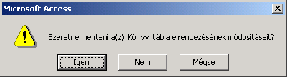
Ha a panel Igen gombjára kattintunk, a program elmenti a módosításokat. Ha a Nem gombra kattintunk, a módosítások nem kerülnek mentésre.
Ha nem szeretnénk bezárni az objektumot, kattintsunk a Mégse gombra. Ekkor tovább dolgozhatunk az objektummal.
Mivel az Access-ben nincs Mentés másként funkció, kész adatbázisunk más mappába, illetve más meghajtóra történő mentéséhez a Microsoft Windows Intézőt kell használnunk.
adatbázis mentése más mappába vagy meghajtóra

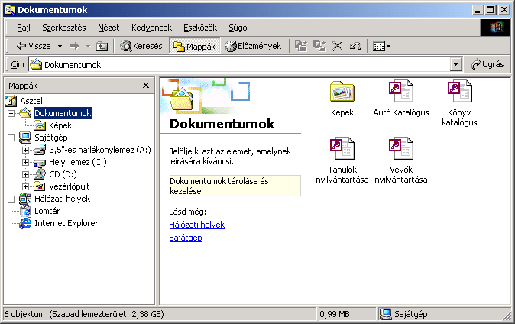
A mentés megkezdése előtt zárjuk be az adatbázisfájlt. A Windows Intéző szerkezeti paneljén válasszuk ki azt a mappát, amelyben az adatbázis található, majd a listapanelen jelöljük ki az adatbázisfájlt.
Ezután adjuk ki a Szerkesztés menü Másolás parancsát vagy használjuk a CTRL+C billentyűkombinációt.
A célmappát mutató ablakban adjuk ki a Szerkesztés menü Beillesztés parancsát, vagy üssük le a CTRL+V billentyűkombinációt.
A fenti műveletsor segítségével adatbázisunkat akár hajlékonylemezre is elmenthetjük. Ebben az esetben azonban győződjünk meg arról, hogy az adatbázis ráfér-e a hajlékonylemezre.
A témakörhöz kapcsolódó gyakorlófeladat:
Feladatgyűjtemény 1. feladat
Új adatbázis LÉTREHOZÁSA
Egy új adatbázis létrehozásának első lépése az adatbázist tartalmazó fájl létrehozása. Ezt megelőzően célszerű a bevezető részben tárgyalt módon és alapossággal papíron megtervezni, hogy milyen táblát vagy táblákat szeretnénk használni, és ezekben milyen típusú adatokat fogunk tárolni.
Az adatbázisfájl létrehozása
Amennyiben az Új fájl munkaablak nincs bekapcsolva, kattintsunk a Fájl menü Új parancsára, vagy az Adatbázis eszköztár Új ikonjára.
A megjelenő Új fájl munkaablakban kiválaszthatjuk, hogy új, üres adatbázist hozunk létre, az Adatbázis varázsló segítségével dolgozunk, vagy egy meglévő adatbázisfájlt nyitunk meg.
Egy üres adatbázis létrehozásához kattintsunk a munkaablak Új csoportjának Üres adatbázis hivatkozására. A megjelenő Új adatbázis panelen adjuk meg a létrehozni kívánt fájl nevét és helyét a mappaszerkezetben.
Ha egy létező adatbázis alapján szeretnénk egy új adatbázist létrehozni, kattintsunk az Új fájl létező fájlból csoport Fájl kijelölése hivatkozására. Ekkor az Access az eredeti adatbázissal megegyező mappában létrehoz egy új, a kiválasztott fájllal teljesen megegyező tartalmú adatbázist.
Az Új dokumentum sablon alapján csoport Általános sablonok hivatkozására kattintva megjeleníthető panelen előre elkészített sablon-adatbázisok közül választhatunk. Ilyen sablonokat letölthetünk a Microsoft.com webhelyről is. A sablon kiválasztása után megjelenő Új adatbázis panelen adjuk meg a létrehozni kívánt fájl nevét és helyét a mappaszerkezetben.
Új tábla létrehozásához az adatbázisablak Tábla csoportjában állva adjuk ki a Beszúrás menü Tábla parancsát, vagy kattintsunk az adatbázisablak eszköztárán található Új gombra.
tábla létrehozása
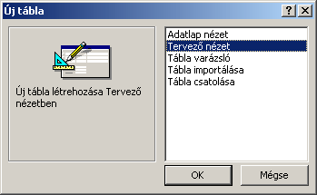
Az Adatlap nézet választása esetén a táblát a mezők értékeinek begépelésével hozhatjuk létre. Ebben az esetben az Access a mezők típusait és jellemzőit megpróbálja a bevitt adatok alapján meghatározni. Bár ez a módszer igen kényelmesnek tűnik, használata nem ajánlott. A Tervező nézet segítségével az egyes mezők nevét és jellemzőit egyenként állíthatjuk be. Ez a leghosszadalmasabb, de egyben a legtöbb beállítási lehetőséget kínáló módszer. A Tábla varázsló használatával az új táblát néhány egyszerű lépésben, előre elkészített minták alapján hozhatjuk létre. Ennek a módszernek a hátránya, hogy nem tudjuk előre pontosan meghatározni az egyes mezők típusát és tulajdonságait. A Tábla importálása segítségével külső adatforrásból – például egy másik adatbázisból – beolvasott adatokból hozhatjuk létre az új táblát. A Tábla csatolása segítségével külső forrásból származó táblát kapcsolhatunk az adatbázishoz, mely automatikusan követi a forrástábla változásait, illetve korlátozott mértékben lehetővé teszi a forrástábla adatainak módosítását.
Az új táblát célszerű a Tervező nézetben létrehozni.
A Tervező nézetben a tábla szerkezeti felépítését definiáljuk, illetve a már meglevő táblánk szerkezetét módosíthatjuk. Ebben a nézetben adjuk meg a mezőneveket, a mezők adattípusait, illetve a mezők tulajdonságait és az elsődleges kulcsot.
Tábla létrehozása tervező nézetben
A Mezőnév azonosítja a mezőben tárolt adatokat. Maximum 64 karakterből állhat, nem tartalmazhat pontot, felkiáltójelet vagy szögletes zárójelet.
Az Adattípus kiválasztásával határozzuk meg, hogy milyen értékeket tartalmazhat a mező, mekkora területet tartson fenn számára a program és milyen műveleteket végezhetünk az adott mezővel. Az alapértelmezett mezőtípus a Szöveg típus.
A Leírás segítségével az általában rövid mezőnévhez egy hosszabb magyarázatot rendelhetünk. Ez elsősorban a fejlesztőnek hasznos, ha hosszabb kihagyás után kell az adatbázis módosításához folyamodnia. A leírásban nyugodtan használhatunk ékezetes karaktereket és tetszőleges írásjeleket.
A beírt információ az Adatlap nézetben adatbevitelkor megjelenik az Állapotsoron.
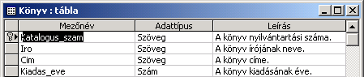
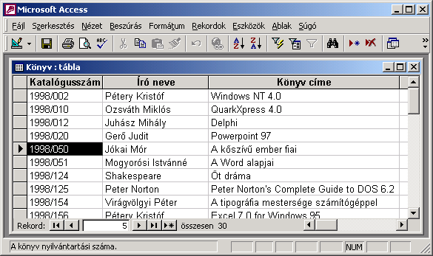
Az Access-ben a következő adattípusok használhatók:
Beállítás | Az adat típusa | Méret
Szöveg | Tetszőleges karaktersorozat. | maximum 255 karakter
Feljegyzés | Tetszőleges, általában hosszabb karaktersorozat, például termékleírás.  Kezelése általában lassúbb, mint a szöveg típusú mezőé, továbbá a rendezésnél vagy csoportosításnál az Access csak a mező első 255 karakterét veszi figyelembe. | maximum 65 535 karakter
Szám | Numerikus adatok, melyekkel matematikai műveleteket végezhetünk. | 1, 2, 4, 8 vagy 12 bájt  (a szám típusú mező jellemzőit részletesen lásd a Mezőtulajdonságok részben)
Dátum/Idő | Dátum és idő értékek. Csak a 100 és a 9999 évek közé eső értékeket veszi figyelembe. | 8 bájt
Pénznem | Numerikus adatok, melyeket pénznemként kezel a gép.  A szám adattípushoz hasonlóan használható. A tizedesjeltől balra max. 15, a tizedesjeltől jobbra max. 4 számjegyet tartalmazhat. | 8 bájt
Számláló | Az Access által létrehozott egyedi, egymást követő vagy véletlen számok, melyek a rekordok egyedi azonosítására alkalmasak. | 4 vagy 16 bájt
Igen/Nem | Logikai érték, amely két lehetséges érték közül az egyiket tartalmazza. | 1 bit
OLE objektum | A táblához kapcsolt vagy abba beágyazott objektum, Word vagy Excel fájl, hang stb. Nem indexelhető, nem rendezhető és nem csoportosítható. | Maximum 1 gigabájt, de a számítógép kapacitásától is függ.
Hiperhivatkozás | Tetszőleges karaktersorozat, amely szövegként kerül tárolásra, és amely hiperhivatkozásként (egy fájlra vagy weboldalra mutató linkként) működik. | Részenként maximum 2048 karaktert tartalmazhat.
Keresés Varázsló | Ennek a mezőtípusnak a kiválasztásával olyan mezőt hozhatunk léte, melynek értékét egy lenyíló lista segítségével lehet megadni. A listában szereplő értékek másik táblából vagy előre megadott listából származhatnak. | Az adattípustól függően változik.
Az egyes mezők tulajdonságait a Mezőtulajdonságok panel alsó részén állíthatjuk be. Ezekkel a beállításokkal meghatározhatjuk, hogy a mezőkben hogyan történjen az adatok tárolása, kezelése és megjelenítése.
mezőtulajdonságok
A mezőtulajdonságokat a mező kiválasztása után az Általános fülön állíthatjuk be. A kiválasztást segíti az ablak jobb oldalán megjelenő magyarázat.
A következőkben a mezők legfontosabb tulajdonságait tekintjük át.
Mezőméret: A szöveg adattípusú mező esetében a maximálisan bevihető karakterek száma, a szám adattípusú mezőben a tárolt adat nagysága definiálható.
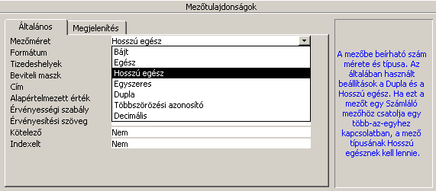
A szám típusú mezőben megadható méreteket az alábbi táblázat foglalja össze.
Méret | Bájtok száma | Tizedesjegyek maximális száma | Legkisebb érték | Legnagyobb érték
Bájt | 1 | 0 | 0 | 255
Egész | 2 | 0 | -32 768 | 32 767
Hosszú egész | 4 | 0 | -2 147 483 348 | 2 147 483 347
Egyszeres | 4 | 7 | -3,402823·10³⁸ és -1,401298·10⁻⁴⁵ között | 1,401298·10⁻⁴⁵ és 3,402823·10³⁸ között
Dupla | 8 | 15 | -1,79769313486231·10³⁰⁸ és -4,94065645841247·10⁻³²⁴ között | 4,94065645841247·10⁻³²⁴ és 1,79769313486231·10³⁰⁸ között
Decimális | 12 | 28 | -10²⁸-1 | 10²⁸-1
Többszörözési azonosító | 16 | Nem értelmezhető | Nem értelmezhető | Nem értelmezhető
A Többszörözési azonosítónak csak az adatbázis szinkronizálásánál van szerepe.
Több adattípus – például a Dátum/Idő – tárolása mindig azonos mezőméret használatával történik. Ezeknél nincs lehetőség a mezőméret beállítására.
A Formátum mezőben megadhatjuk, hogyan jelenjenek meg a táblában tárolt adatok a képernyőn, illetve nyomtatásban. A Formátum tulajdonság különböző adattípusok esetén eltérő lehetőségeket enged meg. Szöveges típusú adatok esetén általában nem szükséges kijelzési formátumot beállítani.
Dátum/Idő adattípus esetén a következő formátumok közül választhatunk.
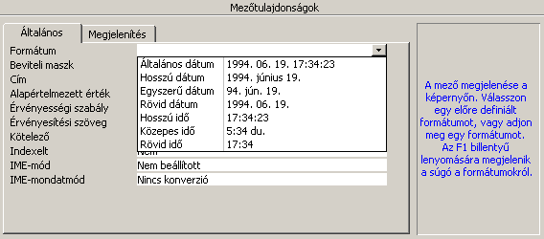
Beállítás | Leírás
Általános dátum | Alapértelmezett beállítás. Lehetséges csak dátum (Rövid dátum), csak idő (Hosszú idő) vagy mindkét adattípus kezelése. Példa: 1993. 4. 3. 5:34:23.
Hosszú dátum | Az év, hónap, nap teljes kiírása, megegyezik a Vezérlőpult Területi beállítások paneljén használttal. Példa: 1993. április 3.
Egyszerű dátum | Példa: 93. ápr. 3.
Rövid dátum | Számként jeleníti meg az évet, hónapot, napot, megegyezik a Vezérlőpult Területi beállítások paneljén használt rövid dátum formátummal. Példa: 1993. 4. 3. A Rövid dátum beállítás azt feltételezi, hogy a 0. 1. 1. és 29. 12. 31. közötti dátumok huszonegyedik századi dátumok, azaz az évek száma 2000 és 2029 közötti, a 30. 1. 1. és 99. 12. 31. közötti dátumok feltételezetten huszadik századiak, azaz az évek száma feltételezetten 1930 és 1999 közötti.
Hosszú idő | Ugyanaz, mint a Windows Vezérlőpult Területi beállítások - adatlap Idő lapján szereplő beállítás. Példa: 5:34:23 du
Közepes idő | Példa: 5:34 du
Rövid idő | Példa: 17:34
Igen/Nem típusú mező esetén Igen/Nem, Igaz/Hamis vagy Be/Ki formátumok közül választhatunk.
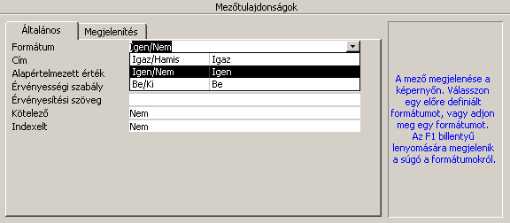
Ennek a mezőnek a tartalma alaphelyzetben jelölőnégyzetként jelenik meg a képernyőn, így formátumának beállítására csak abban az esetben van szükség, ha a Megjelenítés fülön a Vezérlőelem megjelenítése rovatban a Beviteli mező vagy a Kombinált lista megjelenítési módot választjuk.
A Szám és Pénzem adattípusok esetében az alábbi formátumok állnak rendelkezésre.
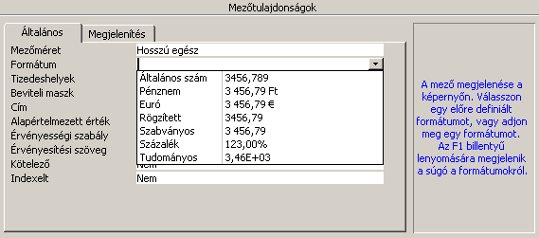
Beállítás | Leírás
Általános szám | A számokat pontosan úgy jeleníti meg, ahogyan be lettek írva. Ez az alapértelmezett beállítás.
Pénznem | Ezreselválasztót használ; a negatív számokat zárójelek között jeleníti meg; a Tizedeshelyek tulajdonság alapértelmezett beállítása 2.
Rögzített | Legalább egy számjegyet megjelenít; a Tizedeshelyek tulajdonság alapértelmezett beállítása 2.
Szabványos | Ezreselválasztót használ; a Tizedeshelyek tulajdonság alapértelmezett beállítása 2.
Százalék | Az értéket megszorozza 100-zal, és egy százalékjelet (%) fűz hozzá; a Tizedeshelyek tulajdonság alapértelmezett beállítása 2.
Tudományos | A szabványos tudományos jelölést használja.
A Tizedeshelyek mezőben – pénznem és szám típusú adatok esetén – a kijelzett tizedesjegyek számát szabjuk meg.
Egyéni számformátumok beállításával lehetőségünk van az egyes mezők tartalmát tetszőleges formátumban megjeleníteni. Egyéni számformátumok definiálásához leggyakrabban az alábbi szimbólumokat használjuk:
egyéni számformátumok
Szimbólum | Leírás
, (vessző) | Tizedeselválasztó. Az elválasztók a Windows Vezérlőpult Területi beállítására való dupla kattintással állíthatók be.
(szóköz) | Ezreselválasztó
0 | Számhelyjelölő. Egy számjegyet vagy 0-t jelenít meg.
# | Számhelyjelölő. Egy számjegyet jelenít meg vagy semmit.
$ | Magát a $ szimbólumot jeleníti meg.
% | Százalék. Az értéket megszorozza 100-zal, és egy százalékjelet (%) fűz hozzá.
E– vagy e– | Tudományos jelölés, ahol a negatív kitevő mellett egy mínuszjel (-) jelenik meg, míg a pozitív kitevő mellett semmi. Ezt a szimbólumot más szimbólumokkal együtt kell használni (például: 0.00E–00 vagy 0.00E00).
E+ vagy e+ | Tudományos jelölés, ahol a negatív kitevő mellett egy mínuszjel jelenik meg, míg a pozitív kitevő mellett pluszjel (+). Ezt a szimbólumot más szimbólumokkal együtt kell használni (például: 0.00E+00).
"szöveg" | Az idézőjelek között megadott szöveget jeleníti meg.
A # és a 0 karakter használata közötti különbséget jól szemlélteti az alábbi példa:
Eredeti érték | Számformátum | Megjelenő érték
15 | #### | 15
15 | 0000 | 0015
0 | #### | (nem jelenik meg)
0 | 0000 | 0000
Az egyéni számformátumok egy, kettő, három vagy négy, pontosvesszővel (;) elválasztott szakaszt tartalmazhatnak. Minden egyes szakasz más típusú számformátum megadását teszi lehetővé.
Szakasz | Leírás
Első | A pozitív számok formátuma
Második | A negatív számok formátuma
Harmadik | A nulla értékek formátuma
Negyedik | A kitöltetlen mező formátuma (Nullérték)
A szakaszok használatának bemutatásához tekintsük a Celsius fok egyéni számformátumot:
# ##0,0" Celsius fok"; -# ##0,0" Celsius fok"; 0,0" Celsius fok";"nincs adat"
Ebben a példában a pozitív, negatív és a nulla szám mellett mértékegységként megjelenik a Celsius fok kiírás. A számok egy tizedesjegy kijelzéssel, ezres tagolással jelennek meg a cellában. A kitöltetlen cellákban a „nincs adat” felirat jelenik meg.

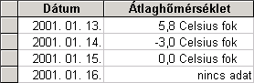
Ügyeljünk arra, hogy amennyiben tizedes kijelzést is szeretnénk, az adattípust ennek megfelelően Egyszeresre vagy Duplára válasszuk.
Lehetőségünk van arra is, hogy egyes szakaszokhoz ne rendeljünk formátumot. Ezek a szakaszok – attól függően, hogy az előtte lévő szakaszhoz van-e definiálva formátum – vagy formátumok nélkül, vagy az első szakasz formátumbeállításaival jelennek meg. Nézzük példaként a mennyiségegységek közül a darab mértékegységet:

# ##0"db";;0"db";"nincs adat"
Ebben a példában a pozitív, negatív és a nulla szám mellett mértékegységként megjelenik a db kiírás. A számok tizedesjegy kijelzés nélkül, ezres tagolással jelennek meg a cellában. A kitöltetlen cellákban a „nincs adat” felirat jelenik meg. A negatív szám formátumát ebben az esetben nincs értelme kialakítani, ezért kihagytuk.

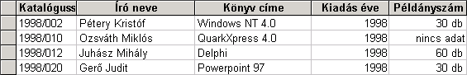
A Beviteli maszk segítségével előírhatjuk, hogy egy mezőbe hány darab karaktert, illetve az egyes karakterhelyekre milyen karaktereket vihetünk be. A megfelelő beviteli maszk kialakításával segíthetjük az adatrögzítők munkáját. Például egy rendszám esetében előírhatjuk, hogy az első három karakter csak nagybetű, a második három karakter csak számjegy legyen. Ezzel megkönnyíthetjük az adatbevitelt.
beviteli maszk készítése varázslóval
A Beviteli maszk varázslót csak dátum/idő és szöveg típusú adatok esetében használhatjuk. A Varázsló használata előtt el kell menteni a táblát. Ezután álljunk a megfelelő mező Beviteli maszk rovatába, majd kattintsunk a rovat mellett látható gombra. A megjelenő Beviteli maszk varázsló panelen négy lépésben definiálhatjuk a beviteli maszk jellemzőit.
Elsőként válasszuk ki, hogy milyen típusú legyen a beviteli maszk.

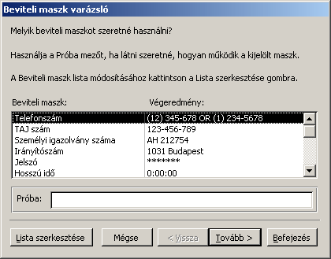
A kijelölt típus megjelenését a Próba mezőbe kattintva ellenőrizhetjük.
Új maszk létrehozásához, illetve a már meglevő maszk módosításához használjuk a Lista szerkesztése gombot.
A megjelenő Beviteli maszk varázsló testreszabása párbeszéd panelen módosíthatjuk a meglévő beviteli maszkok jellemzőit, illetve az Új rekord gombra kattintva új beviteli maszkot hozhatunk létre.

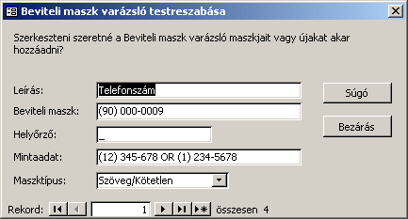
A Leírás mezőben egyedi azonosítót adhatunk a maszkhoz, amely alapján a későbbiekben azonosíthatjuk.
A Beviteli maszk rovatban adjuk meg a maszkot. A beviteli maszk három, egymástól pontosvesszővel elválasztott részből áll.
Szakasz | Leírás
Első | A beviteli maszk alakját határozza meg.
Második | A szöveges megjelenítésű adat tárolását adja meg. Ha 0 értéket írunk, akkor a szöveges megjelenítésű karakter az értékkel együtt tárolódik. Ha 1-et írunk, vagy üresen hagyjuk a szakaszt, akkor csak a beírt karakterek őrződnek meg.
Harmadik | A szóköz helyén megjelenő karaktert adja meg.
A következő táblázat a beviteli maszkban felhasználható karaktereket tartalmazza:
Karakter | Leírás
0 | Számjegy 0 és 9 között, kötelező bejegyzés, nem használható a + és a - jel
9 | Számjegy vagy szóköz, nem kötelező bejegyzés, nem használható a + és a - jel
# | Számjegy vagy szóköz, nem kötelező bejegyzés; + és - előjel megengedett
L | Betű A–Z, kötelező bejegyzés
? | Betű A–Z, nem kötelező bejegyzés
A | Betű vagy szám, kötelező bejegyzés
a | Betű vagy szám, nem kötelező bejegyzés
& | Bármilyen karakter vagy szóköz, kötelező bejegyzés
C | Bármilyen karakter vagy szóköz, nem kötelező bejegyzés
. , : ; - / | Tizedesjel helyőrzője és ezres-, dátum- és tagoló karakterek
< | A jelet követő összes karakter kisbetűs lesz.
> | Az összes ezt követő karakter nagybetűs lesz.
! | Hatására a jelet követő elem jobbról balra jelenik meg, és nem balról jobbra. A beírt karakterek mindig balról jobbra töltődnek ki.
\ | Az ezt követő karakter szövegként jelenik meg.
Jelszó | Ha a Beviteli maszk tulajdonságot Jelszó értékre állítjuk be, akkor jelszóbeviteli mezőt hozunk létre. A Beviteli maszk mezőbe beírt karakter karakterként tárolódik, de csillagként (*) jelenik meg.
A Helyőrző segítségével a tábla adatlap nézetében megjelenő karaktert definiálhatjuk, amely jelzi, hogy a maszk hány karakter hosszú.
A Mintaadat rovatba begépelt adatunk az általunk kialakított maszknak megfelelően jelenik meg.
A Maszktípus rovatban adjuk meg a begépelt adat típusát. Választhatunk a szöveg és a dátum/idő típus között.
A Rekord gombokkal a Beviteli maszk varázsló panelen található beviteli maszkok között lépegethetünk.
A leírt szabályok betartásával a beviteli maszkot a megfelelő adatok begépelésével is létrehozhatjuk.
A Beviteli maszk varázsló panel Tovább gombjára kattintva a következő lépésben a beviteli maszk egyes tulajdonságait módosíthatjuk.
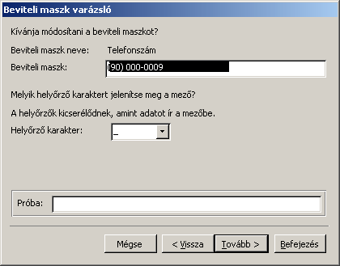
A Helyőrző karakter legördülő listában kiválaszthatjuk, hogy bevihető adatok helyén milyen karaktert jelenítsen meg a program.
A harmadik lépésben kiválaszthatjuk, hogy a beviteli maszkban szereplő adatot hogyan tárolja a program.
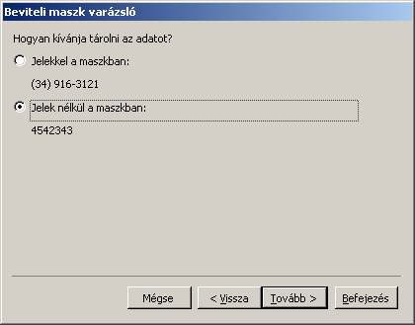
A negyedik lépésben a Befejezés gombra kattintva jóváhagyhatjuk a beállításokat.
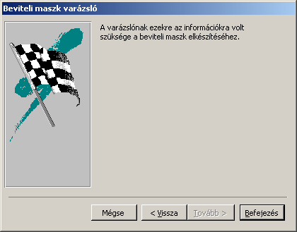
Ebben az esetben is be kell tartanunk a hármas tagolást. A maszk kialakításához a korábban megismert karaktereket használjuk. Példaként készítsünk beviteli maszkot gépkocsik rendszámának beviteléhez. A rendszám három betűből és három számjegyből áll, amelyeket kötőjellel tagolunk. Mindhárom betű és számjegy megadása kötelező. A betűket nagybetűvé kell alakítani, függetlenül a begépelés módjától. Helyőrző karakterként aláhúzásjelet használunk. A kötőjelet – melyet előre megadunk – a többi karakterrel együtt eltároljuk.
egyéni beviteli maszk készítése
A beviteli maszk:
>LLL\-000;0;_
Megjegyzés
Az egyéni beviteli maszk az Access XP magyar verziójában helytelenül működik. Erre a hibára e jegyzet írásakor javítás még nem állt rendelkezésre.
A Tervező nézet Mezőtulajdonságok paneljén található Általános fülön a mezőre vonatkozó további beállítási lehetőségeket találunk. Ezek a mező adattípusától függően eltérőek lehetnek.
további tulajdonságok
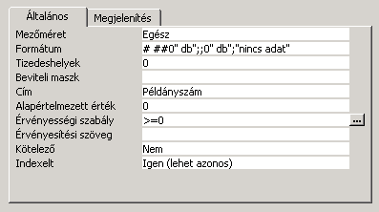
A Cím rovatban felhasználóbarát mezőneveket adhatunk meg a tábla adatokkal történő feltöltésének megkönnyítésére. A cím maximum 2048 karakter hosszúságú lehet és tetszőleges karakterekből állhat. Ha a rovatot üresen hagyjuk, a tábla mezőnév rovatának tartalma jelenik meg.
Az Alapértelmezett érték mezőben megadható, hogy új rekord felvitelekor mi legyen a mező alapértelmezett tartalma. Alapértelmezett értéket képletek, függvények segítségével is megadhatunk. A rovatban állva, a rovat után található gomb segítségével megjeleníthetjük a Kifejezésszerkesztő párbeszéd panelt, amely megkönnyíti a különböző függvények, képletek és műveletek bevitelét.
Érvényességi szabály megadásával az adatokra vonatkozó érvényességi feltételeket adhatunk meg. Amennyiben egy új rekord felvitelekor, vagy egy rekord módosításakor a mezőbe bevitt érték nem felel meg a feltételeknek, az Access figyelmeztető üzenetet küld és nem engedélyezi a mező elhagyását. Az Érvényesítési szöveg rovatban az alapértelmezett figyelmeztető üzenet helyett tetszőleges szöveget adhatunk meg.
Az érvényességi szabály létrehozásánál a következő matematikai műveletek, relációjelek és logikai operátorok használhatóak fel:
Matematikai műveletek | Jelentése
+ | Összeadás
- | Kivonás
* | Szorzás
/ | Osztás
^ | Hatványozás

Relációjelek | Jelentése
< | Kisebb
> | Nagyobb
= | Egyenlő
<= | Kisebb vagy egyenlő
>= | Nagyobb vagy egyenlő
<> | Nem egyenlő

Logikai operátorok | Jelentése
AND | És
OR | Vagy
NOT | Tagadás
Példa: A Fizetés mezőbe nem írhatunk negatív számot:
Bonyolultabb – például függvényeket is tartalmazó – érvényességi szabályt kényelmesebb a Kifejezésszerkesztő panel segítségével elkészíteni.

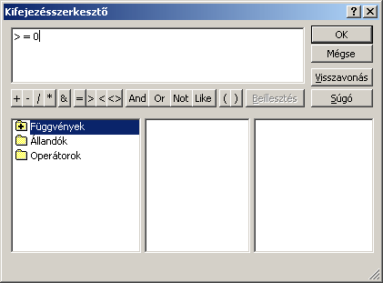
Példa: A születési dátum bevitelekor kizárhatjuk, hogy a felhasználó a mai napnál későbbi dátumot adjon meg. Ezt a Date() függvény segítségével ellenőrizhetjük, amely mindig az aktuális dátumot adja eredményül.
<=Date()
A Kötelező rovatban azt határozzuk meg, hogy a mezőnek mindenféleképpen kell-e adatot tartalmaznia. Igen érték megadása esetén a rekordot addig nem lehet menteni, amíg ez a mező nem kerül kitöltésre. Ilyen esetben a program hibaüzenettel figyelmeztet a kötelező kitöltésre.
A Nulla hosszúság engedélyezése rovatban engedélyezzük üres karaktersorozat alkalmazását a mezőben. Nulla hosszúságú karaktersorozat például a mezőbe egymás mellé gépelt két idézőjel: ˝˝.
Az Indexelt rovatban beállíthatjuk, hogy a mező indexelt legyen. Az index segítségével meggyorsíthatjuk az adatbázis rendezését, illetve az adatbázisban való keresést. Az index választásunktól függően lehet ismételhető vagy nem ismételhető. Ez a tulajdonság igen fontos a táblák kapcsolata szempontjából is.
A tábla mezőinek felvétele és tulajdonságainak meghatározása után célszerű a mezők közül kiválasztani az elsődleges kulcsnak alkalmas mezőt. Az elsődleges kulcs a táblázat rekordjainak egyértelmű azonosítója, értéke egyedi. Fontos szerepe van a táblák közti kapcsolatok kialakításánál és az adattöbbszörözés kiküszöbölésénél.
Amennyiben a táblázatban felvett mezők közül egyik sem teljesíti a kritériumokat, hozzunk létre egy számláló adattípusú új mezőt. Ez a típus pontosan megfelel a követelményeknek, mivel ebben a mezőben a program minden új rekord esetében egyedi értéket állít be.
Egy mező elsődleges kulcsként történő megjelöléséhez válasszuk ki a mezőt, majd kattintsunk a Táblatervező eszköztár Elsődleges kulcs gombjára, vagy használjuk a Szerkesztés menü Elsődleges kulcs parancsát. Az elsődleges kulcsként megjelölt mező kijelölő sávjában egy kulcs jelenik meg.

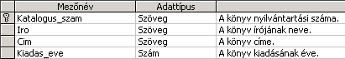
Az elsődleges kulcs egyben nem ismétlődő típusú index is.
Amennyiben több mezőből álló, összetett elsődleges kulcsot szeretnénk létrehozni, a CTRL billentyű segítségével válasszuk ki a mezőket, és csak ezután kattintsunk a Táblatervező eszköztár Elsődleges kulcs gombjára.

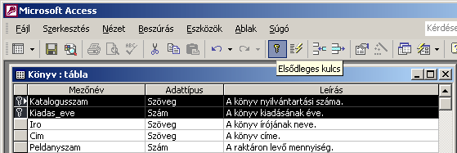
Ha nem hozunk létre elsődleges kulcsot, a program a tábla Tervező nézetének első mentésekor rákérdez, hogy létrehozza-e automatikusan az elsődleges kulcsot.
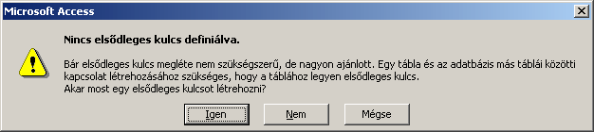
Az Igen gombra kattintást követően a program Azonosító néven beszúr egy új Számláló típusú mezőt, és ezt beállítja elsődleges kulcsként.

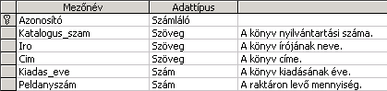
A táblára vonatkozó általános tulajdonságokat a Tervező nézetben a Nézet menü Tulajdonságok parancsával, vagy a Táblatervező eszköztár Tulajdonságok gombjára kattintva megjeleníthető panelen adjuk meg.
táblatulajdonságok
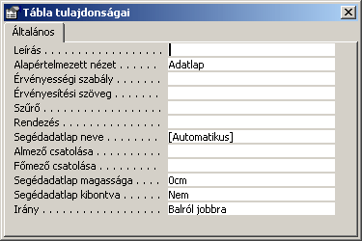
A Leírás rovatban hosszabb magyarázószöveget írhatunk a táblához. A Leírás az adatbázis ablak Részletek nézetében látható.
Az adatbázis ablak Részletek nézetére a Nézet menü Részletek parancsával, vagy az ablak Részletek gombjával válthatunk át.
Érvényességi szabály beállításával ellenőrizhető, hogy az aktuális rekordba bevitt adatok helyesek-e. Előnye, hogy segítségével több mező értékét is összehasonlíthatjuk, vagy korlátozásokat léptethetünk életbe. Például fizikai adatok bevitelénél a reális nagyságrendre korlátozhatjuk a bevihető adatok mértékét. Ellenőrzésére a rekord mentésekor vagy tábla bezárásakor kerül sor.
Az érvényességi szabályt a mezőknél megismert szabályok szerint kifejezés szerkesztővel vagy egyszerűbb esetben egyénileg, a rovatba gépelve hozhatjuk létre.

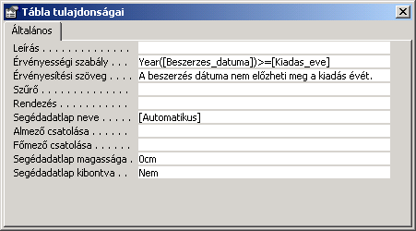
Az Érvényesítési szöveg mezőben megadjuk, hogy milyen hibaüzenet jelenjen meg, ha a beírt adatok nem felelnek meg az érvényességi szabályban megadott feltételeknek. Érdemes ezt is kitölteni, hiszen a korlátozás életbe lépése esetén a felhasználó tanácstalan lehet, nem tudja mit rontott el, mit kellene másképp megadni.
A Szűrő tulajdonsággal elérhetjük, hogy egy tábla rekordjai közül csak a feltételnek megfelelőket jelenítsük meg.

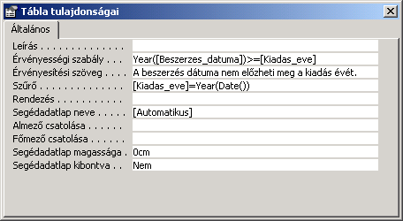
A megadott szűrőfeltétel aktiválásához kattintsunk a Tábla adatlap eszköztár Szűrés gombjára.
A Rendezés tulajdonság azon mező vagy mezők listáját tartalmazza, amely szerint Adatlap nézetben a rekordok rendezve vannak. Az alapértelmezett rendezési sorrend a növekvő.
Amennyiben csökkenő rendezést szeretnénk választani, a kifejezés végére a DESC utasítást kell írnunk.

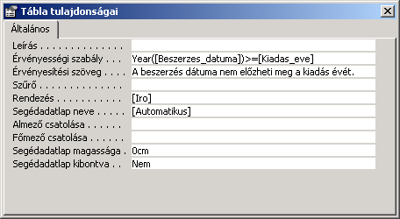
A tábla Adatlap nézetébe a Nézet menü Adatlap nézet parancsára vagy a Táblatervező eszköztár Adatlap nézet gombjára kattintva térhetünk át.
Tábla adatlap nézete
A korábbiakban ismertetett módon itt a táblát adatokkal tölthetjük fel.
A táblában levő rekordok rendezését a rendezni kívánt mező kijelölése után a Tábla adatlap eszköztár Rendezés-növekvő, illetve Rendezés- csökkenő gombjára kattintva, vagy a Rekordok menü Rendezés almenüjének Rendezés-növekvő, illetve Rendezés-csökkenő parancsát használva kezdeményezhetjük.

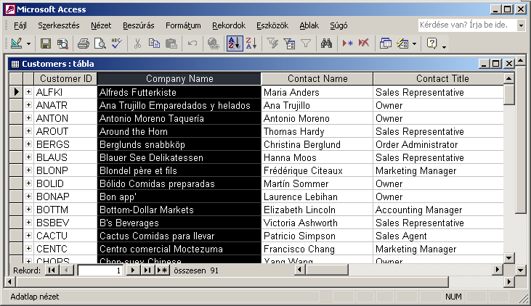
Amennyiben többféle szempont szerint szeretnénk a táblát rendezni, akkor a rendezésben részt vevő mezőket mozgassuk egymás mellé a rendezés sorrendjének megfelelően, majd jelöljük ki őket együtt, és végezzük el a rendezést. Több oszlop kijelölése esetén balról jobbra haladva rendez az Access, azaz a rekordokat először a bal oldali oszlop tartalma alapján rendezi sorba. Ha az első oszlopban azonos értékek szerepelnek, akkor ezek sorrendjét a következő oszlop tartalma alapján dönti el. Ha a második oszlop is tartalmaz ismétlődő értékeket, az Access továbblép a következő kijelölt oszlopra, és így tovább.

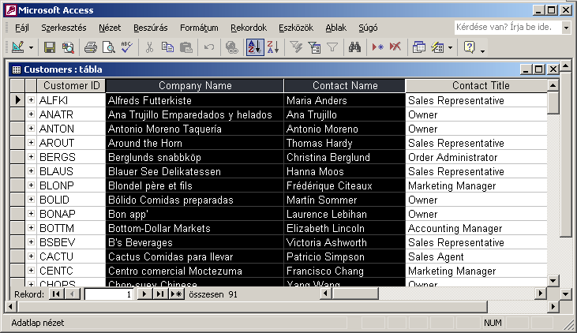
A beállított rendezési módot a Tervező nézetben a Nézet menü Tulajdonságok parancsával, vagy a Táblatervező eszköztár Tulajdonságok gombjára kattintva megjeleníthető Tábla tulajdonságok panel Rendezés mezőjében tekinthetjük meg, illetve módosíthatjuk.

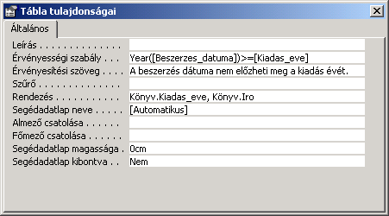
A rendezés megszüntetéséhez használjuk a Rekordok menü Szűrés/Rendezés törlése parancsát, vagy töröljük a Tábla tulajdonságok panel Rendezés rovatának tartalmát.

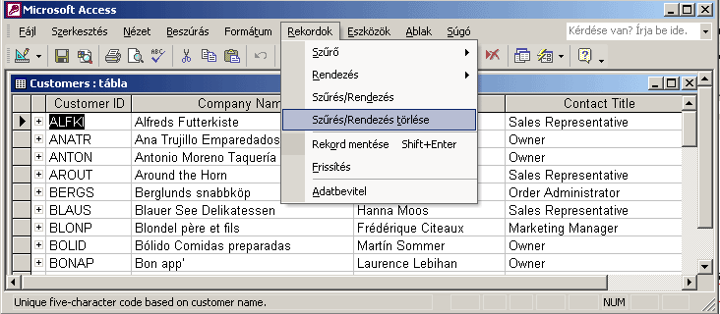
Adatlap nézetben a tábla rekordjait megjeleníthetjük úgy, hogy csak a megadott feltételnek eleget tevő rekordok jelenjenek meg. Ilyenkor szűrést hajtunk végre. Például kiválogathatjuk egy termékcsoport adatait, egy szerző műveit, egy beteg leleteit stb.
A témakörhöz kapcsolódó gyakorlófeladat:
Feladatgyűjtemény 2. feladat

Az Access az adatlap nézetben lehetőséget biztosít a rekordok különféle szempontok szerinti gyors szűrésére is. A szűrés legegyszerűbb módja a Szűrés kijelöléssel, amely egy mezőben kijelölt érték – ugyanabban a mezőben található – további előfordulásait jeleníti meg. Jelöljük ki a keresendő értéket, majd használjuk a Tábla adatlap eszköztár Szűrés kijelöléssel gombját, illetve a Rekordok menü Szűrés almenüjének Szűrés kijelöléssel parancsát.
SZŰRÉS KIJELÖLÉSSEL

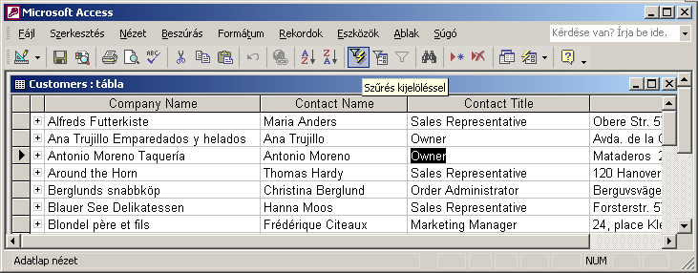

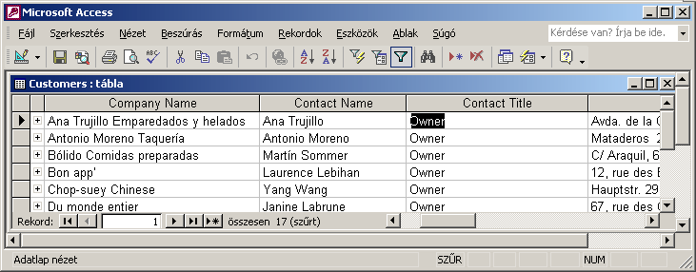
A szűrést tovább szűkíthetjük, ha egy újabb mezőben kiválasztott adattal ismét szűrést hajtunk végre.
TIPP
A szűrés a mező egy részletének kijelölésével is működik.
A szűrővel rendelkező tábla rekordléptető sorában a Szűrt megjegyzést találhatjuk. A szűrés bekapcsolt állapotát az Állapotsoron látható SZŰR felirat is jelzi.
A szűrés a Rekordok menü Szűrés/Rendezés törlése parancsával vagy a Tábla adatlap eszköztár Szűrő eltávolítása gombjával törölhető, ekkor újból az összes rekord megjelenik az Adatlap nézetben.
A Rekordok menü Szűrés almenüjének Szűrés kizárással parancsával a szűrés végeredményéből kizárjuk azokat a rekordokat, amelyeknek a kijelölt mezővel egyező az értéke.
SZŰRÉS KIzárással

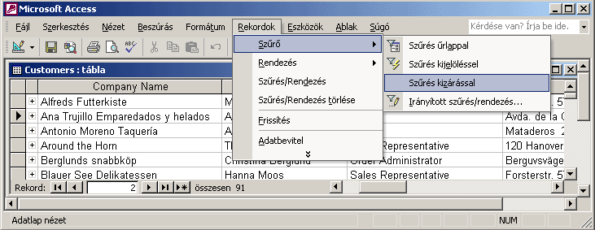

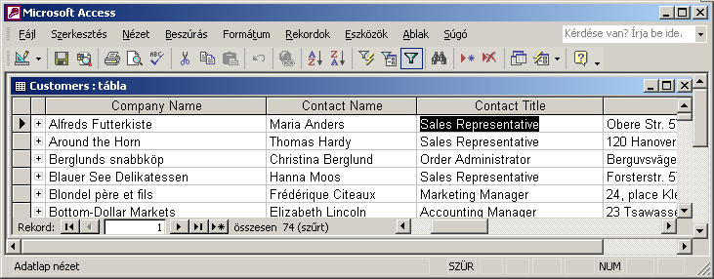
A kijelöléssel vagy a kizárással történő szűrés igen kényelmes és gyors, azonban nem biztosít lehetőséget egyéni szűrőfeltételek, illetve VAGY kapcsolatban álló szűrőfeltételek alkalmazására. Egyéni szűrőfeltételeket a Rekordok menü Szűrő almenüjének Szűrés űrlappal parancsával vagy a Tábla adatlap eszköztár Szűrés űrlappal gombjára kattintva adunk meg. Ilyenkor egy szűrőablak jelenik meg, ahol a kiválasztott mezőkre megadhatjuk a szűrőfeltételeket.
SZŰRÉS ŰRLAPPAL
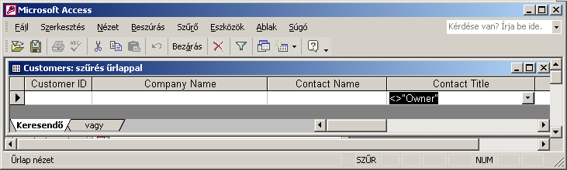
Az egy sorban levő feltételek ÉS (AND) kapcsolatban vannak egymással, azaz az egymás mellett megadott feltételek mindegyikét teljesítenie kell a megjelenő rekordoknak. A Keresendő fülre kattintva az első szűrőfeltételt tekinthetjük meg. A Vagy fülekre kattintva további feltételeket adhatunk meg.
Lássunk egy példát! Keressük ki a Northwind adatbázisban, a Products nevű táblában található terméklistából azokat a termékeket, melyek ára hét dollár, illetve kevesebb, vagy már megszűntek (discontinued). Az első feltételt a Keresendő fülön adhatjuk meg.
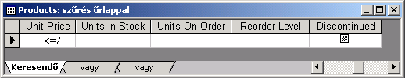
A második feltételt a Vagy fülön definiálhatjuk. Ekkor automatikusan megjelenik egy újabb Vagy fül is, hogy szükség szerint további feltételeket is megadhassunk.
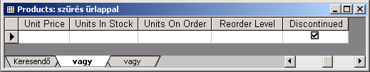
A szűrés eredményét az alábbi képen láthatjuk.
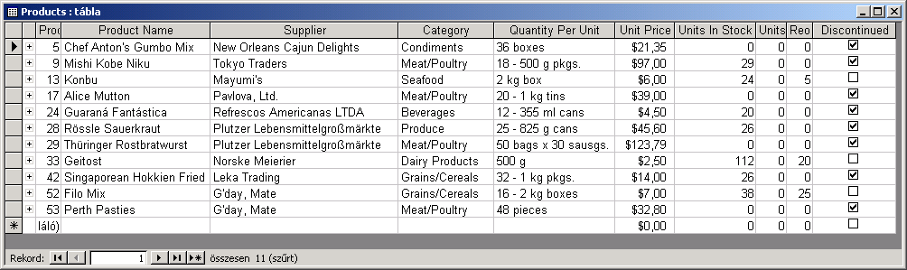
Dátum típusú adatok bevitelekor a dátumértéket # jelek közé kell írnunk. Például: #1998.01.01.# Ha egy feltételbe dátumértéket írunk és az Access felismeri a dátumértéket, automatikusan beírja a # jeleket.
A megadott feltételek szerinti szűréshez kattintsunk a Szűrő/Rendezés eszköztár Szűrés gombjára.
A szűrő feltételeket a Szűrő/Rendezés eszköztár Rács törlése gombjára kattintva töröljük.
Az eredeti táblához történő visszatéréskor használjuk a Szűrő eszköztár Bezárás gombját.
A szűréseknél az alább felsorolt relációjeleket használhatjuk:
Relációjelek | Jelentése
< | Kisebb
> | Nagyobb
= | Egyenlő
<= | Kisebb vagy egyenlő
>= | Nagyobb vagy egyenlő
<> | Nem egyenlő
Az alábbi példában az 1999-ben, vagy azt követően kiadott könyveket keressük.
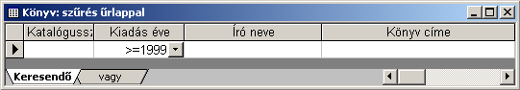

Logikai operátorok | Jelentése
AND | és
OR | vagy
NOT | tagadás
Az alábbi feltétel segítségével az 1995. és 1999. között kiadott könyvek listáját jeleníthetjük meg.
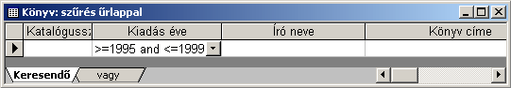
Szöveges adatok keresésénél a LIKE operátor segítségével egy megadott mintának megfelelő szöveges karaktersorozatot kereshetünk. A mintát idézőjelek között kell megadnunk. A mintában a behelyettesítendő karakterek jelölésére a * csillag karaktert használhatjuk, amely tetszőleges számú karaktert jelöl. A kis- és nagybetűk között a kereséskor nem tesz különbséget az Access. Az alábbi példa segítségével azoknak a könyveknek az adatait jeleníthetjük meg, melyek címe tartalmazza a Windows szót.
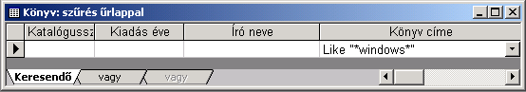
Az Irányított szűrés lényegében egy korlátozott tudású lekérdezés. Lehetővé teszi komplex szűrőfeltételek használatát, illetve az egyes mezők rendezési módjának beállítását. Az Irányított szűrés használata akkor célszerű, ha bonyolultabb szűréseket szeretnénk végrehajtani, azonban a szűrőfeltételeket nem akarjuk elmenteni. Irányított szűrést végezhetünk a Rekordok menü Szűrő almenüjének Irányított szűrés/rendezés parancsával.
irányított szűrés

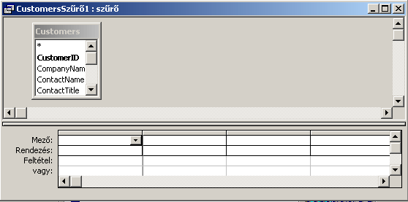
Azokat a mezőket, melyekhez szűrőfeltételeket, vagy rendezést szeretnénk megadni, fel kell vennünk az ablak alsó részén látható tervezőrácsba. A mezőket a Fogd és vidd módszerrel, az ablak felső részén látható mezőlistából áthúzva adhatjuk hozzá a tervezőrácshoz.
A szűrés kritériumait a Feltétel rovatban adhatjuk meg, az eddig megismert operátorok segítségével. Az egy sorban lévő feltételek ÉS kapcsolatban vannak egymással, tehát a lekérdezés eredményeképpen csak azok a rekordok fognak megjelenni, melyek minden egy sorban megadott feltételnek megfelelnek. A különböző sorokban megadott feltételek VAGY kapcsolatban állnak, azaz egy rekord megjelenítéséhez elegendő, ha a rekord bármely sor feltételeinek eleget tesz. A Rendezés rovatban növekvő vagy csökkenő rendezést állíthatunk be.

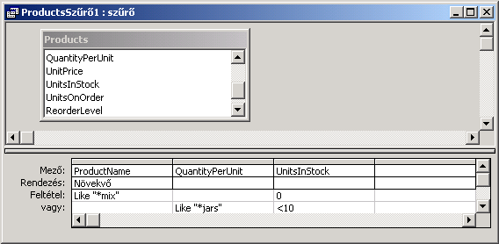
A szűrés eredményét a Tábla adatlap eszköztár Szűrés gombjával jeleníthetjük meg. A szűrés eredményeként a tervezőrácsba felvett mezőktől függetlenül minden mező megjelenik.
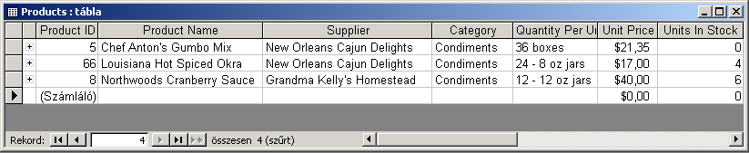
TIPP
Ha egy Irányított szűrést ugyanazokkal a feltételekkel a későbbiekben többször is szeretnénk megismételni, a tervezőrács bekapcsolt állapotában – amikor a feltételeket bevisszük vagy módosítjuk – elmenthetjük lekérdezésként a Fájl menü Mentés lekérdezésként parancsával vagy a Szűrő/rendezés eszköztár Mentés lekérdezésként gombjával.
A témakörhöz kapcsolódó gyakorlófeladat:
Feladatgyűjtemény 3. feladat

Az importálás művelettel objektumokat vagy adatokat másolhatunk át egy másik adatbázisból vagy listából. Importálhatunk Access, FoxPro, dBASE, Paradox adatbázis fájlokból, illetve Excel táblázatokból és Word szövegszerkesztővel készített dokumentumokból is.
Táblák importálása
Az importálás megkezdésekor nyissuk meg a célfájlt a Fájl menü Külső adatok átvétele almenüjének Importálás parancsával.

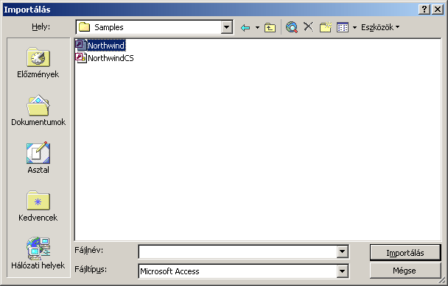
A megjelenő Importálás párbeszéd panel Fájltípus legördülő listájában adjuk meg az importálandó fájl típusát. A fájlszerkezetben keressük meg és jelöljük ki az importálandó fájlt.
Az importálás folyamatának elindításához kattintsunk az Importálás gombra. A megjelenő Objektum importálása párbeszéd panelen jelöljük ki a másolandó objektumokat, majd kattintsunk az Importálás gombra.
A megfelelő típusú vagy tartalmú fájl megkereséséhez használjuk az Eszközök gomb lenyíló menüjének Keresés parancsát.
Fájlok keresése
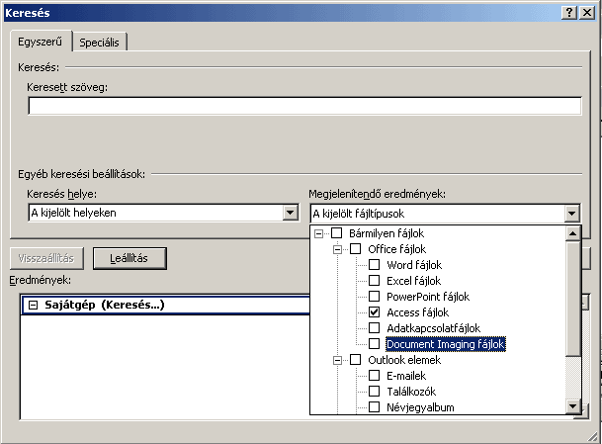
Kereshetünk fájlnevek és a fájlok tulajdonságlapján megadott adatok alapján is. Ehhez a keresőfeltételeket a Speciális lapon adjuk meg.
Importálhatjuk az Access adatbázis összes objektumát, csak egyes rész objektumait, vagy csak a kiválasztott objektumokat.
importálás
Access-ből

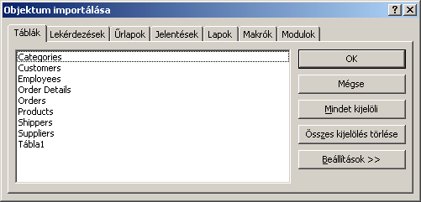
Célszerű a kiválasztást objektumtípusonként végezni. A típus összes elemének importálásához használjuk a Mindet kijelöli gombot.
Ha nem a keresett elemeket jelöltük ki, az Összes kijelölés törlése gombbal törölhetjük az addigi kiválasztásokat.
A Beállítások gomb segítségével megadhatjuk, hogy az adott objektumtípus elemeinek mely tulajdonságait szeretnénk importálni.

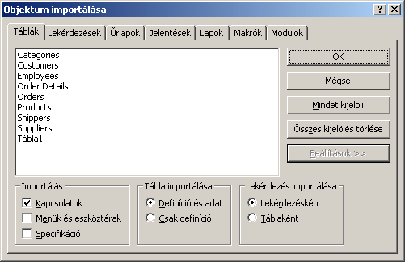
Az OK gombra kattintva a program elvégzi a kijelölt Access elemek importálását.
Az adatok Excel fájlból történő importálásához az Importálás párbeszéd panel Fájltípus legördülő listájában válasszuk a Microsoft Excel fájltípust. Keressük meg és jelöljük ki az importálandó fájlt.
importálás
excelből

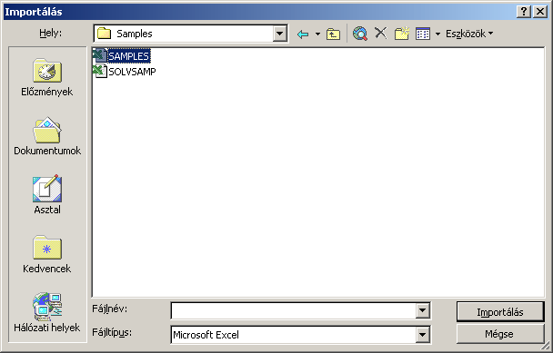
Az importálás folyamatának elindításához kattintsunk az Importálás gombra. A megjelenő Táblázat importálása varázsló párbeszéd panelen kiválaszthatjuk, hogy melyik munkalapot vagy a munkalapon megnevezett tartományt szeretnénk másolni.

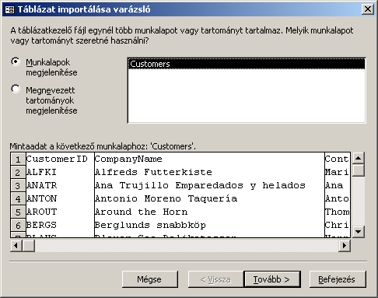
A megfelelő elem kiválasztása után kattintsunk a Tovább gombra.
A következő lapon a kiválasztott táblázat első sorát beállíthatjuk oszlopfejlécnek. Ebben az esetben az Access az első sorban található szövegeket mezőneveknek és címeknek tekinti. Bejelölés nélkül a mezőket a Mező1, Mező2 stb. névvel látja el az Access.

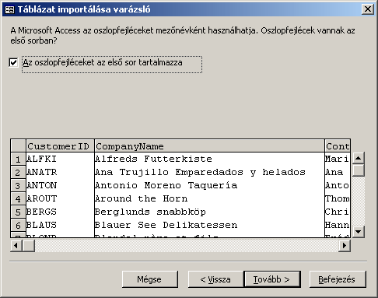
A következő lapon megadhatjuk, hogy hová szeretnénk importálni a táblát. Lehetőségünk van létrehozni egy új táblát, illetve felhasználhatunk már korábban létrehozott táblákat is. Amennyiben egy létező táblába szeretnénk importálni az adatokat, az importálni kívánt és a meglévő tábla adatszerkezetének meg kell egyeznie.

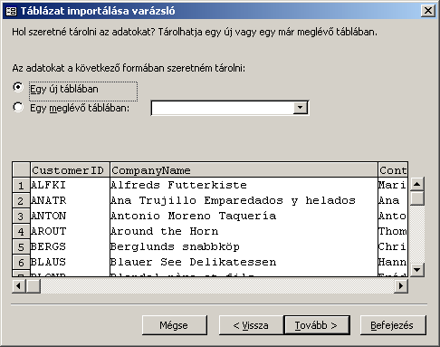
A negyedik lapon kijelölhetjük az importálandó mezőket. Ez abban az esetben fontos, ha nem az összes oszlopot akarjuk egyszerre importálni. Az oszlopokat a fejlécükre kattintva tudjuk kijelölni.
Azokat az oszlopokat, amelyeket nem szeretnénk importálni a Ne importálja a mezőt (Kihagyja) jelölőnégyzet bekapcsolásával jelöljük meg. Az Indexelt legördülő mezővel a kiválasztott oszlopok indexelési módját állíthatjuk be.

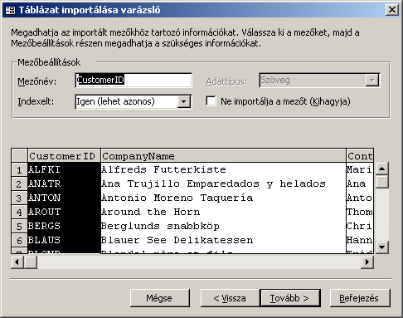
A következő oldalon megadhatjuk, hogy melyik mező legyen az elsődleges kulcs. Jelöljük be a Magam választom ki választógombot, és a legördülő listában adjuk meg az elsődleges kulcsnak szánt mező nevét.

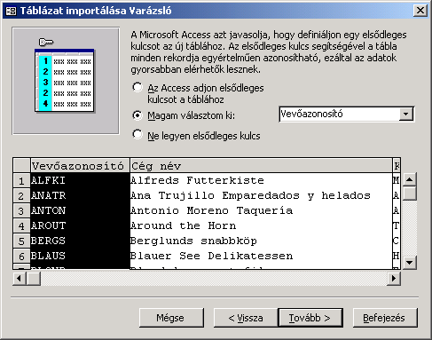
Amennyiben egyik létező mezőnk sem alkalmas elsődleges kulcsnak, válasszuk Az Access adjon elsődleges kulcsot a táblához választógombot. Ekkor a program egy számláló típusú mezőt szúr be, ahol automatikusan generálja az egyedi azonosítót.

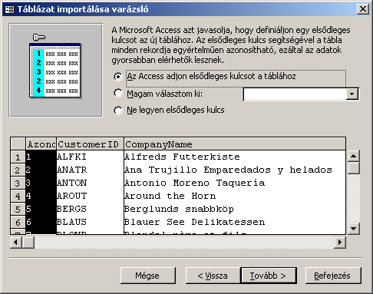
Ha nem szeretnénk elsődleges kulcsot definiálni, válasszuk a Ne legyen elsődleges kulcs opciót.
Az utolsó oldalon adjunk nevet a táblánknak. A program alapértelmezésként a másolt munkalapfül nevét ajánlja fel.

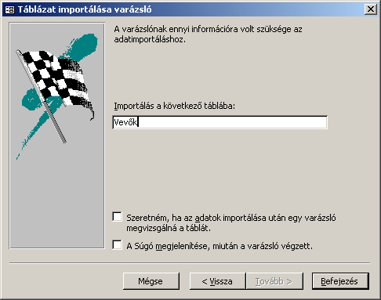
Az importálás elvégzéséhez kattintsunk a Befejezés gombra.
Ha az adatok új táblaként történő importálásakor egy létező tábla nevét adtunk meg, akkor a program figyelmeztet a felülírás veszélyére. A felülírt táblák minden adata elvész.
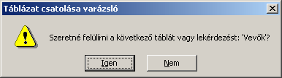
A sikeres importálásról az alábbi párbeszéd panel tájékoztat bennünket.
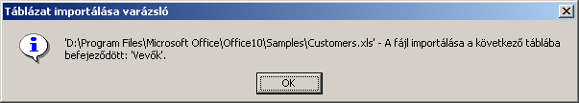

Ezután az importált tábla megjelenik az Adatbázis ablakban.

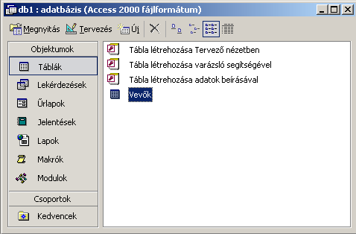
A témakörhöz kapcsolódó gyakorlófeladat:
Feladatgyűjtemény 13. feladat
A külső forrásból származó adatokat nemcsak importálhatjuk, hanem csatolhatjuk is Access adatbázisunkhoz. Ebben az esetben az Access-ben végzett módosítások bekerülnek a csatolt tábla forrásaként szolgáló fájlba is, illetve a forrásként szolgáló fájlban külső programmal végzett módosítások megjelennek az Access-ben is.
Táblák csatolása
Access tábla csatolásához használjuk a Fájl menü Külső adatok átvétele almenüjének Csatolás parancsát. Győződjünk meg arról, hogy a Csatolás párbeszéd panel Fájltípus legördülő listában a Microsoft Access listaelem van-e kiválasztva.
Access Tábla csatolása
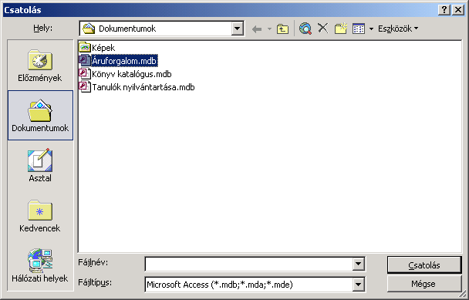
Jelöljük ki a csatolni kívánt fájlt, majd kattintsunk a Csatolás gombra.
A megjelenő Tábla csatolása párbeszéd panelen a fájlok importálásához hasonló módon jelölhetjük ki a csatolni kívánt táblázatot.
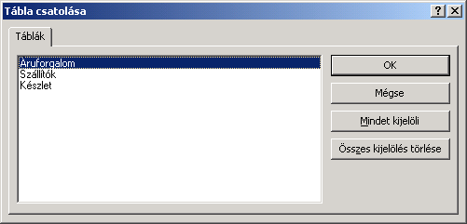
A csatolt táblákat a többitől eltérő ikonnal jelöli az Access.
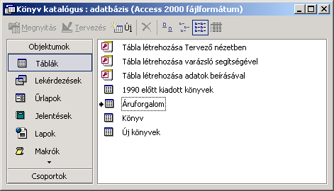
A csatolt táblánkban végezhetünk szűréseket, rendezéseket, de a tábla Tervező nézetét nem módosíthatjuk.
Megjegyzés
Az Access-ben csak táblák csatolására van lehetőségünk, így például űrlapok vagy lekérdezések átvétele csak importálással lehetséges.
Excel tábla csatolásához a Csatolás párbeszéd panel Fájltípus legördülő listájában válasszuk a Microsoft Excel fájltípust.
Excel Tábla
csatolása
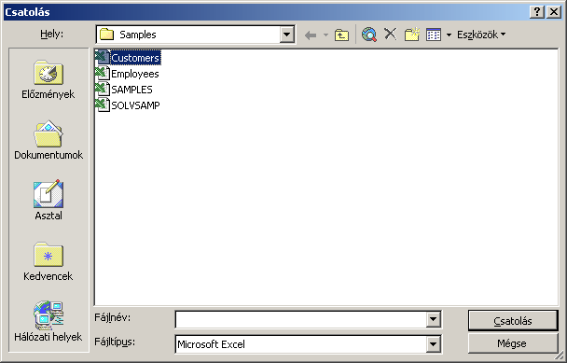
Jelöljük ki a csatolni kívánt fájlt, majd kattintsunk a Csatolás gombra.
A megjelenő Táblázat csatolása varázsló párbeszéd panelen választhatjuk ki a másolandó munkalapot vagy tartományt.

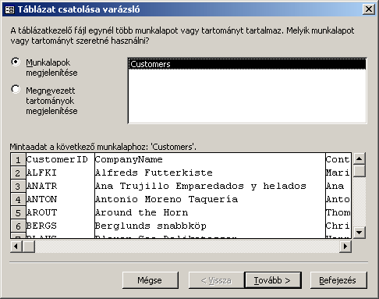
A következő lapon a kiválasztott táblázat első sorát beállíthatjuk oszlopfejlécnek. Ebben az esetben az Access az első sorban található szövegeket tekinti mezőneveknek és címeknek.

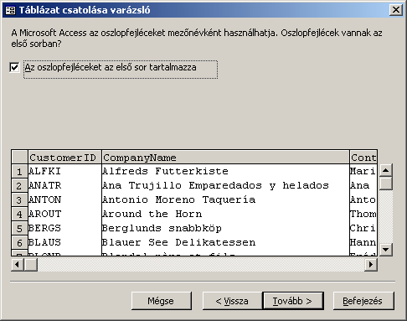
Az utolsó panelen szükség szerint módosíthatjuk a tábla nevét. A program alapértelmezésként a másolt munkalapfül nevét ajánlja fel.

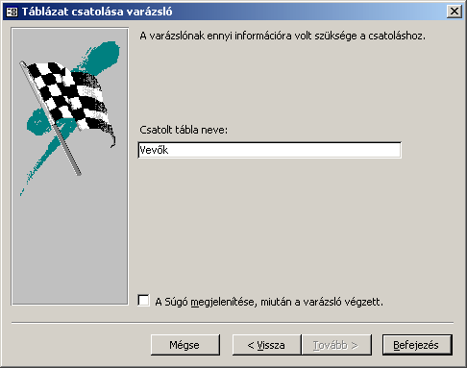
A csatolás elvégzéséhez kattintsunk a Befejezés gombra. A sikeres csatolásról az alábbi párbeszéd panel tájékoztat bennünket.
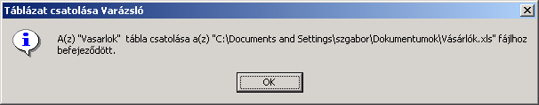
Ezután az importált tábla megjelenik az Adatbázis ablakban.

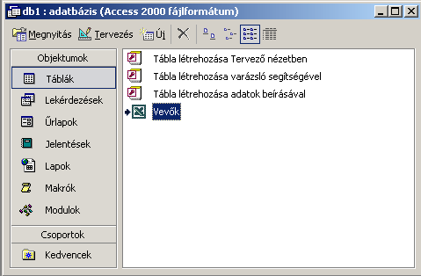
A csatolt táblában végezhetünk szűréseket, rendezéseket, de a tábla Tervező nézetét nem módosíthatjuk.
Elkészült tábláinkról másolatot készíthetünk. A másolás lépései a következők:
Tábla Másolása
- Jelöljük ki a másolni kívánt táblát az adatbázisablakban.
- Adjuk ki a Szerkesztés menü Másolás parancsát, vagy kattintsunk az Adatbázis Másolás gombjára, illetve üssük le a CTRL+C billentyűkombinációt.
- A művelet befejezéséhez használjuk a Szerkesztés menü Beillesztés parancsát, az Adatbázis eszköztár Beillesztés gombját vagy a CTRL+V billentyűkombinációt.
A megjelenő Tábla beillesztése másként panelen gépeljük be az új tábla nevét.
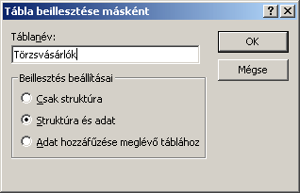
A Beillesztés beállításai csoportban adjuk meg, hogy a tábla melyik részét másoljuk.
Amennyiben a Csak struktúra választógombot jelöljük be, az új táblánk az előzőnek csak a tervezetét másolja le, a táblában levő rekordok nem kerülnek át az új táblába.
A Struktúra és adat választógomb bejelölése esetén az új táblába átmásolódnak a forrás tábla rekordjai és a forrás tábla szerkezeti felépítése is.
Abban az esetben, ha csak a tábla rekordjait szeretnénk másolni egy már meglevő, hasonló szerkezetű táblába, a Táblanév rovatban adjuk meg a már létező tábla nevét, és jelöljük be az Adat hozzáfűzése meglévő táblához opciót.
Lekérdezések
A lekérdezések segítségével egy vagy több tábla vagy lekérdezés rekordjaiból az előre meghatározott kritériumoknak eleget tevő részhalmazt tudjuk megjeleníteni. A lekérdezés alapjául szolgáló táblákat és lekérdezéseket összefoglaló nevükön rekordforrásnak nevezzük.
A lekérdezések első pillantásra az Irányított szűrőre hasonlítanak, hiszen az Irányított szűrő a lekérdezés egy korlátozott tudású változata. A lekérdezések és az Irányított szűrő közötti legfontosabb különbségeket az alábbi táblázatban foglaltuk össze. A táblázat középső oszlopában a lehetőségek egyezését jelöltük. Az eltérést ✗, egyezést ✓, a részleges egyezést pedig ✓ jelöli.
Lekérdezés |  | Irányított szűrő
Egy lekérdezés alapja, azaz a rekordforrás lehet egy vagy több tábla vagy lekérdezés. | ✓ | A szűrés egy táblán vagy egy lekérdezésen hajtható végre.
Lehetőséget ad az adatok sorba rendezésére. | ✓ | Lehetőséget ad az adatok sorba rendezésére.
Lehetőség van a tábla csak egyes mezőinek tartalmát megjeleníteni. | ✗ | Mindig minden mező tartalma megjelenik.
Lehetőség van a rekordok csoportosítására, illetve a csoportosítás alapján történő számításokra. | ✗ | Nincs lehetőség a rekordok csoportosítására.
Tartalmazhat számított mezőt. | ✗ | Nem tartalmazhat számított mezőt.
Bekérhet adatokat a felhasználótól és azokat felhasználhatja a szűrőfeltételekben, a számított mezőkben, illetve a rekordok módosítására. | ✓ | Bekérhet adatokat a felhasználótól, de azokat csak a szűrőfeltételekben használhatja fel. E funkció használata általában szükségtelen.
Módosíthatja egy tábla vagy az adatbázis tartalmát. | ✗ | Nem módosíthatja a táblák vagy az adatbázis tartalmát.
Általában elmentjük a későbbi felhasználás céljából. | ✓ | Általában nem kerül mentésre. Lekérdezésként elmenthető, de ebben az esetben a továbbiakban lekérdezésként kezelhetjük.
Az Irányított szűrő elsősorban az alkalmi szűrések esetén lehet hasznos, míg a lekérdezések különösen a rendszeresen ismétlődő szűrések, adatfrissítések végrehajtásánál hasznosak. A lekérdezések alapjául más lekérdezések eredményei is felhasználhatók.
Lekérdezéseinket háromféle nézetben tekinthetjük meg.
A lekérdezés
Nézetei
A Tervező nézetben készítjük el a lekérdezés tervét. A lekérdezés ilyenkor két részből áll, a felső részen a lekérdezés által használt táblák és lekérdezések mezőit és kapcsolatait látjuk. Az elsődleges kulcs mező vastagon szedve jelenik meg. Az alsó részen a lekérdezésekben szereplő mezőket, valamint a mezőkre vonatkozó rendezési módot, csoportosítási szempontokat és szűrőfeltételeket vehetjük fel.
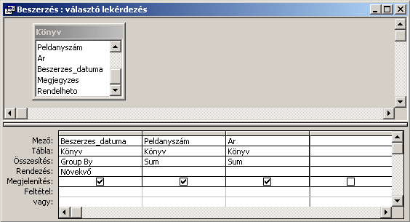
Az Adatlap nézetben megtekinthetjük vagy – egyes esetekben – módosíthatjuk is a lekérdezés eredményeként kapott adatokat.
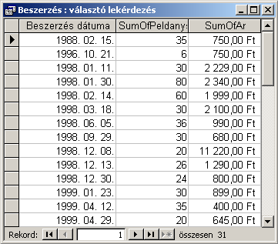
Tekintsük át azokat a leggyakoribb eseteket, amikor a rekordok nem, vagy csak korlátozottan módosíthatók:
- a lekérdezés egy-a-többhöz kapcsolatú rekordforrásokra épül,
- a lekérdezés számított mezőt tartalmaz,
- a lekérdezés írásvédett mezőket vagy más felhasználó által zárolt rekordokat tartalmaz,
- a lekérdezés egy kereszttáblás lekérdezés,
- nem rendelkezünk a megfelelő jogosultsággal.
Az SQL nézetben a Tervező nézetben elkészített lekérdezést SQL kifejezésként tekinthetjük meg. SQL nyelvben jártas felhasználók ebben a nézetben módosíthatják a már korábban elkészített lekérdezéseiket, illetve újakat hozhatnak létre.
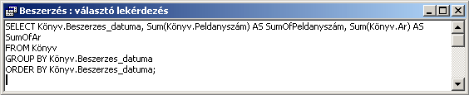
A megfelelő nézetet a Nézet menü, vagy a Lekérdezéstervezés eszköztár Nézet legördülő listájának segítségével állíthatjuk be.
Az Access-ben a következő lekérdezéstípusokat különböztetjük meg:
A lekérdezés
típusai
- Választó lekérdezés
- Akció lekérdezés
  - Táblakészítő lekérdezés
  - Frissítő lekérdezés
  - Törlő lekérdezés
  - Hozzáfűző lekérdezés
- Kereszttáblás lekérdezés
- Paraméteres lekérdezés, amely a fentiek közül bármelyik típusú lehet
A választó lekérdezés egy vagy több rekordforrásból származó adatokat jelenít meg. A választó lekérdezések a táblák, illetve az adatbázis tartalmát nem változtatják meg, a felhasználók azonban – bizonyos korlátok között – módosíthatják a lekérdezés eredményeként kapott rekordokat.
VÁLASZTÓ lekérdezés
létrehozása
Új lekérdezés létrehozásához álljunk az adatbázisablak Lekérdezés objektum elemére.
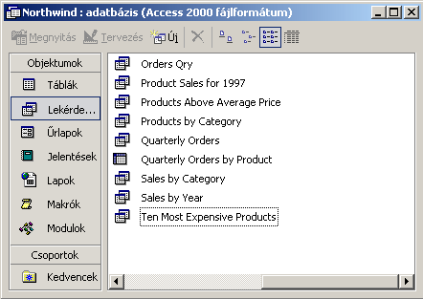
Adjuk ki a Beszúrás menü Lekérdezés parancsát, vagy kattintsunk az adatbázisablak Új gombjára. A megjelenő Új lekérdezés panelen válasszuk a Tervező nézet listaelemet, majd kattintsunk az OK gombra.
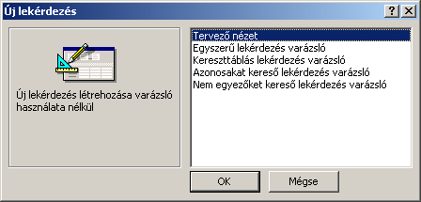
A Tábla megjelenítése panelen válasszuk ki a lekérdezésben megjelenítendő objektumokat.
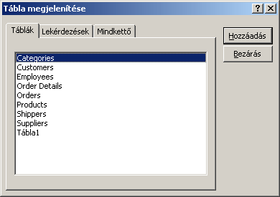
A lekérdezés készülhet táblából, lekérdezésből, esetleg mindkettőből egyszerre. Több objektum kijelölését a CTRL gomb segítségével kezdeményezhetjük. A kijelölt objektumokat a Hozzáadás gombbal adjuk hozzá a lekérdezéshez.
A panelt az objektumok felvétele után a Bezárás gombbal zárjuk be. A felvett rekordforrások az ablak felső részén jelennek meg.
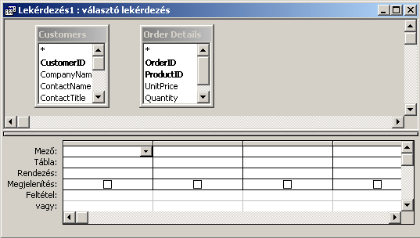
Amennyiben a szükségesnél több rekordforrást vettünk fel, a feleslegeseket kijelölés után a Szerkesztés menü Törlés parancsával vagy a billentyűzet DELETE billentyűjével törölhetjük.
Abban az esetben, ha további rekordforrásokra lenne szükségünk a lekérdezéshez, használjuk a Lekérdezés menü Tábla megjelenítése parancsát, a helyi menü Tábla hozzáadása parancsát vagy a Lekérdezéstervezés eszköztár Tábla megjelenítése gombját. A megjelenő Tábla hozzáadása panelen jelöljük ki és vegyük fel a szükséges rekordforrásokat.
A lekérdezésben használni kívánt mezőket az ablak alsó részén látható tervezőrácsba kell felvennünk.
Mezőt úgy vehetünk fel a tervezőrácsba, ha kettőt kattintunk a rekordforrásban a mezőre, vagy Fogd és vidd módszerrel áthúzzuk a szükséges mezőt a rácsba, esetleg a tervezőrács Mező sorának legördülő listájában kiválasztjuk a mezőt. Több mezőt egyszerre a CTRL és SHIFT billentyűk segítségével jelölhetünk ki.
A mező felvételekor a Tábla sor automatikusan kitöltődik.

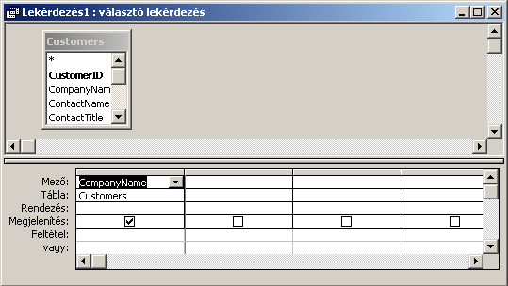
Ha a Tábla sor nem látszik a képernyőn, megjelenítéséhez kattintsunk a Nézet menü Táblanevek parancsára.
A mező tervezőrácsból való törléshez jelöljük ki a mezőt a felette lévő szürke kijelölősávra kattintva, majd használjuk a Szerkesztés menü Oszlopok törlése parancsát vagy a billentyűzet DELETE gombját.
A tervezőrács Rendezés sorában a kiválasztott mező szerinti rendezést adhatunk meg. A mező rendezése lehet növekvő vagy csökkenő.

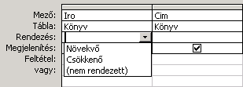
Amennyiben több mezőre állítunk be rendezést, a program a rekordok rendezésénél a tervezőrácsban való elhelyezkedésüket veszi figyelembe balról jobbra haladva. Tehát az Access először a bal oldali oszlop tartalmát rendezi sorba, majd – ha ez az oszlop ismétlődő értékeket tartalmaz – az érintett rekordok sorrendjét a következő oszlop tartalma alapján dönti el. Ha a második oszlop is tartalmaz ismétlődő értékeket, a program tovább lép a következő oszlopra, és így tovább.
A tervezőrács Feltétel sorában adjuk meg a rekordok megjelenítési feltételeit. Itt a szűrésekhez hasonló módon szerkeszthetjük meg feltételeinket.
Alaphelyzetben minden, a tervezőrácsba felvett mező megjelenik a lekérdezés Adatlap nézetében.
Amennyiben egy mezőt csak feltétel megadásához szeretnénk felhasználni, kapcsoljuk ki a tervezőrács Megjelenítés sorában a mezőhöz tartozó jelölőnégyzetet.
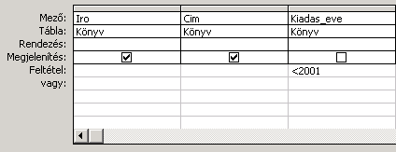

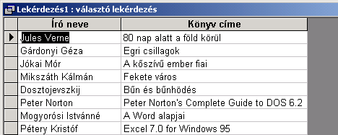
Az egy sorban levő feltételek között ÉS kapcsolat van, tehát ezeknek egyszerre kell teljesülniük, a sorok kritériumai között pedig VAGY kapcsolat van, azaz elegendő, ha bármely sor minden megadott feltétele teljesül.. Az alábbi példában Kis Sándor Benedek 1980-ban, vagy az előtt, illetve Györgyi Krisztián 2000-ben, vagy azt követően kiadott műveit jelenítjük meg.
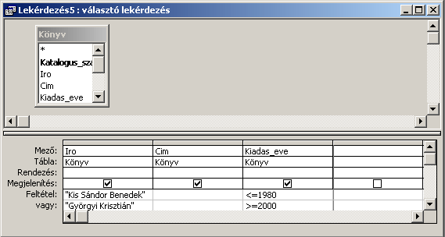
ÉS illetve VAGY kapcsolatban lévő feltételeket egyetlen rovatba is begépelhetünk az AND illetve az OR logikai operátorok használatával.
A használható logikai operátorok a következők:
Logikai operátorok | Jelentése
AND | És
OR | Vagy
NOT | Tagadás
Az alábbi feltétellel az 1997 és 2001 között megjelent könyvek listáját jeleníthetjük meg.
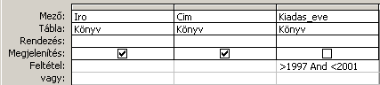
A feltételek megadásakor az alább felsorolt relációjeleket használhatjuk:
Relációjelek | Jelentése
< | Kisebb
> | Nagyobb
= | Egyenlő
<= | Kisebb vagy egyenlő
>= | Nagyobb vagy egyenlő
<> | Nem egyenlő
A felsorolt relációjeleken kívül használhatjuk az alábbi operátorokat is:
Operátor | Leírás
Like "minta" | A like operátor segítségével a – helyettesítőjeleket tartalmazó – mintaszövegnek megfelelő szöveges adatokat kereshetünk.
Between … and … | Az operátor segítségével megjeleníthetünk két szám vagy két dátum közötti értékeket.
In(…) | Megjeleníti a zárójelben felsorolt kritériumoknak megfelelő rekordokat. A felsorolt elemeket pontosvesszővel választjuk el egymástól. Az operátort akkor használjuk, ha több OR (vagy) feltételt szeretnénk megadni.
Is Null | Megjeleníti azokat a rekordokat, ahol a feltételt tartalmazó mező nincs kitöltve.
Is Not Null | Megjeleníti azokat a rekordokat, ahol a feltételt tartalmazó mező ki van töltve.
""  (két, egymást követő idézőjel) | Megjeleníti azokat a rekordokat, ahol a feltételt tartalmazó mezőben nulla hosszúságú karakterláncot tárolunk. (A nulla hosszúságú karakterlánc nem egyenlő a kitöltetlen mezőben tárolt Null értékkel.)
TRUE, IGAZ, BE | Logikai típusú adatnál az IGAZ vagy bekapcsolt állapot.
FALSE, HAMIS, KI | Logikai típusú adatnál a HAMIS vagy kikapcsolt állapot.
A LIKE operátor alkalmazásakor a mintában az alábbi helyettesítőkarakterek használhatók:
Helyettesítő-karakter | Funkciója | Példa
* | Tetszőleges számú karaktert helyettesít, és a karakterláncban bárhol használható. | LIKE "Szabó*"
? | Egyetlen tetszőleges karaktert helyettesít. | LIKE "sz?l"
# | Egyetlen tetszőleges számjegyet helyettesít. | LIKE "#. emelet"
[karakterek] | A szögletes zárójelek között levő karakterek közül bármelyiket helyettesíti. | LIKE "sz[éáó]l"
[!karakterek] | Bármely, a szögletes zárójelek között nem szereplő karakter helyettesít. | LIKE "f[!aü]l"
[karakter1-karakter2] | A karakter1-től karakter2-ig terjedő tartományban levő bármely karaktert helyettesít. | LIKE "[1-5]. emelet"
[*], [?], [#], [[] | A * csillag, ? kérdőjel, # kettőskereszt, illetve [ nyitó szögletes zárójel karakterek jelölésére szolgál. Abban az esetben használjuk, ha a LIKE operátorral megadott mintában magát a csillag, kérdőjel, kettőskereszt vagy nyitó szögletes zárójelet szeretnénk keresni. | LIKE ″*mikor[?]″

Megjegyzés
Ha olyan lekérdezést készítünk, amely SQL szerverről dolgozik, a * csillag helyett a % százalék, a ? kérdőjel helyett az _ aláhúzás jelet kell használnunk.
Az alábbiakban a három leggyakrabban használt operátor, a LIKE, a BETWEEN és az IN használatára mutatunk be példákat.
Az alábbi lekérdezés segítségével Merle összes, az adatbázisban található könyvét listázhatjuk ki.
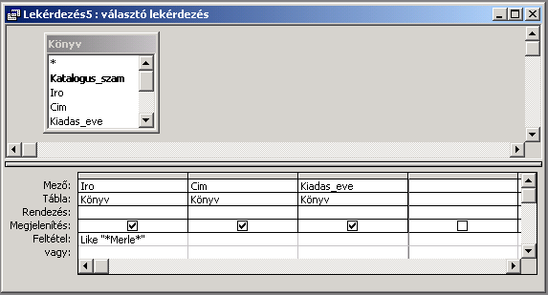
A következő példában a BETWEEN operátor használatával az 1998 és 2000 között kiadott műveket keressük ki. Mint láthatjuk, a BETWEEN 1998 AND 2000 feltétel lényegében a >=1998 AND <=2000 feltételt helyettesíti.
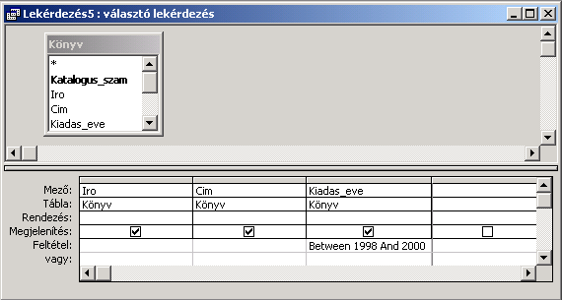
Az alábbi példában az 1983, 1995, illetve 2001-ben kiadott könyvek listáját jelenítjük meg. Figyeljük meg, hogy a példában szereplő IN (1983;1995;2001) feltétel az 1983 OR 1995 OR 2001 feltételnek felel meg.
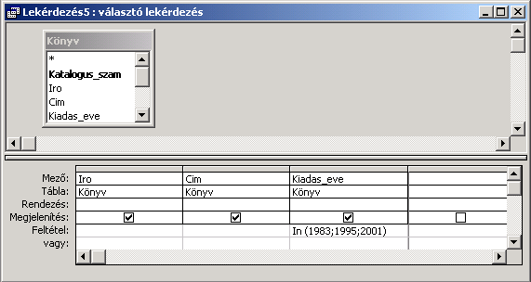
Végezetül lássunk egy összetettebb lekérdezést. Ennek segítségével kilistázhatjuk azoknak a pillanatnyilag megrendelhető könyveknek az adatait, amelyek 1995-ben vagy azt követően jelentek meg és címükben szerepel a Windows kifejezés, illetve 2000-ben vagy azt követően jelentek meg és a nevükben szerepel a Word kifejezés.
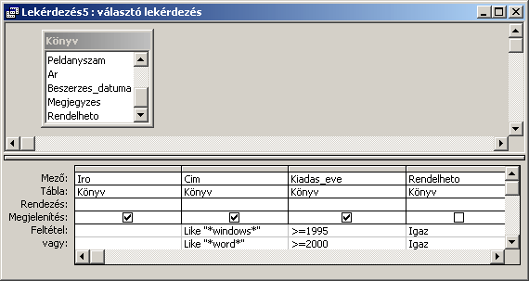
A lekérdezés eredményét a Nézet menü Adatlap nézet parancsával vagy a Lekérdezéstervezés eszköztár Adatlap nézet gombjára kattintva tekinthetjük meg.
Nagyobb adatbázisok, vagy bonyolult lekérdezések esetén előfordulhat, hogy a lekérdezés eredményének előállítása hosszabb időt vesz igénybe. Ha a lekérdezés létrehozása túl sokáig tart, a művelet bármikor megszakítható a CTRL+BREAK billentyűkombinációval.
Kész lekérdezésünk mentését a Lekérdezéstervezés eszköztár Mentés gombjával vagy a Fájl menü Mentés parancsával kezdeményezhetjük.
lekérdezés
mentése
A megjelenő Mentés másként panelen adjuk meg a lekérdezés nevét, majd kattintsunk az OK gombra.
A lekérdezések mentésekor az Access a lekérdezést saját logikájának megfelelően módosítja, optimalizálja – például a lekérdezésben szereplő felesleges mezőket törli – így előfordulhat, hogy a lekérdezés újbóli megnyitásakor a lekérdezésben megadott feltételek nem teljesen az általunk megadott formában vagy elrendezésben jelennek meg. Ez természetesen a lekérdezés eredményét nem befolyásolja.
A lekérdezést a Fájl menü Bezárás parancsával vagy a Lekérdezés ablak Bezárás vezérlőgombjával zárhatjuk be. Ha még nem mentettük el a lekérdezést vagy az utolsó mentés óta módosításokat végeztünk benne, a program rákérdez, hogy szeretnénk-e menteni a módosításokat. A módosítások mentéséhez kattintsunk az Igen gombra. A Nem gomb használata esetén a lekérdezést a változások mentése nélkül zárja be a program. A Mégse gombot választva visszatérhetünk a lekérdezés szerkesztéséhez.
lekérdezés
bezárása
Ha nem szeretnénk a lekérdezés eredményének összes rekordját megtekinteni az Adatlap nézetben, akkor a Tervező nézet Lekérdezéstervezés eszköztár Csúcsérték legördülő listájára kattintva adjuk meg, hogy az összes rekord közül hány darabot, illetve hány százalékot mutasson meg a lekérdezés.
csúcsérték- tulajdonság

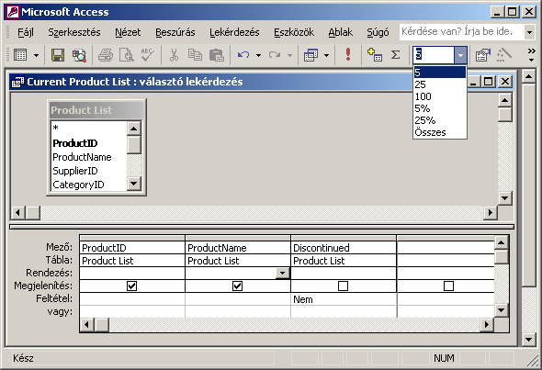
Megadhatunk a lista elemeitől eltérő értéket is, ha a Csúcsérték rovatba begépeljük azt, majd leütjük az ENTER billentyűt.
Ezt a tulajdonságot használjuk fel, ha a legalacsonyabb, illetve a legmagasabb értéket tartalmazó rekordokat keressük.
Az alábbi példában egy könyvtár három legértékesebb könyvének listáját kellett megjelenítenünk. Ehhez a könyvek árát csökkenő sorrendbe rendeztük, és a Csúcsérték rovatba a 3-as számot írtuk.
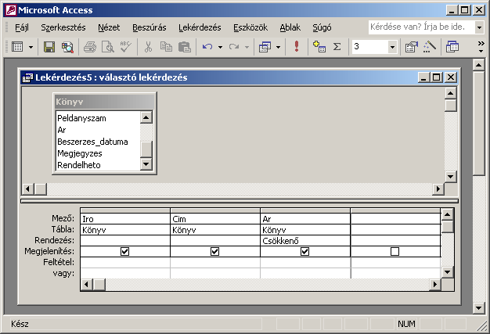

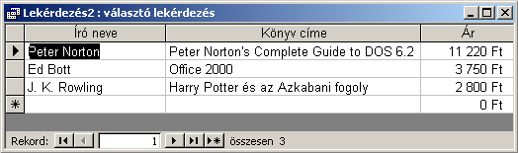

Az adatbázisok tervezésekor figyelembe kell venni azt a szabályt, hogy nem tárolunk olyan adatokat, amelyek a többiből kiszámíthatók. Ezeket az adatokat a számított mezőket tartalmazó lekérdezések segítségével hozhatjuk létre. Ehhez a megfelelő képletet a tervezőrács egy üres mezőjébe kell begépelnünk. A képletben használt mezőneveket szögletes zárójelek közé kell írnunk.
Számított mező
létrehozása
Megjegyzés
A szükséges zárójeleket az Access az esetek többségében utólag automatikusan beszúrja a képletekbe.
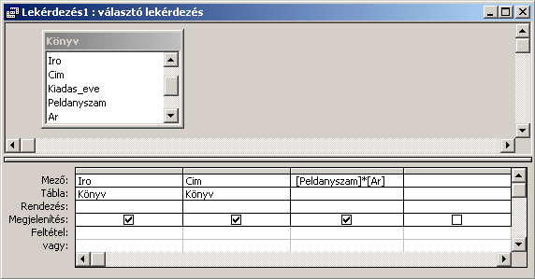
A lekérdezés eredményét az alábbi képen láthatjuk.
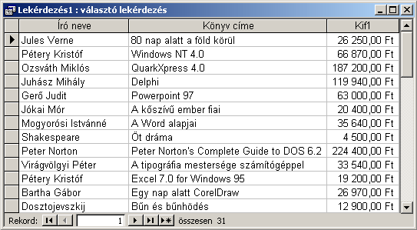
A számított mezőknek alaphelyzetben a Kif1, Kif2 stb. neveket adja az Access. A számított mező nevét a kifejezés elé kell beírnunk. A mezőnevet kettősponttal kell elválasztanunk a kifejezéstől.
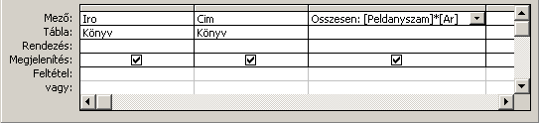
Amennyiben a lekérdezés több olyan rekordforrást tartalmaz, amelyekben azonos mezőnevek is vannak, a mezők egyértelmű megkülönböztetéséhez a megfelelő mezőt tartalmazó tábla vagy lekérdezés nevét is meg kell adnunk a képletben. A rekordforrás nevét szögletes zárójelek között, a mezőnév elé kell írnunk és egy felkiáltójellel kell a mező nevétől elválasztanunk.
Például: [Konyvek]![Peldanyszam]
Amennyiben a számolt mező tulajdonságait szeretnénk módosítani, a mező kijelölése után kattintsunk a Lekérdezéstervezés eszköztár Tulajdonságok gombjára vagy adjuk ki a Nézet menü Tulajdonságok parancsát. Itt a tábláknál megismert módon beállíthatjuk a mezőre vonatkozó Leírás, Formátum, Tizedeshelyek, Beviteli maszk, illetve Cím tulajdonságokat.
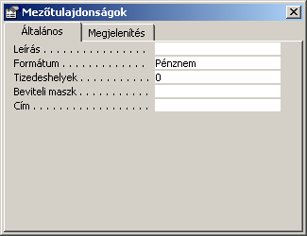
A Kifejezésszerkesztő segítségével a bonyolultabb számított mezők képleteit a begépelésnél kényelmesebben hozhatjuk létre. A képletben felhasználhatjuk a már megismert matematikai műveleteket, a logikai operátorokat, illetve az Access előre definiált függvényeit.
a kifejezés-szerkesztő használata
A Kifejezésszerkesztő megjelenítéséhez álljunk a lekérdezés tervezőrács valamely üres oszlopának Mező vagy Feltétel rovatába, attól függően, hogy új mezőt vagy feltételt szeretnénk létrehozni.
Kattintsunk a Lekérdezéstervezés eszköztár Szerkesztés gombjára, vagy adjuk ki a helyi menü Szerkesztés parancsát.
A megjelenő Kifejezésszerkesztő panel bal oldali listájában a tábla vagy lekérdezés objektumait, az Access-ben használható állandókat, operátorokat, kifejezéseket és függvényeket láthatjuk hierarchikus szerkezetbe rendezve.
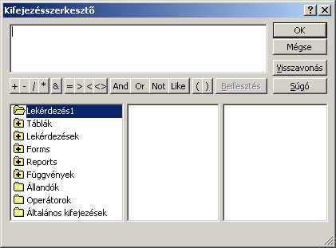
A belső mappákat a főmappára duplán kattintva érhetjük el.
A beépített függvényeket a Függvények mappa Beépített függvények almappájában találjuk.
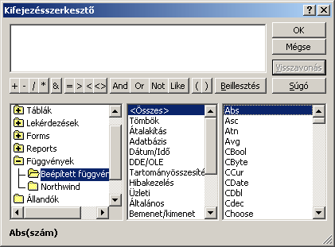
A középső listában a választható függvénykategóriákat láthatjuk. Az egyes függvényeket a jobb oldali listában találjuk. A kiválasztott függvény szintaxisát, a szükséges paramétereket a panel bal alsó sarkában olvashatjuk le.
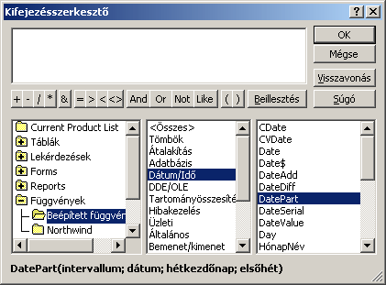
A függvények bemenő adatainak – argumentumainak – beírását << >> jelek közé írt helyőrzők segítik.
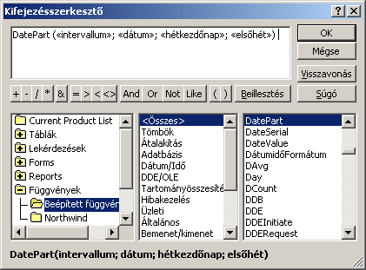
Ezeket a helyőrzőket a megfelelő értékekre, mezőnevekre, függvényekre vagy kifejezésekre cserélhetjük, vagy törölhetjük. Egy helyőrző átírásához kattintsunk a helyőrzőre, majd írjuk be a megfelelő argumentumot.
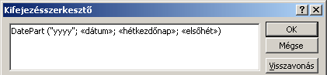
A mezők hivatkozásait be is gépelhetjük, de a Táblák vagy a Lekérdezések mappák segítségével is beszúrhatjuk.
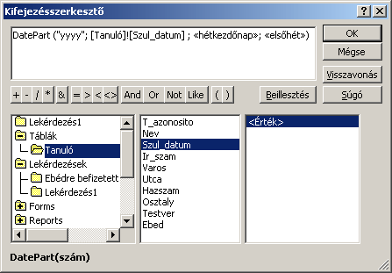
Megjegyzés
Amikor egy mezőt a Kifejezésszerkesztő párbeszéd panel Táblák vagy Lekérdezések mappája segítségével szúrunk be a képletbe, az Access a mezőnévvel együtt mindig feltünteti a rekordforrás nevét is.
Jóváhagyás előtt ellenőrizzük, hogy ne maradjanak helyőrzők a kifejezésben. A helyőrzőket a szövegszerkesztésben megszokott DELETE vagy BACKSPACE billentyűkel törölhetjük.
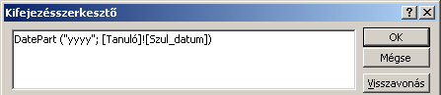
A következőkben az Access néhány, gyakrabban használt függvényét ismertetjük. A függvények két részből állnak: a függvénynévből és a függvénynevet követő, kerek zárójelek között megadott argumentumlistából. Azokat az argumentumokat, melyeket kötelező megadnunk félkövér-dőlt, azokat melyeket nem kötelező megadnunk dőlt betűvel jelöltük.
Az Access gyakran Használt függvényei
A beépített Dátum/Idő kategóriába tartozó függvények segítségével dátum és idő típusú adatokkal végezhetünk műveletet. Az alábbiakban néhány dátum- és időfüggvényt tekintünk át.
dátum- és időfüggvények
DATE()
A Date függvény az aktuális dátumot jeleníti meg. A függvény alkalmazásához kattintsunk duplán a nevére, vagy a használjuk a panel Beillesztés gombját. Ekkor megjelenik a függvény a panel szerkesztő ablakában. A Date függvény használatakor az argumentum üres.
Például: Date()
DATEPART(intervallum;dátum;hétköznap;elsőhét)
A DatePart függvénnyel a dátum és idő típusú értékek év, hónap vagy nap részét jeleníthetjük meg.
Az intervallum argumentumban azt adjuk meg, hogy a dátum melyik részét szeretnénk eredményül kapni.
A függvény alkalmazásakor használható kódokat a következő táblázatban foglaltuk össze:
Kód | Jelentés
yyyy | A dátumban szereplő évszámot adja eredményül.
q | Megadja, melyik negyedévre esik a dátum.
m | A dátumban szereplő hónap.
y | Megadja, hogy a dátum az év hányadik napjára vonatkozik.
d | Megadja, hogy a dátum a hónap hányadik napjára vonatkozik.
w | Megadja, hogy a dátum a hét hányadik napjára vonatkozik.
ww | Megadja, hogy a dátum az év hányadik hetére vonatkozik.
h | Megadja a időpont által jelölt órát.
n | Megadja a időpont által jelölt percet.
s | Megadja a időpont által jelölt másodpercet.
A kódokat szöveges kifejezésként, idézőjelek között kell megadnunk.
Például az aktuális napi dátumból a következő kifejezés eredményeképpen az aktuális negyedévet kapjuk: DatePart("q";Date())
A hétköznap argumentum segítségével meghatározhatjuk, hogy a hét melyik napját tekintjük a hét első napjának. Ha nem adjuk meg, a gép a vasárnapot tekinti alapértelmezésnek. Ennek az argumentumnak abban az esetben van jelentősége, ha intervallumként a „w” (a hét napja) argumentumot adtuk meg. A hétköznap argumentum értékei a következők lehetnek:
Érték | Jelentés
0 | A Windows rendszerbeállításainak megfelelő nap
1 | Vasárnap (alapértelmezés)
2 | Hétfő
3 | Kedd
4 | Szerda
5 | Csütörtök
6 | Péntek
7 | Szombat
Az elsőhét argumentumban meghatározhatjuk, hogy melyik hetet tekintjük az év első hetének. Ha ezt az argumentumot nem adjuk meg, a január első napját tartalmazó hetet tekinti a program alapértelmezésnek. A lehetséges értékek jelentése a következő:
Érték | Jelentés
0 | A Windows rendszer beállításainak megfelelő hét
1 | Január első napját tartalmazó hét (alapértelmezés)
2 | Az év első, legalább négynapos hete
3 | Az év első teljes hete
A következő példában egy osztály tanulóinak születési évét jelenítjük meg, a tanulók születési dátuma alapján.
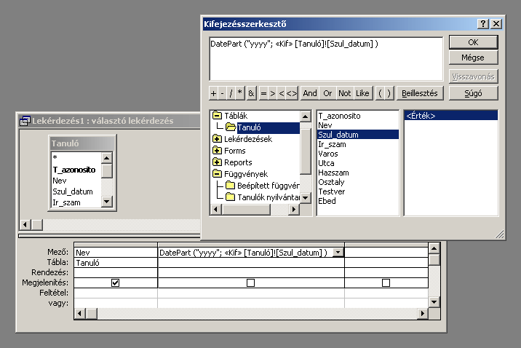

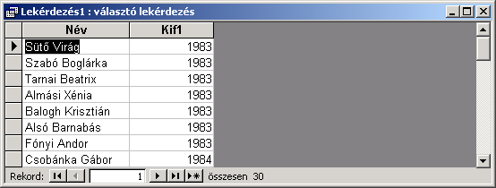
DAY(dátum)
A Day függvénnyel a megadott dátum nap részét jeleníthetjük meg.
A függvény kiválasztása után a korábban megismert módon adjuk meg azt a mezőt, amelynek nap részletét meg szeretnénk jeleníteni.
Például az aktuális dátum napja: Day(Date()).
MONTH(dátum)
A Month függvény segítségével a megadott dátum hónap részét tudjuk megjeleníteni.
Például az aktuális dátum hónapja: Month(Date()).
NOW()
A Now függvény a dátumot és a hozzá tartozó aktuális időt jeleníti meg. A Date függvényhez hasonlóan az argumentum üres.
Például az aktuális dátum és idő: Now().
YEAR(dátum)
A Year függvény a megadott dátum év részét jeleníti meg. Használata hasonló a Day és a Month függvényéhez.
Például az aktuális napi dátum év része: Year(Date())
A korábbi példa alapján egy tanuló születési éve a születési dátumot tartalmazó mező alapján a Year([Tanuló]![Szul_datum]) kifejezés segítségével határozható meg.
A Programfolyamat függvények közül az Iif függvényt tárgyaljuk részletesen, amely a „ha, akkor, egyébként” feltételnek felel meg.
Programfolyamat függvények
IIF(feltétel;igaz_rész;hamis_rész)
Az Iif függvény megvizsgálja a feltétel argumentum értékét és ha a feltétel teljesül, az igaz_rész, ha nem teljesül, a hamis_rész értékét adja eredményül. Az igaz_rész és hamis_rész argumentumok tetszőleges adattípusúak, sőt akár képletek is lehetnek.
Például a következő kifejezéssel megállapíthatjuk, hogy melyek az akciós termékek:
Iif([Engedmeny]>0;"akciós termék";"normál áras termék").
Megjegyzés
Az Iif függvény a feltétel eredményétől függetlenül mindig kiértékeli az igaz_rész és a hamis_rész argumentumok értékét. Például, ha a hamis_rész nullával való osztást tartalmaz, abban az esetben is hibaüzenetet kapunk, ha a feltétel eredménye IGAZ.
A szöveges függvények segítségével a szöveg típusú adatokkal végezhetünk műveleteket.
szöveges függvények
LEFT(szöveg;hossz)
A Left függvény egy szöveges érték hossz argumentumban megadott számú karakterét jeleníti meg, balról jobbra haladva.
Például a Left("Budapest";4) függvény eredményül a „Buda” szöveget adja eredményül.
LEN(szöveg)
A Len a megadott szöveg karaktereinek számát adja eredményül.
Például a Len([könyv]![cím]) függvény a könyv címének hosszát adja eredményül, a szóközöket és írásjeleket is beleértve.
MID(szöveg;kezdet;hossz)
A Mid függvény a szöveg argumentumban megadott mezőben lévő szöveg kezdet karakterétől kezdődően hossz számú karaktert jelenít meg. Ha a hossz argumentumot nem adjuk meg, a függvény a kezdet karaktertől kezdődő részt adja eredményül.
Például a következő függvény eredménye a „víz” szó:
Mid("televízió";5;3)
RIGHT(szöveg;hossz)
A Right függvény a Left függvényhez hasonlóan működik, azzal a különbséggel, hogy a megjelenített karakterek a szöveg jobbról számított karakterei lesznek.
Például a Right("Budapest";4) függvény eredményül a „pest” szöveget adja.
Az összesítő lekérdezés a választó lekérdezés egyik fajtája, mely az adatok szűrésén kívül lehetőséget nyújt a rekordok különböző szempontok szerinti csoportosítására és a csoportosított értékekhez kapcsolódó számítások – például összegzés vagy átlagolás – elvégzésére. Az összesítő lekérdezések segítségével egyszerűsíthetjük egy nagyon sok rekordot érintő lekérdezés eredményhalmazának áttekintését. Például készíthetünk olyan lekérdezést, amely a havonta az egyes dolgozóknak kifizetett bérek helyett, a bérköltségeket havonta összesítve jeleníti meg.
Összesítő lekérdezések
Összesítő lekérdezés készítéséhez hozzunk létre egy választó lekérdezést a szokott módon, majd kapcsoljuk be a Lekérdezéstervezés eszköztár Összesítés gombját vagy kattintsunk a Nézet menü Összesítés parancsára. A csoportosítási módot, illetve az összesítőfüggvényt a megjelenő Összesítés sor mezőiben adhatjuk meg.
Az összesítő lekérdezésben az alábbi statisztikai függvények és beállítások használhatóak.
Függvény neve | Jelentése
Sum | A csoport összegét számolja ki.
Avg | A csoport átlagát számolja ki.
Min | A csoport legkisebb elemét adja meg.
Max | A csoport legnagyobb elemét adja meg.
Count | A csoportba tartozó elemek számát adja meg.
StDev | A csoport szórását számolja ki.
Var | A csoport varianciáját számolja ki. (Variancia: a szórás négyzete, statisztikai adatoknál az adatkiugrás kimutatására szolgál.)
First | Az első rekord adott mezőben levő értékét adja meg.
Last | Az utolsó rekord adott mezőben levő értékét adja meg.

Beállítás | Jelentése
Group by | A rekordok csoportosítására szolgál. A csoportosított rekordok más mezőinek értékeivel szükség szerint különféle számításokat is végezhetünk.
Expression | Olyan számított mező létrehozására használjuk, amely összesítő – például Sum, Min vagy Max – függvényt tartalmaz a kifejezésben.
Where | Azoknál a mezőknél válasszuk, amelyeket csak szűrőfeltétel megadására használunk, így ezek a mezők nem képeznek csoportosítási alapot és a lekérdezés eredményében sem jelennek meg. Ezeknél a mezőknél a Megjelenítés jelölőnégyzetnek mindig kikapcsolt állapotban kell lennie, ezért azt a Where elem kiválasztásakor a program automatikusan kikapcsolja.
Az alábbi példában egy könyvtár éves beszerzéseit összesítettük.
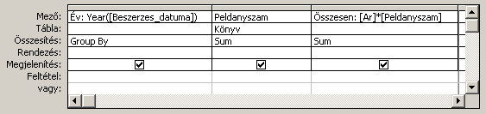

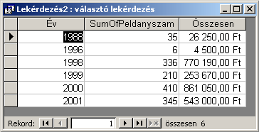
A témakörhöz kapcsolódó gyakorlófeladatok:
Feladatgyűjtemény 4., 5., 14. feladat
Az akció lekérdezések segítségével különféle változtatásokat hajthatunk végre a meglévő táblák tartalmával, illetve új táblát hozhatunk létre. Megkülönböztetünk táblakészítő, törlő, hozzáfűző és frissítő lekérdezést.
akció lekérdezések
Az akció lekérdezések előnye, hogy egy művelettel több rekordot is módosíthatunk, létrehozhatunk vagy törölhetünk a táblában. Fontos megjegyeznünk azonban, hogy az akció lekérdezések segítségével sem végezhetünk olyan műveletet, amely megsérti a táblákra vagy mezőkre vonatkozó integritási szabályokat, például egy mezőbe nem kerülhet olyan érték, amely ellentmond a mezőre beállított érvényességi szabálynak.
Az akció lekérdezések alkalmazását minden esetben gondoljuk át, mivel a végrehajtott módosítások véglegesek.
A táblakészítő lekérdezés egy vagy több rekordforrás – megadott kritériumok alapján megszűrt – rekordjainak mezőiből készít egy új táblát. Alkalmas biztonsági másolat készítésére a tábláról, exportálás előtti adatkigyűjtésre, űrlapok, jelentések alapjainak elkészítésére.
Táblakészítő
lekérdezés
Táblakészítő lekérdezés létrehozásához készítsünk egy új lekérdezést és adjuk hozzá a megfelelő táblákat, illetve lekérdezéseket. Ez után használjuk a Lekérdezés menü Táblakészítő lekérdezés parancsát vagy a Lekérdezéstervezés eszköztár Lekérdezés típusa legördülő listájában válasszuk ki a Táblakészítő lekérdezés elemet.
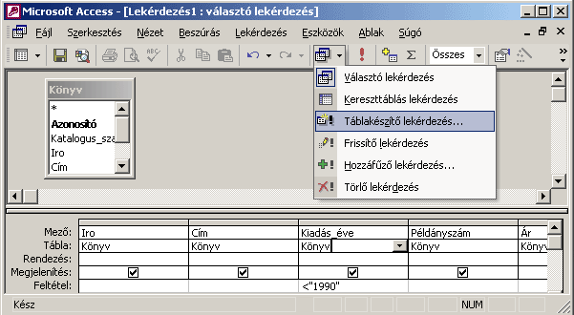
A megjelenő Táblakészítő panel Új tábla létrehozása csoportjában levő Táblanév rovatban adhatjuk meg az új tábla nevét. A választógombok segítségével meghatározhatjuk, hogy az új tábla az aktuális adatbázisba, vagy egy már létező, másik adatbázisba kerüljön.
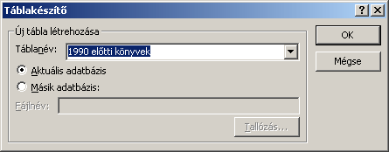
A lekérdezést a továbbiakban a már megismert módon készíthetjük el.
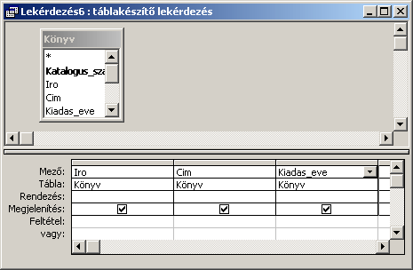
A lekérdezés végrehajtása előtt az új táblába beszúrásra kerülő rekordokat az Adatlap nézetben a korábban megismert módon tekinthetjük meg. Az Adatlap nézet használatakor a lekérdezés nem kerül végrehajtásra, így új tábla sem jön létre. A lekérdezés végrehajtásához és az új tábla létrehozásához a Lekérdezéstervezés eszköztár Futtatás gombját vagy a Lekérdezés menü Futtatás parancsát kell használnunk.
A lekérdezést bezárása után újbóli megnyitásával futtathatjuk le.
Amennyiben a Táblakészítő lekérdezést futtatjuk, és a létrehozni kívánt táblával megegyező nevű tábla már létezik, a tábla korábbi tartalma visszavonhatatlanul törlődik. Erre a következő párbeszéd panellel figyelmeztet az Access.
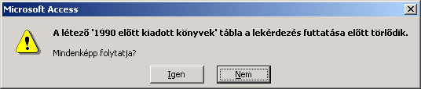
Az új tábla létrehozása előtt a következő párbeszéd panel jelenik meg.
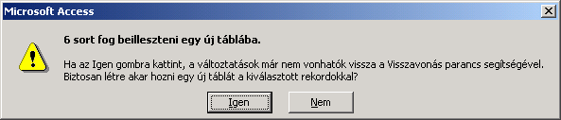
Az elkészült táblát az Adatbázis ablak Táblák objektumai között találjuk.
A témakörhöz kapcsolódó gyakorlófeladat:
Feladatgyűjtemény 15. feladat
A törlő lekérdezés a megadott kritériumnak megfelelő rekordokat törli a rekordforrásból. A törlő lekérdezés a mezők egyenkénti törlésére nem alkalmas.
Törlő
lekérdezés
Megjegyzés
A törlő lekérdezés rekordforrása másik lekérdezés is lehet, azonban tartsuk szem előtt, hogy egy lekérdezés eredményhalmazaként kapott rekordok törlése nem minden esetben megengedett. A rekordok módosítására vonatkozó legfontosabb megkötéseket a 71. oldalon foglaltuk össze.
Törlő lekérdezés készítéséhez hozzunk létre egy új lekérdezést a korábban ismertetett módon és adjuk hozzá azt a táblát, amelyből törölni szeretnénk. Kattintsunk a Lekérdezés menü Törlő lekérdezés parancsára vagy válasszuk a Lekérdezéstervezés eszköztár Lekérdezés típusa legördülő listájában a Törlő lekérdezés típust.
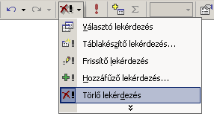
A törlés feltételeit a megszokott módon adhatjuk meg.
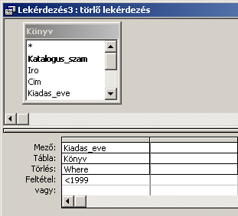
Kész lekérdezésünket a Lekérdezéstervezés eszköztár Futtatás gombjával vagy a Lekérdezés menü Futtatás parancsával hajthatjuk végre. Ekkor a program törli a táblából a feltételnek megfelelő rekordokat.
A lekérdezés bezárása után minden megnyitáskor a lekérdezés újból végrehajtásra kerül.
A törlő lekérdezés lefuttatása után a törölt rekordok a Visszavonás parancs segítségével már nem állíthatók vissza. Erre az Access az alábbi párbeszéd panellel figyelmeztet.
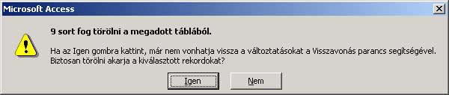
A frissítő lekérdezéstípussal a kritériumoknak eleget tevő rekordcsoport egyes mezőinek értékét módosíthatjuk. Kattintsunk a Lekérdezés menü Táblakészítő lekérdezés parancsára vagy a Lekérdezéstervezés eszköztár Lekérdezés típusa legördülő listájában válasszuk ki a Frissítő lekérdezés elemet.
Frissítő
lekérdezés
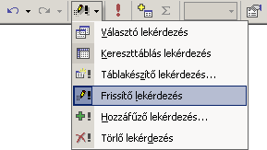
A rekordok módosításának feltételeit a választó lekérdezéseknél tanult módon határozhatjuk meg. Az egyes mezőkben elvégzendő változtatásokat a Módosítás sorban adhatjuk meg. Itt megadhatunk konkrét értékeket vagy tetszőleges képletet is.
Az alábbi példában az 1980 előtt kiadott könyvek értékét 10%-kal csökkentjük.
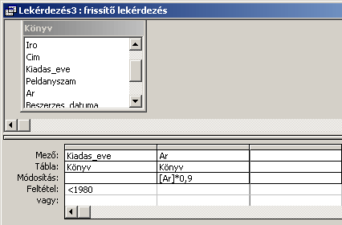
A Módosítás mezőben használt képletet a Lekérdezéstervezés eszköztár Szerkesztés gombjára kattintva a Kifejezésszerkesztő panelen is megszerkeszthetjük.
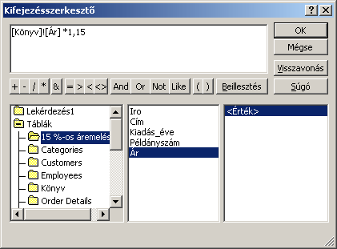
Kész lekérdezésünket a Lekérdezéstervezés eszköztár Futtatás gombjával vagy a Lekérdezés menü Futtatás parancsával hajthatjuk végre. Ekkor a program a kifejezésnek megfelelően módosítja a rekordforrás megadott mezőinek értékét.
A lekérdezés bezárása után minden megnyitáskor újból végrehajtásra kerül, azaz a megadott mezők értékeit újra és újra módosítja.
A frissítő lekérdezés lefuttatása után a rekordok korábbi tartalma a Visszavonás parancs segítségével már nem állítható vissza. Erre az Access az alábbi párbeszéd panellel figyelmeztet.
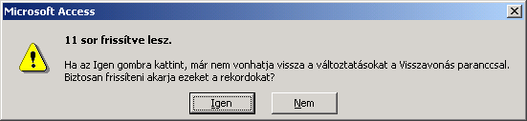
A témakörhöz kapcsolódó gyakorlófeladat:
Feladatgyűjtemény 12. feladat
A hozzáfűző lekérdezés egy vagy több rekordforrásból származó, az adott feltételeknek eleget tevő rekordokat fűz hozzá egy kijelölt táblához.
Hozzáfűző
lekérdezés
Hozzáfűző lekérdezés létrehozásához készítsünk egy lekérdezést a korábban megismert módon, majd adjuk hozzá a forrásadatokat tartalmazó táblákat vagy lekérdezéseket. Kattintsunk a Lekérdezés menü Hozzáfűző lekérdezés parancsára, vagy a Lekérdezéstervezés eszköztár Lekérdezés típusa legördülő listájában válasszuk ki a Hozzáfűző lekérdezés elemet.
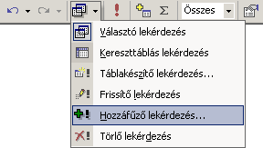
A megjelenő párbeszéd panel Hozzáfűzés csoportjában levő Táblanév rovatban adjuk meg a tábla nevét, amelyhez a lekérdezésből származó rekordokat fűzni szeretnénk. A rovat alatti választógombokkal meghatározhatjuk, hogy a tábla az aktuális adatbázisban vagy egy már létező, másik adatbázisban található.
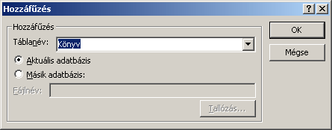
A tervezőrácsba a szokott módon vehetjük fel a mezőket és adhatjuk meg a feltételeket. A Hozzáfűzés sorban kiválaszthatjuk, hogy az egyes mezők tartalmát a cél tábla melyik mezőjébe írja az Access a hozzáfűzés során. A táblához hozzáfűzött adatoknak a tábla mezőivel kompatibilis adattípusokat kell tartalmazniuk. Íme néhány tipp a hibák megelőzéséhez:
- Szöveges és feljegyzés típusú mezővel az OLE objektum kivételével minden mezőtípus adatai kompatibilisek, de ha az adatok meghaladják a mező hosszát, a „kilógó” részt a hozzáfűzés során automatikusan elhagyja az Access.
- Szöveges típusú adat csak akkor kerülhet egy mezőbe, ha az adott szöveges érték értelmezhető a mező típusának megfelelő adattípusként. Például szám típusú mező esetén az ″123″ szöveg 123 értékként hozzáfűzhető, míg a ″Teszt″ szöveges érték nem, mivel számként nem értelmezhető.
- Szám vagy pénznem típusú mezőbe csak szám, dátum vagy Igen/Nem típusú adatok kerülhetnek, ezek azonban nem léphetik túl a mezőhossz által megszabott értékhatárokat, például Bájt hosszúságú, Szám típusú mezőbe csak 0 és 255 közötti értékek kerülhetnek.
- A Szám vagy pénznem típusú mezőkbe kerülő adatok tizedesjegyei szükség szerint a mező jellemzőinek megfelelően kerekítésre kerülnek.
- Az egyes mezőtípusokba kerülő adatok automatikusan a mező típusának megfelelő adattípussá konvertálódnak, például a Szám típusú mezőbe bevitt dátum vagy logikai értékek számmá konvertálódnak.
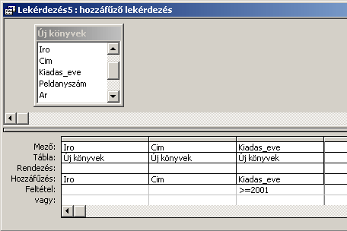
Elkészült lekérdezésünket a Lekérdezéstervezés eszköztár Futtatás gombjával vagy a Lekérdezés menü Futtatás parancsával hajthatjuk végre.
A lekérdezés bezárása után minden megnyitáskor újból végrehajtásra kerül, azaz a megadott tábla adatait újabb rekordokkal bővíti.
A hozzáfűző lekérdezés lefuttatása után a módosított mezők tartalma a Visszavonás parancs segítségével már nem állítható vissza. Erre az Access egy párbeszéd panellel figyelmeztet.
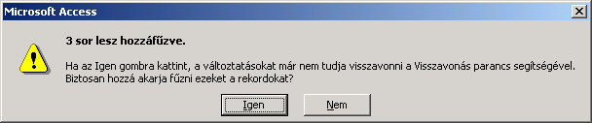
A paraméteres lekérdezés olyan lekérdezés, amely futás közben feltételeket vagy egy mezőbe illesztendő értékeket kér be a felhasználótól, egy párbeszéd panel segítségével. Ebben az esetben a felhasználó beavatkozásától is függ az eredmény. Paraméteres lekérdezés létrehozásához hozzunk létre egy lekérdezést a szokott módon, majd a tervezőrácsba írjuk be a szükséges képleteket és feltételeket. Azon adatoknál, amiket a felhasználótól szeretnénk bekérni, mezőnév helyett [ ] szögletes zárójelek között írjunk be egy üzenetet vagy a paraméter nevét. Az üzenetnek nem szabad megegyeznie a mező nevével.
paraméteres
lekérdezés

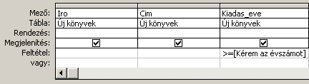
A paraméteres lekérdezés az Adatlap nézetbe történő átváltáskor vagy a Lekérdezéstervezés eszköztár Futtatás gombjával, illetve a Lekérdezés menü Futtatás parancsával megjelenő párbeszéd panelen, a szögletes zárójelek között megadott szöveggel kéri be a szükséges adatokat.
Lássunk egy példát az iménti lekérdezés futtatására.
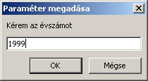

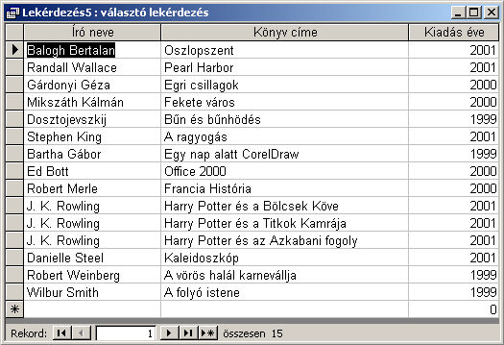
A kereszttáblás lekérdezés segítségével olyan összesítést készíthetünk, amely kettő vagy több kiválasztott mező adatai alapján összesíti egy harmadik mező adatait.
kereszttáblás
lekérdezés
A következő példában egy cég ügynökeinek áruforgalmát összesítjük havi bontásban.
A kereszttáblás lekérdezés létrehozását is a korábban megismert módon kezdjük. A megfelelő rekordforrások felvétele után kattintsunk a Lekérdezés menü Kereszttáblás lekérdezés parancsára, vagy válasszuk az eszköztár Lekérdezés típusa listájának Kereszttáblás lekérdezés elemét.
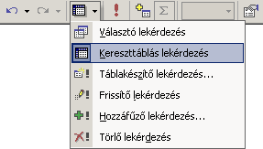
A használni kívánt mezőket a szokott módon vehetjük fel a tervezőrácsba, majd az összesítő lekérdezésekhez hasonlóan az Összesítés sorban adjuk meg a csoportosítási szempontot vagy a használni kívánt összesítőfüggvényt.
Ez után a Kereszttábla sorban adhatjuk meg, hogy az egyes mezők az összesítés mely elemeként jelenjenek meg. Az Oszlopfejléc választása esetén az adatok mezőnevekként jelennek meg az oszlopok felett. A Sorfejléc választása esetén az adatok a sorok elején jelennek meg. Az Oszlop- és Sorfejléceknek mindig csoportosított adatoknak kell lenniük. Az Érték, az Oszlop- és Sorfejlécek metszéspontjainál, az általunk kiválasztott függvénnyel összegezve jelennek meg. Az Érték nem lehet csoportosított adat.
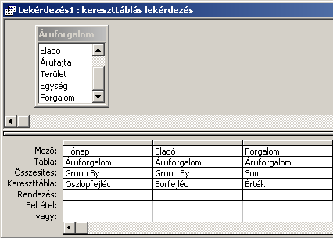
Bonyolultabb összesítéseknél több Sorfejlécet is megadhatunk, de Oszlopfejléc és Érték mindig csak egy lehet. Ellenkező esetben az alábbi figyelmeztetés jelenik meg a képernyőn:
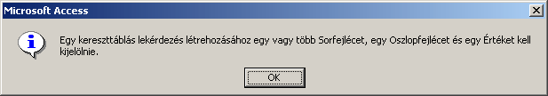
Szükség esetén a Feltétel sorban – a szokott módon – tetszőleges szűrőfeltételeket is megadhatunk.
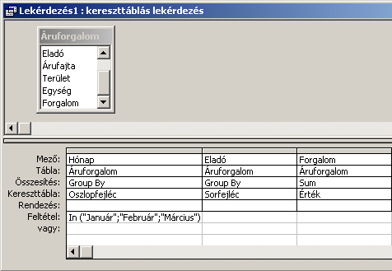
A lekérdezés eredményének megtekintéséhez kattintsunk a Lekérdezéstervezés eszköztár Futtatás gombjára, vagy adjuk ki a Lekérdezés menü Futtatás parancsát.
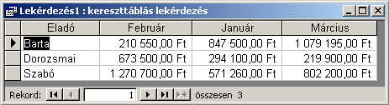
Kereszttáblás lekérdezést varázsló segítségével is létrehozhatunk.
A Kereszttáblás
lekérdezés varázsló
Álljunk az adatbázisablak Lekérdezés objektum elemére, majd kattintsunk az Adatbázis ablak eszköztár Új gombjára.
Az Új lekérdezés párbeszéd panelen válasszuk a Kereszttáblás lekérdezés varázsló listaelemet.
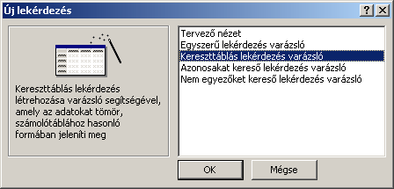
Lekérdezésünket a megjelenő Kereszttáblás lekérdezés varázsló párbeszéd panel segítségével állíthatjuk össze. Az első oldalon adjuk meg, hogy melyik tábla vagy lekérdezés tartalmazza azokat a mezőket, amelyeket a kereszttáblás lekérdezésnél használni szeretnénk.
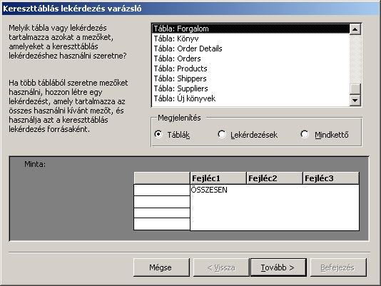
A második lépésben válasszuk ki, hogy mely mezők alkossák a sorfejlécet.
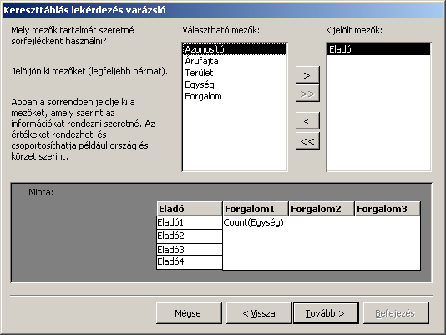
A harmadik panelen válasszuk ki az oszlopfejlécként használni kívánt mezőt.
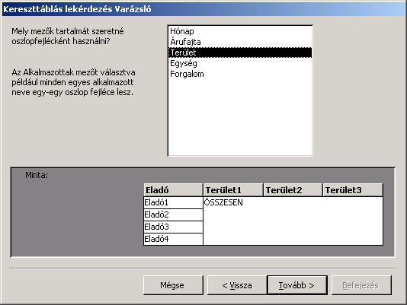
A következő lépésben adjuk meg, hogy melyik mezővel és milyen számítást szeretnénk végezni az oszlopok és sorok metszéspontjában. Az adatok soronkénti összegzéséhez jelöljük be az Igen, legyenek sorösszegek jelölőnégyzetet.
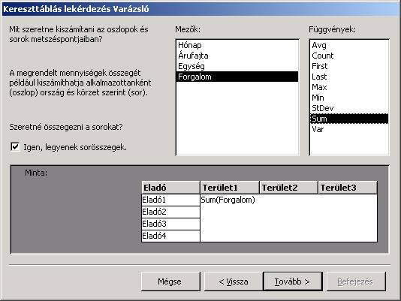
Az utolsó panelen adjuk meg a lekérdezés nevét, majd kattintsunk a Befejezés gombra.
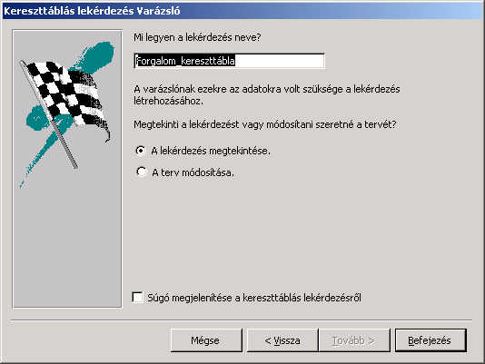
Ha az utolsó párbeszéd panelen A lekérdezés megtekintése rádiógombot választjuk, akkor a lekérdezés eredménye azonnal megjelenik. Ha A terv módosítása rádiógombot választjuk, az elkészült lekérdezés Tervező nézetben jelenik meg, így lehetőségünk nyílik tetszőleges módosítások elvégzésére, például különféle szűrőfeltételek beírására.
Az eredmények megtekintéséhez váltsunk át Adatlap nézetbe vagy használjuk a Futtatás parancsot.
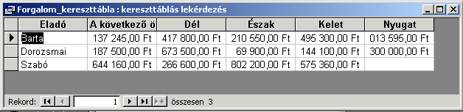
Űrlapok
Az űrlap könnyen kezelhető és egyszerű eszköze az adatok adatbázisbavitelének, esztétikus megjelenítésének. Segítségével kiküszöbölhetjük az adatbeviteli hibákat, gyorsabban áttekinthetjük a korábban rögzített adatainkat.
Az Access-ben készített űrlapokat ötféle nézetben tekinthetjük meg, ezek között a Nézet menü megfelelő elemének választásával vagy az Űrlaptervező eszköztár Nézet legördülő listájának segítségével válthatunk.
az Űrlapok
nézetei
A Tervező nézetet az űrlapok elkészítésekor vagy módosításakor használjuk. Ebben a nézetben az űrlapelemek tulajdonságait, formátumait és elrendezését módosíthatjuk.
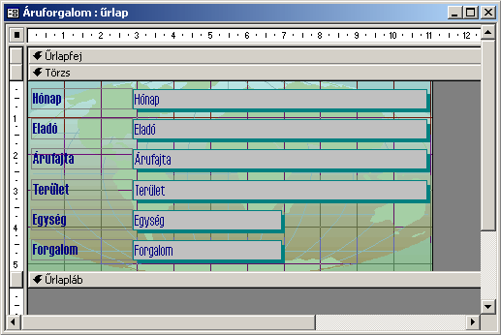
Az Űrlap nézetben az űrlapot – az űrlap beállításától függően – Egyszeres űrlap vagy Folyamatos űrlap formátumban tekinthetjük meg. Az egyszeres űrlap csak egy rekord, míg a folyamatos űrlap egyszerre több rekord tartalmának megjelenítésére alkalmas.
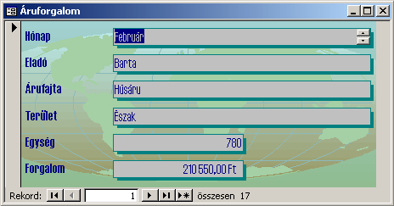  Egyszeres űrlap | 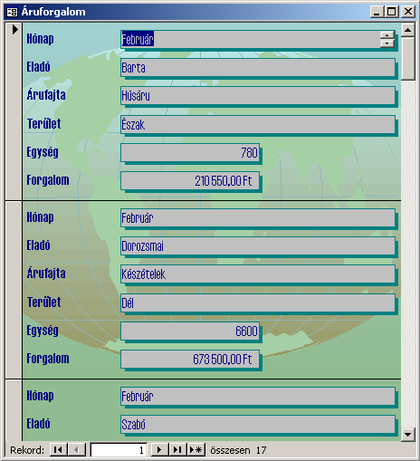  Folyamatos űrlap
Az Adatlap nézetben az űrlapon található mezőket a táblák adatlap nézetéhez hasonló táblázatos formában jeleníthetjük meg.
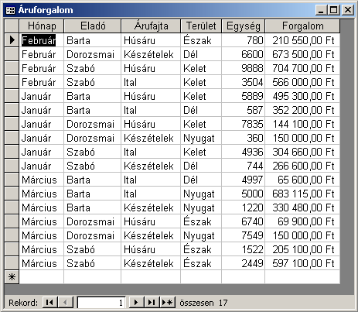
A Kimutatás nézetben az űrlapon szereplő mezők tartalmát összegző – a kereszttáblás lekérdezéshez hasonló – táblázatot készíthetünk.
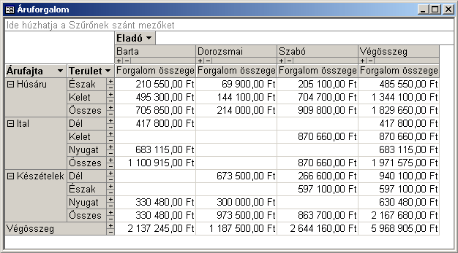
A Kimutatásdiagram nézetben az űrlapon szereplő mezők tartalmát összegző diagramot készíthetünk.
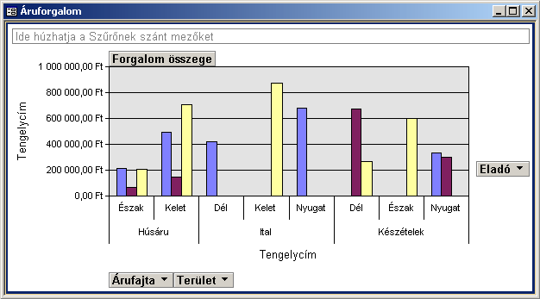
A Kimutatás és Kimutatásdiagram nézetekben az összesítő táblázat, illetve diagram tartalmát a Fogd és vidd módszerrel kell kialakítanunk. Ezzel részletesebben az AutoŰrlapok részben ismerkedünk meg.
Az űrlap öt, egymástól jól elhatárolható résszel rendelkezik. Ezeknek a részeknek a formátuma, mérete, tartalma egyenként szabályozható.
Az űrlapok
felépítése
Az űrlapfej tartalmazza általában az űrlap címét, a használati utasításokat és az egyes műveletek végrehajtását segítő parancsgombokat. Nyomtatásban az első oldalon, a képernyőn minden oldal tetején megjelenik.
Az oldalfej (csak nyomtatásban) minden oldal tetején megjelenő, ismétlődő adatokat tartalmaz. Ide kerülhetnek az oszlopfejlécek és a rovatfejek is.
A törzs az űrlap fő része, itt jelennek meg a rekordok, általában beviteli mezőkből áll.
Az oldalláb minden oldal alján ismétlődő információk megjelenítésére szolgál. Ilyen lehet például az oldalszám, a dátum, a kifejezések. Az oldalláb is csak a nyomtatásban jelenik meg.
Az űrlapláb az űrlapfejhez hasonló információkat jelenít meg, például a számított mezőket. Az űrlapláb nyomtatásban az utolsó oldal alján, a képernyőn minden lapon megjelenik.
Az űrlapok készülhetnek az adatbázis tábláiból vagy lekérdezéseiből. Attól függően, hogy milyen típusú űrlapra van szükségünk, választhatunk űrlaptípusok közül.
űrlapok
létrehozása
Az űrlapok létrehozásának legegyszerűbb módja az Access AutoŰrlap vagy Űrlap varázsló funkciójának használata.
Az AutoŰrlap funkció vagy az Űrlap varázsló használatakor a feladat követelményeit figyelembe véve különböző elrendezésű űrlapok közül választhatunk.
az Űrlapok
elrendezése
Az Oszlopos űrlap egyszerre egy rekordot mutat meg. Az űrlapon egy rekord mezői láthatók egymás alatt. Az így készült űrlap alaphelyzetben Egyszeres űrlap nézetben jelenik meg.

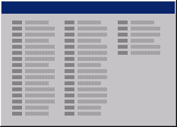
A Táblázatos űrlap a mezőket egymás mellett helyezi el. A Táblázatos űrlap alaphelyzetben Folyamatos űrlap nézetben jelenik meg, így egyszerre több rekord tartalmának áttekintésére van lehetőségünk.

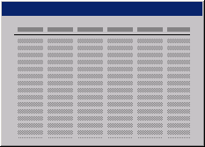
Az Adatlap űrlap az űrlap tartalmát Adatlap nézetben jeleníti meg, így a rekordok tartalmát táblázatos formában tekinthetjük át.

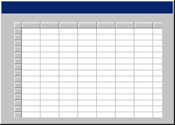
A Sorkizárt űrlap annyi objektumot helyez egy sorba, amennyit az űrlap szélessége enged. Így a mezők egymás mellett, de általában több sorban helyezkednek el az űrlapon. Ennél az űrlapnál az adatokat Egyszeres űrlap nézetben tekinthetjük meg.

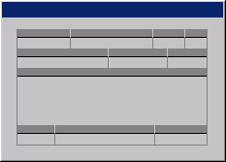
A Sorkizárt és Adatlap szerkezetű űrlapokat nehezebb áttekinthetőségük miatt ritkábban használjuk.
A Kimutatás és a Kimutatásdiagram űrlapok az adatok összegzésére használhatók. Az adatok ilyenkor – értelemszerűen – Kimutatás vagy Kimutatásdiagram nézetben jelennek meg.
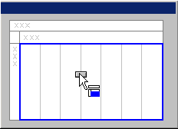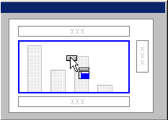
Az űrlapok elkészítésének legegyszerűbb módja az AutoŰrlap funkció használata. Az AutoŰrlap funkció segítségével egy kiválasztott rekordforrás minden mezőjét elhelyezhetjük egy általunk kiválasztott elrendezésű űrlapon.
autoűrlapok
készítése
AutoŰrlap létrehozásához kattintsunk az Adatbázis-ablak eszköztár sorának Új gombjára. A megjelenő Új űrlap panelen válasszuk ki a megfelelő elrendezésű AutoŰrlap listaelemet, A tábla vagy lekérdezés, ahonnan az objektum adatai származnak legördülő listában pedig azt a táblát vagy lekérdezést, amelyből az űrlap készül.
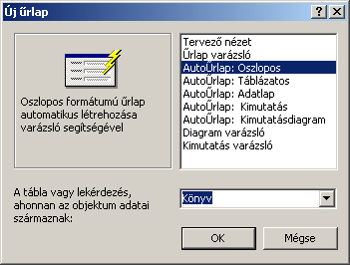
Az OK gomb használata után megjelenik a kész űrlap Űrlap nézetben.
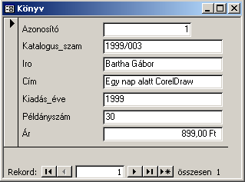
Amennyiben elégedettek vagyunk az űrlappal, mentsük el azt az Űrlap nézet eszköztár Mentés gombjára vagy a Fájl menü Mentés parancsára kattintva. Az űrlap nevét a megjelenő Mentés másként panel Űrlapnév rovatában adhatjuk meg.
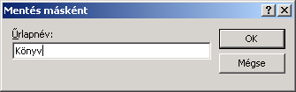
Megjegyzés
A létrehozott AutoŰrlap stílusa alapértelmezés szerint megegyezik az utoljára az Űrlap varázslóval készített űrlap stílusával.
A Kimutatás Autoűrlap segítségével az űrlapon szereplő mezőket könnyen csoportosítható, rendezhető, az adatok egyszerű szűrésére is lehetőséget biztosító formában jeleníthetjük meg.
KIMUTATÁS
autoűrlap
használata
A Kimutatás AutoŰrlap elkészítés után egy üres kimutatás tábla jelenik meg a képernyőn.
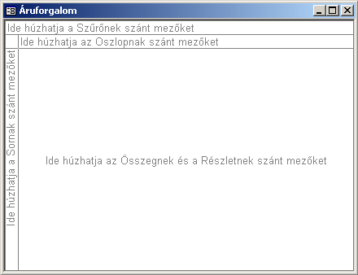
Az összesítésben felhasználható mezők listáját a Kimutatás mezőlistája ablakban láthatjuk.
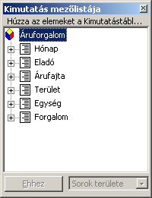
Ennek az ablaknak a megjelenítéséhez vagy elrejtéséhez használjuk az eszköztár Mezőlista gombját, vagy a Nézet menü Mezőlista parancsát.
A megfelelő mezőket legegyszerűbben az egérrel a Kimutatás mezőlistája ablakból a kimutatásűrlap megfelelő területeire húzva adhatjuk a kimutatáshoz.
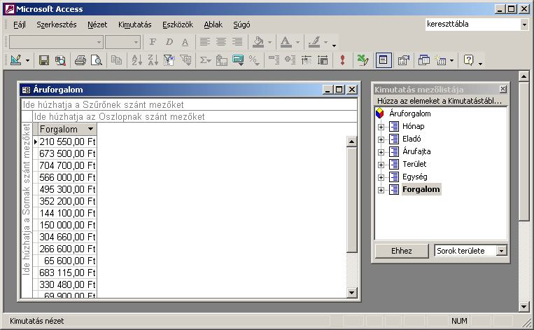
Ugyanezt elvégezhetjük úgy is, hogy a mezőlistában kijelölt elemet a mezőlista alatti legördülő listában kiválasztott helyhez az Ehhez gombra kattintva adjuk hozzá.
A beszúrt elemek egérrel húzva utólag is átrendezhetők. A kimutatástábla egyes területeire akár több mezőt is behúzhatunk.
A Kimutatásdiagram Autoűrlap segítségével az összesített adatokat grafikusan szemléltethetjük. A mezőket a Kimutatás AutóŰrlaphoz hasonlóan a Diagram mezőlistája ablakból áthúzva helyezhetjük el a diagram területén.
KIMUTATÁSdiagram
autoűrlap
használata
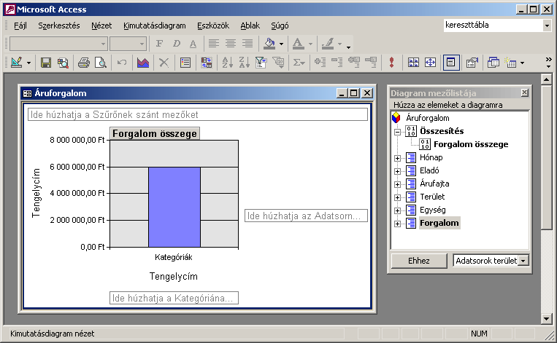
A diagram jelmagyarázatát az eszköztár Jelmagyarázat látszik gombja vagy a Kimutatás menü Jelmagyarázat látszik parancsa segítségével jeleníthetjük meg vagy rejthetjük el.
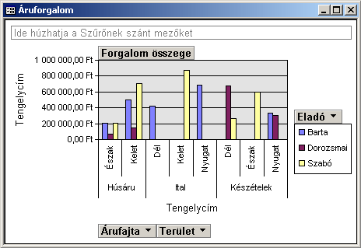
A Típus gombra kattintva megjelenő párbeszéd panel segítségével megváltoztathatjuk a diagram típusát, illetve egyes tulajdonságait és formátumait.
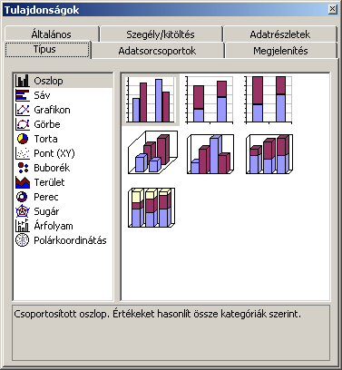
Az Űrlap varázsló használatakor az AutoŰrlapokkal szemben lehetőségünk van az űrlap egyes tulajdonságainak testreszabására. Az Űrlap varázsló elindításához kattintsunk az Adatbázis-ablak eszköztár sorának Új gombjára. A megjelenő Új űrlap panelen válasszuk az Űrlap varázsló listaelemet.
Az Űrlap varázsló használata
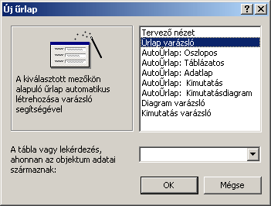
Az Űrlap varázslót az Adatbázis-ablak Űrlap létrehozása varázsló segítségével parancsára kattintva is elindíthatjuk.
Az Űrlap varázsló párbeszéd panel Táblák/lekérdezések legördülő listában válasszuk ki, hogy mely rekordforrásból származzanak az űrlap mezői.
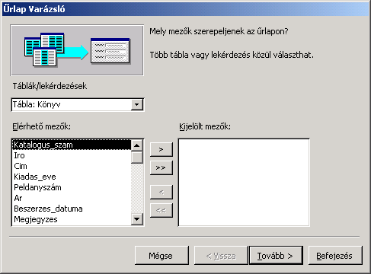
Az Elérhető mezők listában jelöljük ki azokat a mezőket, amelyeket felveszünk az űrlapra. Az > átviteli gombra kattintva a kijelölt mező átkerül a Kijelölt mezők listára, és megjelenik az űrlapon. Ismételjük az eljárást addig, amíg az összes megjelenítendő mező átkerül a Kijelölt mezők listába. Ha az összes mezőt fel szeretnénk venni, az >> átviteli gombot használjuk. Amennyiben olyan mezőt is felvettünk, amelyre nincs szükség, akkor a kijelölt mezőt a < gomb segítségével vehetjük ki a Kijelölt mezők listából. Az << átviteli gomb segítségével az összes mezőt visszaküldhetjük a Kijelölt mezők listáról az Elérhető mezők listára.
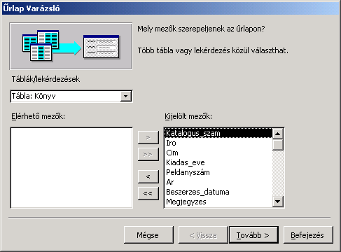
A következő panelen választhatjuk ki, hogy milyen szerkezetű űrlapot szeretnénk létrehozni.
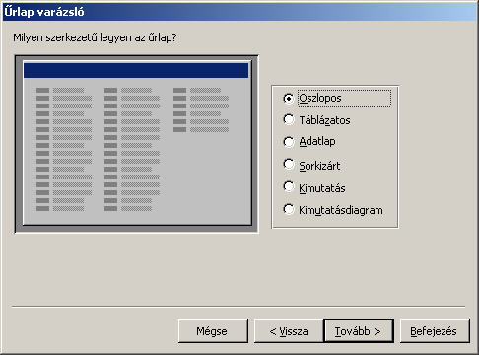
A harmadik lapon stílust választhatunk az űrlapnak. Amennyiben az űrlap háttérszínét a későbbiekben módosítani szeretnénk, célszerű Szabványos stílust kijelölni.
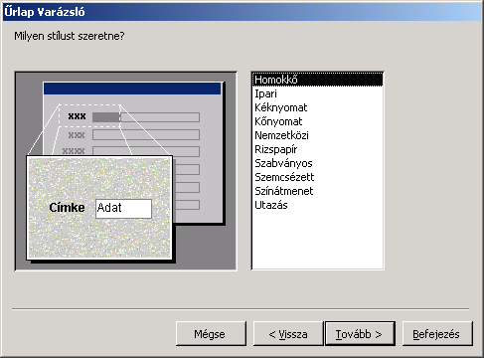
Az utolsó panelen adjunk nevet az űrlapunknak. A kész űrlapot megnyithatjuk Adatlap nézetben, amennyiben az Űrlap megnyitása megtekintés vagy adatbevitel céljából rádiógombot választjuk ki.
Ha az űrlapot Tervező nézetben szeretnénk megnyitni, válasszuk az Űrlap tervének módosítása rádiógombot.
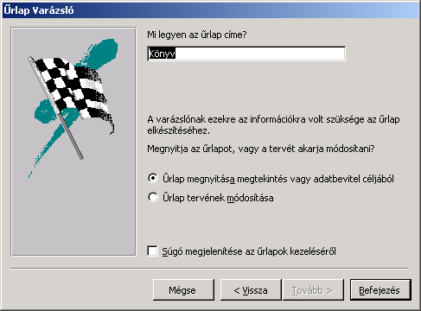
A művelet befejezéséhez kattintsunk a Befejezés gombra.
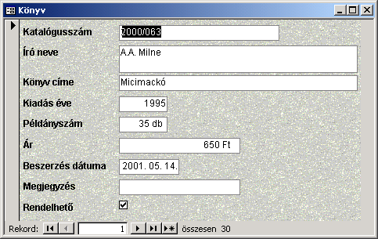
A meglevő rekordok megtekintéséhez, módosításához, illetve új rekordok felvételéhez nyissuk meg az űrlapot Űrlap nézetben.
rekordok kezelése űrlappal

A megnyitott űrlapon a rekordok között a rekordléptető gombok segítségével lépegethetünk.
Az Ugrás az első rekordra gombbal az űrlap alapjául szolgáló rekordforrás első rekordjára léptethetjük a kurzort.
Az Ugrás az utolsó rekordra gomb segítségével az űrlap alapjául szolgáló rekordforrás utolsó rekordjára ugorhatunk.
Az Ugrás az előző rekordra gombra kattintva az aktuális kurzorpozíció előtti rekordra léphetünk.
Az Ugrás a következő rekordra gomb használatával az aktív rekordot követő rekordra ugorhatunk.
Az Új rekord hozzáadása gomb segítségével új rekordot hozunk létre. Ez a művelet a Tábla adatlap eszköztár Új rekord hozzáadása gombjával vagy a Beszúrás menü Új rekord parancsával is elvégezhető.
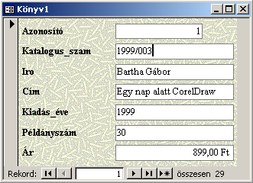
A feleslegessé vált rekord törléséhez a rekord kijelölése után kattintsunk az Űrlap nézet eszköztár Rekord törlése gombjára, vagy adjuk ki a Szerkesztés menü Rekord törlése parancsát.
A rekord egyes tulajdonságainak módosításához álljunk a kurzorral a megfelelő cellába, és végezzük el a változtatást. A rekord változásai akkor kerülnek be az adatbázisba, ha kilépünk a rekordból, például az előző vagy a következő rekordra lépünk.
rekord módosítása
A témakörhöz kapcsolódó gyakorlófeladatok:
Feladatgyűjtemény 7., 8. feladat
Az űrlap mezőit, kapcsolóit, parancsgombjait, illetve egyéb elemeit összefoglaló néven vezérlőelemeknek nevezzük.
űrlap formátumozása
Az űrlapelemek elhelyezkedésének, illetve formátumának módosításához nyissuk meg az űrlapot Tervező nézetben. Az Űrlap nézetben megnyitott űrlapoknál a Tervező nézetbe az Űrlap nézet eszköztár Tervező nézet gombjával, vagy a Nézet menü Tervező nézet parancsával válthatunk.

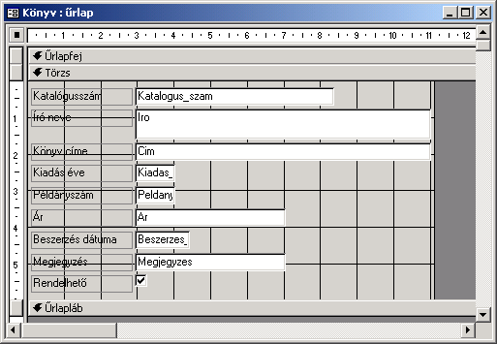
Jelöljük ki a módosítandó elemeket. Ha az űrlap minden elemét ki szeretnénk jelölni, használjuk a Szerkesztés menü Az összes kijelölése parancsát.
Amennyiben csak egy vezérlőelemet vagy az űrlap valamely részét szeretnénk formátumozni, használjuk az eszköztár Objektum legördülő listáját, innen válasszuk ki az elem nevét.

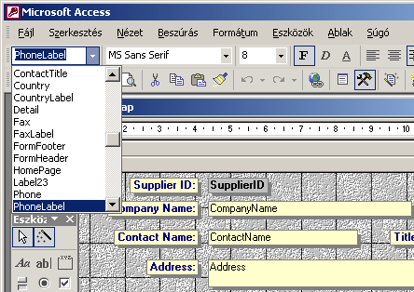
Az egyes vezérlőelemeket az egérrel az elemre kattintva is kijelölhetjük.
Több vezérlőelem együttes kijelöléséhez kattintsunk az első vezérlőelemre, majd a SHIFT gomb nyomva tartása mellett folytassuk a többi elem kijelölését. Egymás melletti vezérlőelemeket kijelölhetünk a Windows-ból ismert gumikeret segítségével is.
Ha egy oszlopban vagy egy sorban levő vezérlőelemeket szeretnénk kijelölni, akkor kattintsunk a vezérlőelem oszlopa feletti vagy sora melletti vonalzóra.
Nagyobb tartomány kijelöléséhez tartsuk az egér bal gombját lenyomva, és húzzuk a vonalzón vízszintes vagy függőleges irányba.

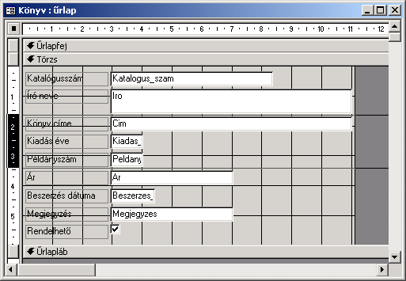
Egy kijelölt elem törléséhez használjuk a Szerkesztés menü Törlés parancsát, vagy a DELETE billentyűt.
Az űrlapelemek helyzetének módosításához jelöljük ki azokat az elemeket, amelyek igazításra szorulnak. A módosítást a Formátum menü Igazítás parancsával kezdeményezzük. Ha a Balra elemet választjuk, az összes kijelölt elemet a balról az első, a Jobbra parancs esetén jobbra a legszélső elemhez igazítja a program. A Fel, illetve Le parancsokkal a legfelső, illetve a legalsó vezérlőelemhez igazíthatjuk a kijelölt objektumokat. A Rácshoz opció választásakor az űrlap kezelését megkönnyítő négyzetrácsokhoz igazíthatjuk őket.
Ha bekapcsoljuk a Formátum menü Rácsra ugrás parancsát, az Access a vezérlőelemeket létrehozáskor, illetve az egér húzásával való áthelyezés vagy átméretezés esetén automatikusan a tervezőrácshoz ütközteti.
Ha azt szeretnénk, hogy a vezérlőelemek egyforma távolságra legyenek egymástól, a vezérlőelemek kijelölése után válasszuk a Formátum menü Vízszintes távolság, illetve Függőleges távolság almenüjét, és ezen belül használjuk a Legyen egyforma parancsot. A Növelés, illetve a Csökkentés elemek választásával az elemeket távolíthatjuk egymástól vagy közelíthetjük egymáshoz.
Az űrlapelemek tulajdonságainak megjelenítéséhez használjuk a Nézet menü Tulajdonságok parancsát vagy az Űrlaptervezés eszköztár Tulajdonságok gombját.

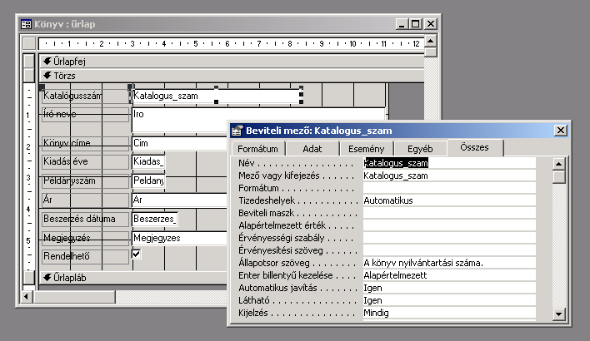
A megjelenő panel Formátum fülén található tulajdonságok segítségével az űrlap kijelölt elemeinek formai megjelenését állíthatjuk be.
A Látható tulajdonsággal határozzuk meg, hogy az adott vezérlőelem az űrlapon megjelenjen.
A Kijelzés tulajdonsággal megadhatjuk, hogy az adott vezérlőelem képernyőn vagy nyomtatón, esetleg mindkét helyen megjelenjen.
A Szélesség és Magasság tulajdonságokkal a kijelölt vezérlőelemek vízszintes és függőleges méretét adjuk meg.

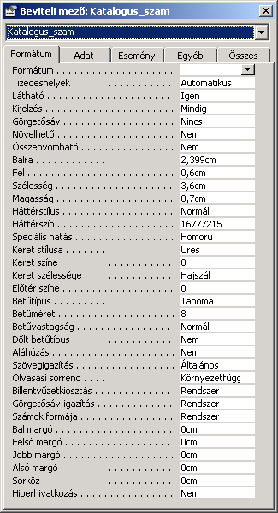
A Háttérszín tulajdonsággal a kijelölt elem színét határozzuk meg. A Háttérszín rovat végén található Szerkesztés gombra kattintva a megfelelő háttérszínt egy színpaletta segítségével állítjuk be. A Szín párbeszéd panel Egyéni színek gombjára kattintva tetszőleges szín kikeverésére nyílik lehetőségünk.
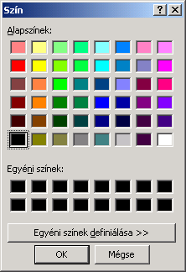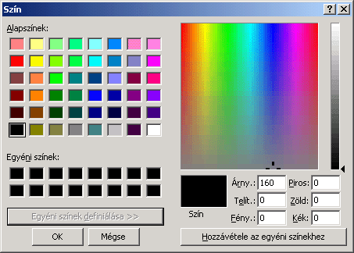
Megjegyzés
Az űrlapon esetlegesen beállított háttérkép az űrlap háttérszínét az esetek többségében eltakarja. A beállított háttérszín láthatóvá tételéhez törölnünk kell a háttérképet. A háttérkép beállításával és törlésével a Kép használata háttérként részben foglalkozunk.
A Speciális hatás tulajdonsággal azt szabályozzuk, hogy a kijelölt vezérlőelem milyen módon emelkedjék ki a környezetéből.
Az űrlapelemet körülvevő szegély formátumait a Keret stílusa, Keret színe és Keret szélessége tulajdonságokkal határozhatjuk meg.
Az űrlapelemek betűformátumait az Előtér színe, Betűtípus, Betűméret, Betűvastagság, Dőlt betűtípus és Aláhúzás tulajdonságok segítségével állíthatjuk be.
A Szövegigazítás tulajdonsággal a kijelölt elembe írt szöveg rovaton belüli igazítását adhatjuk meg. Az Általános listaelem esetén a szöveg igazítása a mezőtípus alapján automatikusan történik. Például a számadatok jobbra, míg a szöveges adatok balra igazításra kerülnek.
Az előbbiekben felsorolt tulajdonságok közül a leggyakrabban használt elemeket elérhetjük a Formázás (űrlap/jelentés) eszköztár gombjaival is.

Betűtípus

Betűméret

Félkövér

Dőlt

Aláhúzott

Balra zárt

Középre zárt

Jobbra zárt

Kitöltő- és háttérszín

Betű- és előtérszín

Vonal- és szegélyszín

Vonal- és szegélyvastagság

Különleges hatás

Más programból származó képeket a Beszúrás menü Kép parancsával szúrunk be az űrlapra.
KÉP BESZÚRÁSA FÁJLBÓL
űrlapra

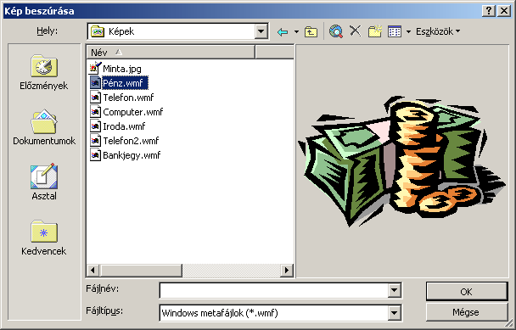
A megjelenő párbeszéd panelen a beszúrni kívánt képet a fájlok megnyitásánál tanult módszerrel választjuk ki.
Az átméretezést a kép kijelölése után a kép körül megjelenő méretezőjelek húzásával végezzük. A kép átméretezése alaphelyzetben a kép vágását eredményezi.
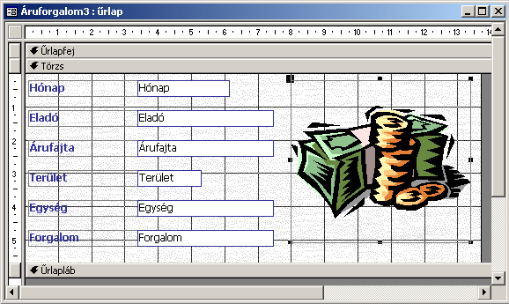
A kép befoglaló keretben történő elhelyezését az Űrlaptervezés eszköztár Tulajdonságok gombja segítségével megjeleníthető párbeszéd panel Formátum fülén állíthatjuk be, a Méretezési mód és a Képigazítás tulajdonságok segítségével.
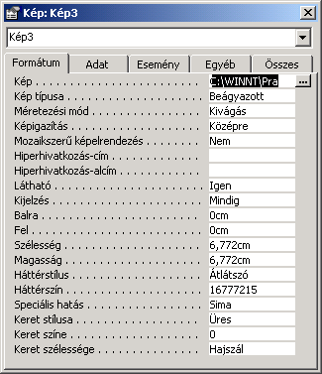
A Képigazítás legördülő lista segítségével a kép a befoglalókerethez viszonyított pozícióját szabályozhatjuk.
A Méretezési mód legördülő listában a kép kerethez történő átméretezését állíthatjuk be. A Kivágás listaelem választása esetén a kép mindig megőrzi eredeti méretét. Ha a befoglalókeretet a képnél kisebb méretűre állítjuk, a kép kilógó része nem jelenik meg. Kitöltés méretezési mód választása esetén a kép a befoglalókerettel együtt méretezhető. A Méretezés listaelem választása esetén a kép a befoglalókerettel együtt méreteződik, de az eredeti méretarányait megtartja.
Az űrlap hátterében látható képet az űrlap tulajdonságlapjának Formátum fülén található Kép mezőben állíthatjuk be.
Kép használata háttérként
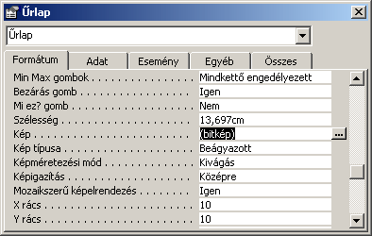
Ha a kép kisebb az űrlapnál, akkor változtassuk a Mozaikszerű képelrendezés tulajdonságot Igen-re, vagy a Képméretezési mód tulajdonságot Kitöltés-re.
A kép rovat tartalmának törlésével a beállított háttérképet törölhetjük.
Megjegyzés
A kép törlése után az űrlap háttere az aktuálisan beállított háttérszínnel lesz kitöltve. A háttérszín beállításával az Űrlap formázása részben foglalkozunk.
Jelentések
A jelentések elsősorban adataink papíron történő megjelenítését teszik lehetővé. A jelentések segítségével adatainkat csoportosíthatjuk, a csoportok végén megjelenő részösszegeket, a lista végén megjelenő végösszegeket számolhatunk. A jelentéseket az űrlapokhoz hasonlóan formátumozhatjuk.
A jelentések alapjául szolgáló adatok származhatnak táblából, illetve lekérdezésekből. Ha több táblából származó adatokat szeretnénk megjeleníteni, célszerű ezeket egy lekérdezésben összefoglalni, és erre alapozni a jelentést.
Ha a jelentés alapjául szolgáló tábla vagy lekérdezés adatait módosítjuk, a módosítás megjelenik a jelentésben is. Ha a tábla szerkezetében történik a változás – például egy mező típusát megváltoztatjuk, vagy egy mezőt törlünk – ezt át kell vezetnünk a jelentésbe is.
A jelentés több szakaszból áll.
A jelentés felépítése
A Jelentésfej a jelentés legelején az oldalfejléc előtt, a jelentésláb a jelentés végén az oldalláb előtt jelenik meg. Ez a két elem csak egyszer jelenik meg a jelentésben. Itt helyezzük el a jelentés címét, az aktuális dátumot és a jelentés készítőjének nevét. Megjelenítése a Nézet menü Jelentésfej/-láb parancsával történik.

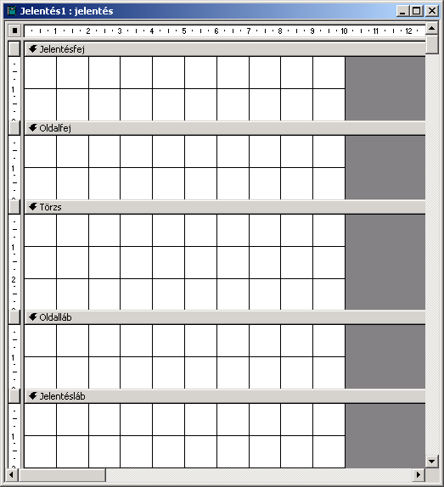
Az oldalfej, illetve oldalláb a jelentés minden oldalának tetején, illetve alján megjelenik. A Nézet menü Oldalfej/-láb parancsával kapcsolhatjuk ki vagy be.
Ha jelentésünkben az adatokat valamilyen előre meghatározott feltétel vagy mező alapján csoportosítjuk, a jelentés újabb szakaszokkal, a csoportfejjel, illetve csoportlábbal bővülhet. Minden csoportosított mezőhöz megjeleníthető egy csoportfej, illetve csoportláb. Itt helyezhetők el a teljes csoport elemeire vonatkozó összegzéseket jelző képletek. A csoportosítás beállításához, valamint csoportosított mezők csoportfejének, illetve csoportlábának megjelenítéséhez a Nézet menü Rendezés és csoportosítás parancsával vagy a Jelentéstervezés eszköztár Rendezés és csoportosítás gombjával megjeleníthető párbeszéd panelen van lehetőségünk.
A törzs tartalmazza a jelentés lényegi részét, itt jelennek meg a rekordok.
A kész jelentések háromféle nézetben tekinthetők meg.
A jelentés Nézetei
A Tervező nézetben áttekinthetjük, módosíthatjuk a jelentés tervét.
Az Elrendezés megtekintése nézetben a jelentés külleme figyelhető meg. Ebben a nézetben azonban a jelentéshez tartozó lekérdezéseket, számításokat, kifejezéseket nem értékeli ki a program, így lehet hogy itt nem kapunk helyes eredményeket.
A Nyomtatási kép nézetben a nyomtatásban megjelenővel azonos képet kapunk.
A nézetek között – a megszokott módon – a Nézet menü vagy a Jelentéstervezés eszköztáron található Nézet gomb legördülő listájának segítségével válthatunk.
Jelentéseket táblák vagy lekérdezések alapján hozhatunk létre. A jelentések készítésének legegyszerűbb módja az AutoJelentések vagy a Jelentés varázsló használata.
Jelentések
létrehozása
A feladattól függően kétféle szerkezetű AutoJelentés közül választhatunk.
Az Autojelentések szerkezete
Az oszlopos AutoJelentésben a rekordok mezői egymás alatt jelennek meg egy oszlopban. Ezzel a jelentéstípussal katalógusszerű jelentést hozhatunk létre.

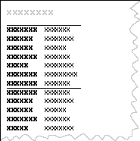
A táblázatos jelentés esetén egy rekord egy sorban jelenik meg. Ezzel a jelentéstípussal listaszerű jelentést hozhatunk létre.

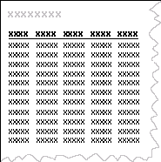
AutoJelentés készítéséhez válasszuk az Adatbázis-ablak eszköztár sorának Új gombját. A megjelenő Új jelentés panelen válasszuk ki a megfelelő AutoJelentést, A tábla vagy lekérdezés, ahonnan az objektum adatai származnak legördülő listában pedig azt az objektumot, amelyből a jelentés készül.
autojelentés készítése
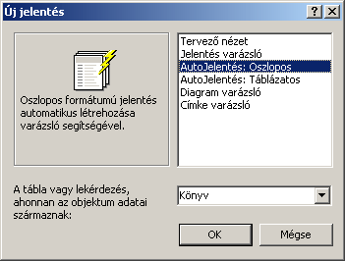
A kész jelentés Nyomtatási kép nézetben jelenik meg.
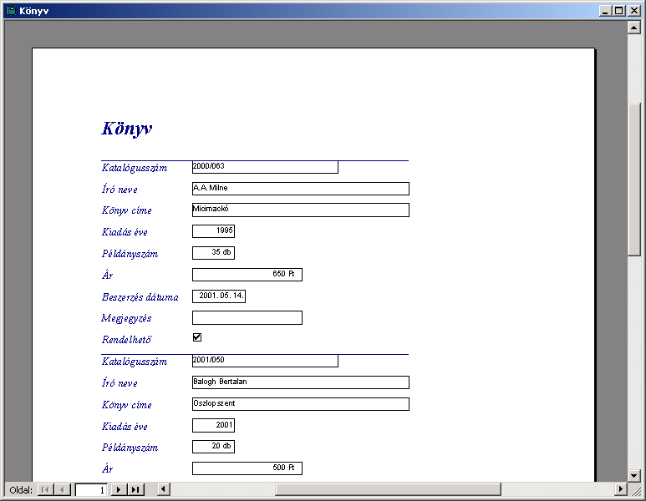
Amennyiben a jelentéssel elégedettek vagyunk, mentsük el azt a Nyomtatási kép nézet eszköztár Mentés gombjára kattintva, vagy a Fájl menü Mentés parancsával. A jelentés nevét a megjelenő Mentés másként panel Jelentésnév rovatában adhatjuk meg.
A jelentés elrendezésének vagy formátumainak módosításához nyissuk meg a jelentést Tervező nézetben.
A témakörhöz kapcsolódó gyakorlófeladat:
Feladatgyűjtemény 9. feladat

A Jelentés varázsló használatával lehetőségünk van a jelentés egyes tulajdonságainak testreszabására.
Jelentés készítése
varázslóval
A Jelentés varázsló elindításához kattintsunk az Adatbázis-ablak eszköztár sorának Új gombjára. A megjelenő Új jelentés panelen válasszuk a Jelentés varázsló listaelemet.
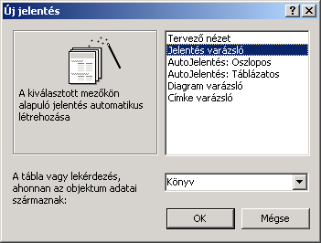
A Jelentés varázslót az Adatbázis-ablak Jelentés létrehozása varázsló segítségével parancsára duplán kattintva is elindíthatjuk.
A Jelentés varázsló párbeszéd panel Táblák/lekérdezések legördülő listában válasszuk ki, hogy mely rekordforrásból származzanak a jelentés mezői.
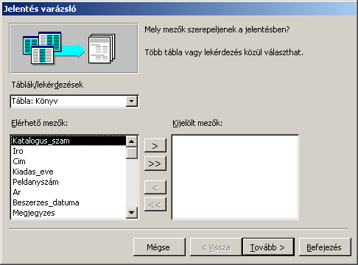
Az Elérhető mezők listában jelöljük ki azokat a mezőket, amelyet felveszünk a jelentésbe. Az > átviteli gombra kattintva a kijelölt mező átkerül a Kijelölt mezők listára és megjelenik a jelentésben. Ismételjük az eljárást addig, míg az összes megjelenítendő mező átkerül a Kijelölt mezők listába. Ha az összes mezőt fel szeretnénk venni, használjuk az >> átviteli gombot. Amennyiben egy korábban felvett mezőre nincs szükségünk, akkor a kijelölt mezőt a < gomb segítségével küldhetjük vissza az Elérhető mezők listára. Az << átviteli gomb segítségével az összes mezőt visszaküldhetjük a Kijelölt mezők listáról az Elérhető mezők listára.
A következő párbeszéd panelen adjuk meg, hogy melyik mező vagy mezők szerint szeretnénk csoportosítani az adatokat. A jelentésben az Access minden rekordcsoport előtt egy fejlécben feltünteti a csoportosítási alap aktuális értékét. Ezt követően kibontva megjelennek az adott csoportba sorolt rekordok értékei. A csoport végén – egy későbbi lépésben – opcionálisan az egyes mezők összegét, átlagát, illetve legkisebb vagy legnagyobb értékét is megjeleníthetjük.
A csoportosítási alapként használni kívánt elemeket a bal oldali panelen történő kijelölés után az > átviteli gomb segítségével vihetjük át a jobb oldali panelre. Maximum négy csoportszintet hozhatunk létre.
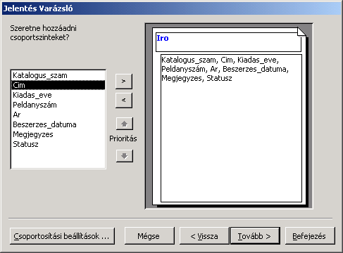
A kiválasztott mező vagy mezők a jobb oldali panelen kék színnel kiemelve jelennek meg. A mezők sorrendjét a prioritás gombok segítségével változtathatjuk meg.
Több csoportosítási szempont megadása esetén az Access a rekordokat először az elsőként megadott szempont alapján csoportosítja, ezen belül újabb csoportokat képez a második, majd a harmadik, s végül a negyedik szempont alapján.
A Csoportosítási beállítások gombra kattintva az egyes mezők értékeire vonatkozó csoportosítási szisztémát módosíthatjuk. A Csoportosítási intervallumok listában kiválaszthatjuk, hogy a program hogyan csoportosítsa a rekordokat a kiválasztott mezőn belül.
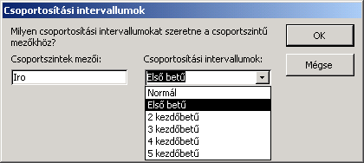
A Normál elem választása esetén minden egyedi szöveg külön csoportot alkot.
Az Első betű elem választásakor a rekordok az ábécének megfelelő csoportokba kerülnek. A 2 kezdőbetű, illetve a 3 kezdőbetű elem választásakor az adott betűszámmal egyező csoportokat hoz létre a program.
Amennyiben nem választunk csoportosítási alapot, a jelentés végeredményében a rekordok alaphelyzetben az általunk választott szerkezetnek megfelelően, az elsődleges kulcs szerint rendezve jelennek meg.
A harmadik panelen a rekordok meghatározott mező szerinti növekvő vagy csökkenő sorrendű rendezését adhatjuk meg. Itt csak a csoportosítási alapként nem használt mezők sorrendjét kell beállítanunk, a csoportosító mezők automatikusan növekvő sorrendbe rendezve fognak megjelenni.
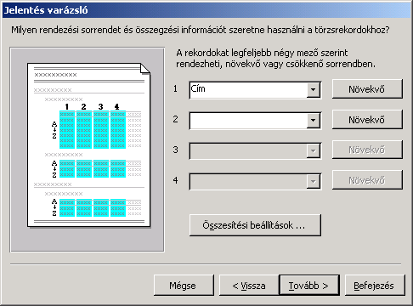
Az Összesítési beállítások gombbal kiválaszthatjuk, hogy a csoportosított adatokkal milyen statisztikai műveleteket végezzünk.
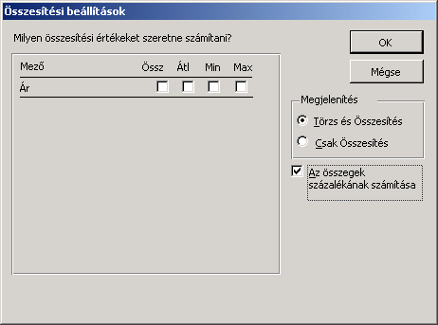
A csoportosított adatokkal végzendő műveleteket a panel bal oldalán látható jelölőnégyzetek segítségével választhatjuk ki.
Megnevezés | Művelet
Össz | A csoport összegét számolja ki.
Átl | A csoport átlagát számolja ki.
Min | A csoport legkisebb elemét adja meg.
Max | A csoport legnagyobb elemét adja meg.
Az Összegek százalékának számítása jelölőnégyzet bekapcsolása esetén a program az egyes csoportok összesítő eredményeinek a teljes rekordhalmazra vetített százalékos arányát adja meg.
A Megjelenítés csoportban a Törzs és Összesítés opció választása esetén csoportonként részletezve láthatjuk az egyes rekordokat és alattuk az összesítéseket. A Csak Összesítés rádiógomb választása esetén a részletek nem jelennek meg, csak csoportokra lebontva az összesítések eredményei.
A következő panelen válasszuk ki, hogy milyen elrendezésű jelentést szeretnénk létrehozni. A választható elrendezéseknek megfelelő mintát az elrendezés kijelölése után, a panel bal oldalán található képen tekinthetjük meg.
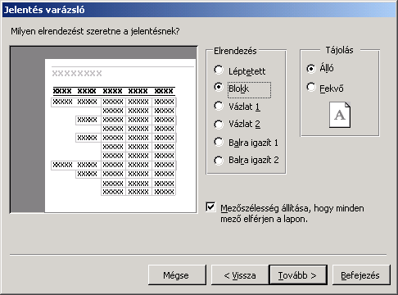
A Tájolás csoportban az Álló, illetve Fekvő opció választásával megadhatjuk, hogy a jelentés álló vagy fekvő lapra kerüljön.
Amennyiben azt szeretnénk, hogy összes kiválasztott mező elférjen egy lapszélességben, jelöljük be a Mezőszélesség állítása, hogy minden mező elférjen a lapon jelölőnégyzetet.
A következő lapon stílust választhatunk a jelentéshez. A választható stílusoknak megfelelő mintát a stílus kijelölése után, a panel bal oldalán található képen tekinthetjük meg.
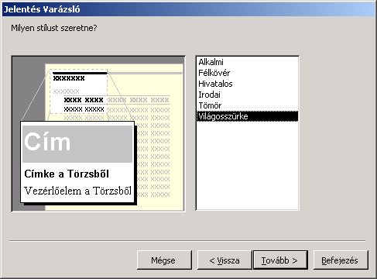
Az utolsó panelen adjunk nevet a jelentésnek.
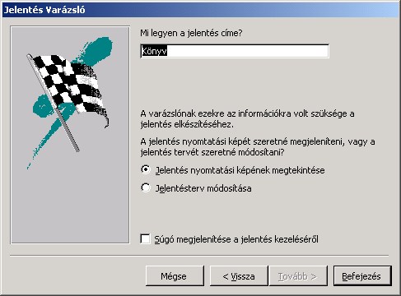
A kész jelentést megnyithatjuk Nyomtatási kép nézetben, amennyiben a Jelentés nyomtatási képének megtekintése választógombot jelöljük be. Abban az esetben, ha a jelentést Tervező nézetben szeretnénk megnyitni, válasszuk a Jelentésterv módosítása választógombot.
A Befejezés gomb használata után a jelentés az általunk kiválasztott nézetben megjelenik a képernyőn.
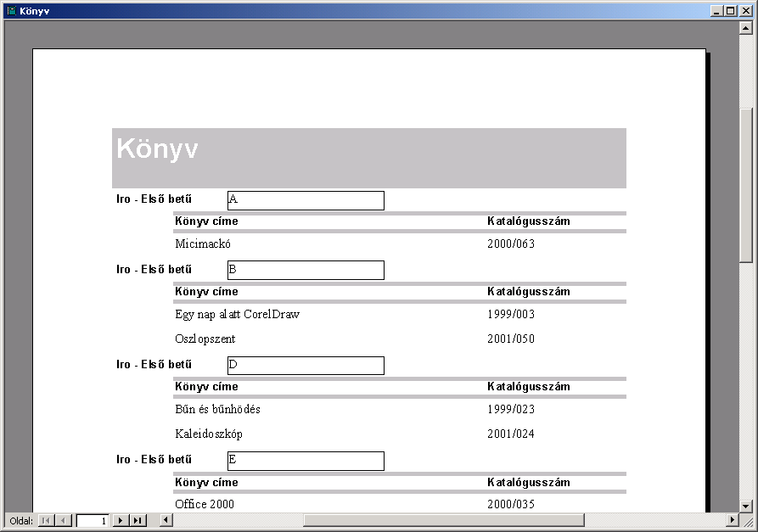
A témakörhöz kapcsolódó gyakorlófeladat:
Feladatgyűjtemény 10. feladat
Jelentések nyomtatása
OLDALbeállítás
Az Access-ben általában csak a jelentések nyomtatására van szükség. A jelentés nyomtatásban való megjelenésének beállításához a Fájl menü Oldalbeállítás parancsát használjuk.
Az Oldalbeállítás panel Margók fülén a margók méretét állítjuk be.
MARGÓK
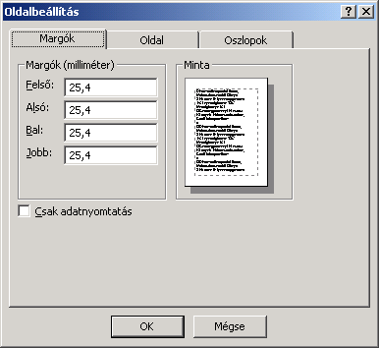
Ha nem akarjuk a nyomtatásban a címkéket, a rácsvonalakat és egyéb objektumokat megjeleníteni, kapcsoljuk be a Csak adatnyomtatás jelölőnégyzetet.
Az Oldalbeállítás panel Oldal fülén a nyomtatásra vonatkozó általános beállításokat adhatunk meg.
OLDAL
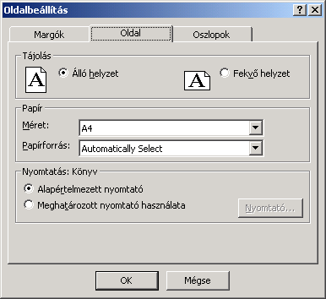
A Tájolás csoportban beállíthatjuk, hogy álló vagy fekvő lapra nyomtassuk a jelentést.
A Papír csoport Méret legördülő listájában adjuk meg a használt lapméretet. A Papírforrás legördülő listában a nyomtató használni kívánt lapadagolóját választjuk ki.
A Nyomtatás csoportban kiválaszthatjuk, hogy a számítógépünkre telepített nyomtatók közül az alapértelmezett vagy egy másik, általunk választott nyomtatóra szeretnénk a jelentést kinyomtatni. Utóbbi esetben a megfelelő nyomtatót a Nyomtató gombra kattintva választhatjuk ki.
Az Oldalbeállítás panel Oszlopok fülén a jelentések több hasábban történő nyomtatásával kapcsolatos jellemzőket állítjuk be.
oszlopok
A Rácsbeállítások csoportban megadhatjuk, hogy hány oszlopban kerüljön a jelentés nyomtatásra, illetve, hogy az oszlopok és sorok között milyen távolságot hagyjon az Access.
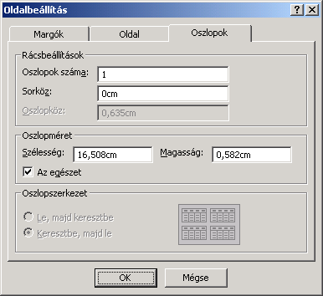
Az Oszlopméret csoportban az oszlopok szélességét és magasságát adjuk meg centiméterben. Ha túl nagy oszlopszélességet állítunk be, előfordulhat, hogy az Oszlopok száma rovatban megadott mennyiségű oszlop nem fér el egy oldalon. Ilyen esetben „lelógó” oszlopok csak részben, vagy egyáltalán nem jelennek meg.
Ha az oszlopszélességet vagy a sormagasságot kisebbre állítjuk, mint a jelentés törzs szakaszának mérete, az oszlopok és sorok tartalma egymásra lóghat. Ezt legegyszerűbben Az egészet jelölőnégyzet bekapcsolásával kerülhetjük el. Ha Az egészet jelölőnégyzetet bekapcsoljuk, az oszlopszélességet és a sormagasságot úgy állítja be a program, hogy az megegyezzen a jelentés törzs szakaszának méretével.
Az Oszlopszerkezet csoportban válasszuk ki, hogy az oszlopokat milyen sorrendben helyezze el az Access a nyomtatásban.
Jelentésünk nyomtatását a Fájl menü Nyomtatás parancsával vagy az eszköztár Nyomtatás gombjával indítjuk. A Nyomtatás gomb használata esetén a jelentés nyomtatása azonnal megkezdődik. A Nyomtatás parancs használata esetén a nyomtatási beállításokat a megjelenő Nyomtatás panelen adjuk meg.
NYOMTATÁS
NYOMTATÁS
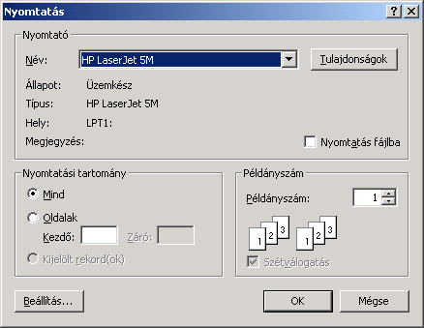
A panel Nyomtató csoportjában található Név legördülő listából kiválaszthatjuk a használni kívánt nyomtatót.
A Tulajdonságok gombra kattintva az aktuális nyomtató részletes beállítási lehetőségeihez férhetünk hozzá. A megjelenő panel tartalma a kiválasztott nyomtatótól függően eltérő lehet.
A Nyomtatási tartomány csoportban beállíthatjuk, hogy a teljes jelentés vagy annak meghatározott oldalai, illetve a nyomtatási panelre történt belépés előtt kijelölt rekordjai kerüljenek nyomtatásra.
A Példányszám csoportban állíthatjuk be, hogy hány példányban szeretnénk nyomtatni. Többoldalas jelentés több példányban történő nyomtatása esetén célszerű bekapcsolni a Szétválogatás jelölőnégyzetet.
A Beállítás gombra kattintva az Oldalbeállítás panelt jeleníthetjük meg.
A nyomtatás megkezdéséhez kattintsunk az OK gombra.
A témakörhöz kapcsolódó gyakorlófeladat:
Feladatgyűjtemény 11. feladat
FELADATGYŰJTEMÉNY
Útmutató a feladatok megoldásához
- A feladatok megoldásához szükség van a Microsoft Access adatbázis-kezelő programra.
- A megoldott feladatok elmentéséhez hozzon létre egy ACCESS nevű almappát saját számítógépe háttértárán található DOKUMENTUMOK mappában.
1. FELADAT
A feladat elvégzéséhez a következő témakörök ismerete szükséges:
tábla módosítása, keresés és csere, Adatbázis mentése hajlékonylemezre
A feladathoz szükséges állományok:
FELADATOK\FORRASOK\VASARLOK.MDB
- Másolja le a VASARLOK.MDB adatbázist saját számítógépének DOKUMENTUMOK\ACCESS mappájába, majd nyissa meg azt.
- Nyissa meg az adatbázis VÁSÁRLÓK tábláját.
- A táblázat megjelenítéséhez állítson be 8 pontos, félkövér Tahoma betűtípust.
- A tábla hátterét állítsa világosszürkére, a rácsvonalak színét pedig kékre.
- Állítsa be az oszlopok méretét úgy, hogy azok a legszélesebb adatok szélességéhez igazodjanak.
- Cseréljen ki a Város mezőben szereplő minden Marseille szót Budapestre.
- Mentse el az adatbázist hajlékonylemezre.
2. FELADAT
A feladat elvégzéséhez a következő témakörök ismerete szükséges:
Tábla létrehozása, tábla rendezése
- Hozzon létre egy új üres adatbázist, és FOCI néven mentse el a DOKUMENTUMOK\ACCESS mappába.
- Hozzon létre egy Csapat nevű táblát, amely az alább felsorolt mezőket tartalmazza. A mezők további tulajdonságait hagyja alapértelmezésen.
Mezőnév | Típus | Méret | Cím
Jatekos_neve | Szöveg | 30 karakter | Játékos neve
Mezszam | Szöveg | 2 karakter | Mezszám
Jatszott_merkozesek | Szám | Egész | Játszott mérkőzések
Rugott_golok | Szám | Egész | Rúgott gólok
Kiallitasok:szama | Szám | Egész | Kiállítások száma
- Töltse fel a táblát adatokkal (legalább három rekordot vegyen fel).
- Rendezze sorba az adatokat a rúgott gólok száma szerint növekvő sorrendbe.
3. FELADAT
A feladat elvégzéséhez a következő témakörök ismerete szükséges:
Tábla létrehozása, tábla rendezése, Szűrők használata
- Hozzon létre egy új üres adatbázist, és LAKÁS néven mentse el a DOKUMENTUMOK\ACCESS mappába.
- Hozzon létre egy Bútor nevű táblát, mely a következő mezőket tartalmazza:
Mezőnév | Típus | Méret | Cím | Indexelt
Termek_neve | Szöveg | 50 karakter | Termék neve | Nem
Cikkszam | Szöveg | 10 karakter | Cikkszám | Igen(nem lehet azonos)
Mennyiseg | Szám | Egész | Mennyiség | Nem
Egysegar | Pénznem | - | Egységár | Nem
- A Mennyiség mező számformátumát állítsa be úgy, hogy a bevitt számadatok darabban, az Egységár mező számformátumát pedig úgy, hogy a bevitt adatok forintban jelenjenek meg.
- Elsődleges kulcsként a cikkszám szerepeljen.
- Töltse fel a táblát a következő adatokkal.
Termék neve | Cikkszám | Mennyiség | Egységár
Aszfalt előszobabútor | E29554 | 45 | 24 980
Kisded íróasztal | I32456 | 23 | 13 560
Suli íróasztal | I39882 | 10 | 9 870
Kecsege konyhaszekrény | K37298 | 20 | 69 500
Filléres cipősszekrény | SZ10087 | 120 | 4 690
Bitumen szekrénysor | SZ12342 | 13 | 214 500
Kleofás éjjeli szekrények | SZ12889 | 80 | 7 860
Fapácolt gardróbszekrény | SZ13455 | 8 | 129 000
- Keresse ki az összes olyan rekordot, ahol a termék nevében szerepel a szekrény szó.
4. FELADAT
A feladat elvégzéséhez a következő témakörök ismerete szükséges:
Tábla létrehozása, tábla rendezése, VÁLASZTÓ Lekérdezések készítése, Összesítő lekérdezés, VÁLASZTÓ LEKÉRDEZÉS
A feladathoz szükséges állományok:
FELADATOK\FORRASOK\ELADO INGATLANOK LISTAJA.TXT
- Importálja az ELADO INGATLANOK LISTAJA.TXT állományt.
- Nyissa meg az importált táblát Tervező nézetben, majd módosítsa az Irányár mező számformátumát úgy, hogy a bevitt adatok forintban jelenjenek meg.
- Készítsen lekérdezést Olcsó ingatlanok néven, amely megjeleníti a 20 millió forint alatti társasházak listáját.
- Készítsen lekérdezést Összesítés néven, mely kerületenként összesíti, hogy hány eladó ház található az adatbázisban.
5. FELADAT
A feladat elvégzéséhez a következő témakörök ismerete szükséges:
választó Lekérdezések készítése, Összesítő lekérdezés, csúcsérték tulajdonSág
A feladathoz szükséges állományok:
FELADATOK\FORRASOK\EladAs.mdb
- Másolja le az ELADAS.MDB adatbázist saját számítógépének DOKUMENTUMOK\ACCESS mappájába, majd nyissa meg azt.
- Nyissa meg az adatbázis Ügynökök tábláját.
- Az Ügynökök táblában négy ügynök három különböző termék eladásából származó bevételét találjuk részletezve. Az ügynökök három különböző cégnek szállítanak a termékekből.
- A tábla alapján készítsen olyan lekérdezést, amely az ügynököknek az egyes termékek eladásából befolyt legnagyobb bevételét határozza meg csökkenő sorrendben.
- Módosítsa a lekérdezést úgy, hogy csak az öt legnagyobb értéket tartalmazó rekord jelenjen meg.
6. FELADAT
A feladat elvégzéséhez a következő témakörök ismerete szükséges:
Tábla létrehozása, választó Lekérdezések készítése, AKCió lekérdezések, Paraméteres Lekérdezések
- Hozzon létre egy új üres adatbázist, és EURÓPA ORSZÁGAI néven mentse el a DOKUMENTUMOK\ACCESS mappába.
- Hozzon létre egy Országok nevű táblát, mely a következő mezőket tartalmazza:
Mezőnév | Típus | Méret | Cím
Orszag_neve | Szöveg | 30 karakter | Ország neve
Nepesseg | Szám | Hosszú egész | Népesség
Nyelv | Szöveg | 15 karakter | Nyelv
- Töltse fel a táblázatot a következő adatokkal:
Ország neve | Népesség | Nyelv
Andorra | 64 000 | katalán
Ausztria | 8 100 000 | német
Belgium | 10 200 000 | flamand
Bulgária | 9 000 000 | bolgár
Csehország | 10 300 000 | cseh
Dánia | 5 200 000 | dán
Franciaország | 58 300 000 | francia
Görögország | 10 660 000 | görög
Hollandia | 15 650 000 | holland
Horvátország | 4 676 865 | horvát
Lengyelország | 38 500 000 | lengyel
Németország | 81 000 000 | német
Olaszország | 57 600 000 | olasz
Spanyolország | 39 200 000 | spanyol
- Készítsen egy Keresés népesség alapján elnevezésű paraméteres lekérdezést, amely kikeresi egy megadott alsó és felső határérték közé eső népességű országok adatait.
- Készítsen Törlés néven akció lekérdezést, amely törli a 10 millió főnél kisebb népességű országokat.
7. FELADAT
A feladat elvégzéséhez a következő témakörök ismerete szükséges:
Tábla létrehozása, Űrlap készítése, választó Lekérdezés készítése, Számított mező létrehozása, Űrlap készítése
A feladathoz szükséges állományok:
FELADATOK\FORRASOK\RAKTARKESZLET.TXT
- Hozzon létre egy új adatbázist KÖZÉRT.MDB néven háttértára DOKUMENTUMOK\ACCESS mappájában.
- Hozzon létre egy új táblát Raktárkészlet néven az alábbi szerkezettel:
Mezőnév | Típus | Méret | Cím
Megnevezes | Szöveg | 50 karakter | Megnevezés
M_egyseg | Szöveg | 10 karakter | Mennyiségi egység
Mennyiseg | Szám | Egyszeres | Mennyiség
Egysegar | Pénznem | - | Egységár
- Készítsen AutoŰrlapot az adatok beviteléhez.
- Az elkészült űrlap segítségével vigye fel az alábbi élelmiszereket a táblába:
Megnevezés | Mennyiségi egység | Mennyiség | Egységár
Alma | kg | 60 | 129
Szőlőlé (1 l) | db | 100 | 134
Chips | db | 50 | 189
- A további élelmiszerek adatait importálja a Raktárkészlet táblába a FELADATOK\FORRASOK mappában található RAKTARKESZLET.TXT fájlból.
- Készítsen lekérdezést Összesítő néven, mely termékenként kiszámítja az összértéket.
8. FELADAT
A feladat elvégzéséhez a következő témakörök ismerete szükséges:
Tábla létrehozása, Lekérdezések, Űrlapok készítése
- Hozzon létre egy új üres adatbázist, és TELEFONREGISZTER néven mentse el a DOKUMENTUMOK\ACCESS mappába.
- Hozzon létre egy Névsor nevű táblát a következő struktúrával:
Mezőnév | Típus | Méret | Cím
Vezeteknev | Szöveg | 30 karakter | Vezetéknév
Keresztnev | Szöveg | 30 karakter | Keresztnév
Tel_Orszag | Szám | Egész | Ország hívószám
Tel_Korzet | Szám | Egész | Körzetszám
Tel_Hivoszam | Szám | Hosszú egész | Telefonszám
Cim_Irsz | Szám | Egész | Irányítószám
Cim_Telepules | Szöveg | 50 karakter | Település
Cim_UtcaHsz | Szöveg | 80 karakter | Utca, házszám
- Adatbevitel néven készítsen oszlopos elrendezésű AutoŰrlapot a Névsor táblába történő adatbevitel számára.
- Töltse fel a táblát 3-5 tetszőleges rekorddal.
- Készítsen Lista néven lekérdezést, amely a Névsor tábla adatait az alábbi formában jeleníti meg:
Megjelenített  mezőnév | Tartalma | Példa
Név | Vezeteknev Keresztnev | Kis Ede
Telefonszám | +Tel_Orszag (Tel_Korzet) Tel_Hivoszam | +36 (1) 2666865
Cím | Cim_Irsz Cim_Telepules, Cim_UtcaHsz | 1088 Bp., Múzeum u. 9.
9. FELADAT
A feladat elvégzéséhez a következő témakörök ismerete szükséges:
Tábla létrehozása, Lekérdezések, Jelentések létrehozása
- Másolja le a 8. FELADAT-ban elkészített Lista nevű lekérdezést Keresés_név_szerint néven, és alakítsa át paraméteres lekérdezéssé úgy, hogy lehetővé tegye a megadott betű vagy szótöredék alapján történő keresést a Név mezőben.
- Készítsen táblázatos AutoJelentést a Lista nevű lekérdezés alapján.
- Exportálja a Névsor táblát NÉVSOR.TXT néven, szöveges formátumban. Határolójelként használjon tabulátort.
10. FELADAT
A feladat elvégzéséhez a következő témakörök ismerete szükséges:
Tábla létrehozása, tábla rendezése, Lekérdezések, Jelentések létrehozása
- Hozzon létre egytáblás adatbázist egy tanuló osztályzatainak nyilvántartására. A tábla a következők rögzítésére legyen alkalmas:
Tantárgy neve | szöveges mező
Osztályzat | szám típusú mező
Osztályzat dátuma | dátum típusú mező
Szóbeli | logikai típusú mező
Nagydolgozat | logikai típusú mező
- Töltse fel a táblát legalább 3-5 rekorddal!
- Rendezze a táblát tantárgyak szerint ábécé sorrendbe!
- Készítsen jelentést, amely tantárgyak szerinti bontásban megadja az osztályzatot és az osztályzat dátumát, dátum szerint csökkenő sorrendben. Mentse a jelentést TANTÁRGY néven.
11. FELADAT
A feladat elvégzéséhez a következő témakörök ismerete szükséges:
választó Lekérdezések készítése, Jelentések készítése, jelentés nyomtatása
A feladathoz szükséges állományok:
FELADATOK\FORRASOK\HANGLEMEZ.XLS
- Hozzon létre egy új, üres adatbázist LEMEZBOLT.MDB néven.
- Importálja a HANGLEMEZ.XLS állomány Eladási statisztika munkalapján található táblázat adatait.
- Az importált táblának adja a Készlet nevet.
- Készítsen Összesítő néven olyan lekérdezést, amely a lemezek adatain kívül a raktáron lévő lemezmennyiség összesített értékét is megjeleníti.
- Az összesített értékeket tartalmazó oszlopnak adja az Összesen címet.
- Készítsen táblázatos AutoJelentést Raktárkészlet néven az összesítő lekérdezés alapján.
- Nyomtassa ki a jelentést.
12. FELADAT
A feladat elvégzéséhez a következő témakörök ismerete szükséges:
választó Lekérdezések készítése, Frissítő lekérdezések
A feladathoz szükséges állományok:
FELADATOK\FORRASOK\CsalAdipOtlEk.mdb
- Másolja le az CSALADIPOTLEK.MDB adatbázist saját számítógépének DOKUMENTUMOK\ACCESS mappájába, majd nyissa meg azt.
- Az Igénylők tábla a családi pótlékot igénylő személyre vonatkozó adatokat tartalmaz.
- Készítsen frissítő lekérdezést, amely az Igénylők tábla jogosult rovatába beírja a „jogosult” vagy „nem jogosult” szövegeket attól függően, hogy az egy főre jutó jövedelem eléri-e a 15 000 Ft-ot. Ha az egy főre jutó jövedelem kisebb, mint 15 000 Ft, akkor az igénylő személy jogosult a családi pótlékra, amennyiben meghaladja a 15 000 Ft-ot, akkor nem jogosult a családi pótlékra.
- A feladat megoldásához használja az IIF függvényt.
- Futtassa le a frissítő lekérdezést.
13. FELADAT
A feladat elvégzéséhez a következő témakörök ismerete szükséges:
Tábla importálása, Szűrők használata
A feladathoz szükséges állományok:
FELADATOK\FORRASOK\AUTOK.XLS
- Hozzon létre egy üres adatbázist AUTÓK néven.
- Importálja az adatbázisba az AUTOK.XLS állomány tartalmát Autómárkák néven.
- Elsődleges kulcsként az Azonosítót adja meg.
- A szűrők segítségével keresse ki az összes olyan rekordot, ahol a Hengerűrtartalom meghaladja az 1600 cm³-t vagy a gyártó ország Franciaország.
14. FELADAT
A feladat elvégzéséhez a következő témakörök ismerete szükséges:
választó LEkérdezések készítése, mezőtulajdonságok
A feladathoz szükséges állományok:
FELADATOK\FORRASOK\egEszsEg.mdb
- Másolja le az EGESZSEG.MDB adatbázist saját számítógépének DOKUMENTUMOK\ACCESS mappájába, majd nyissa meg azt.
- Az Egészségügyi adatok tábla a tanulók egészségügyi adatait tartalmazza.
- Indexelje a táblát a tanulók neve szerint.
- Gyűjtse ki az 1985. január 1-jén vagy az után született lányok adatait. Mentse a lekérdezést 1985 néven.
- Számítsa ki az egyes tanulók ideális testsúlyát. Mentse a lekérdezést Ideális néven. Az ideális testsúly kiszámítása a következő módon történhet: testmagasság – 110
- Számítsa ki a táblában szereplő tanulók átlagmagasságát.
- Mentse a lekérdezést Átlag néven.
15. FELADAT
A feladat elvégzéséhez a következő témakörök ismerete szükséges:
táblakészítő lekérdezés készítése
A feladathoz szükséges állományok:
FELADATOK\FORRASOK\tanfolyam.mdb
- Másolja le a TANFOLYAM.MDB adatbázist saját számítógépének DOKUMENTUMOK\ACCESS mappájába, majd nyissa meg azt.
- A Képzés tábla a tanfolyamokhoz tartozó adatokat tartalmazza.
- Hozzon létre olyan táblakészítő lekérdezést, amely egy Összesítő nevű táblába összegyűjti, hogy a különböző előképzettségekhez hányféle tanfolyam indul.
- Futtassa le a lekérdezést.

